
О Б Щ И Н А С А М У И Л
7454 с.Самуил, ул. „Хаджи Димитър” № 2, Тел.: (08477) 20-20, Факс: 084 266 030, info@samuil.bg

ОДОБРИЛ:
Кмет на община Самуил
Инж. Джевдет Азис

ДОКУМЕНТАЦИЯ И УКАЗАНИЯ ЗА УЧАСТИЕ В КОНЦЕСИЯ

ЗА ПОЛЗВАНЕ
на язовир и територия, заета от води и водни обекти и прилежащите към тях имоти и съоръжения,
публична общинска собственост, находящи се в землището на село Кара Михал, община Самуил, област Разград,, съответно в местностите – „Кемаля”; „Кючюк дермен” и „Между прокара”
съставляващи язовир – поземлен имот с индентификатор 36333.22.205 с площ от 410954 м², при съседи: поземлени имоти с индентификатори: 36333.29.71; 36333.29.70; 36333.29.6; 36333.27.69; 36333.26.12; 36333.26.11; 36333.26.9; 36333.26.8; 36333.26.7; 36333.26.10; 36333.35.63; 36333.22.12; 36333.22.11; 36333.35.62; 36333.22.10; 36333.22.9; 36333.22.100; 36333.22.8; 36333.22.7; 36333.22.6; 36333.22.5; 36333.22.4; 36333.22.3; 36333.22.2; 36333.22.107; 36333.22.67; 36333.22.1; 36333.3.57; 36333.22.206; 36333.22.204; 36333.22.15; 36333.29.75 и територия, заета от води и водни обекти - поземлен имот с индентификатор 36333.3.58 с площ 8557 м², при съседи: поземлени имоти с индентификатори: 36333.3.57; 36333.3.59; 36333.3.55; 36333.10.40, а също и територия, заета от води и водни обекти - поземлен имот с индентификатор 36333.22.206 с площ 4449 м², при съседи: поземлени имоти с индентификатори: 36333.22.205; 36333.3.57; 36333.10.40; 36333.22.204 по кадастралната карта и кадастралните регистри на с. Кара Михал, община Самуил, област Разград

2021 г.

С Ъ Д Ъ Р Ж А Н И Е:
- Описание на предмета и на обекта на концесията.
- Документи, които удостоверяват собствеността и/или индивидуализират обекта на концесията.
- Описание на строителството и/или на услугите, включени в предмета на концесията, включително за всяка обособена позиция, когато е приложимо.
- Подробно описание на условията за осъществяване на концесията.
- Минимални изисквания към офертите.
- Минималните изисквания, на които трябва да отговарят вариантите на офертите и начина на тяхното представяне, когато е приложимо.
- Условия за участие в процедурата.
- Критерии за възлагане, както и методика за оценка на офертите.
- Описание на организацията на процедурата и планиран срок за нейното приключване.
- Документи, с които преди подписване на концесионния договор се удостоверява отсъствието на основание за изключване за участника в процедурата.
- Образци на заявление, оферта /предложение и обвързващо предложение/.
- Проект на концесионен договор.
- Клаузи за преразглеждане, когато е приложимо.
- Дата и час за получаване на заявленията или офертите и дата и час за отваряне на офертите при открита процедура.
- Други изисквания, в зависимост от предмета на концесията.

1. Описание на предмета и на обекта на концесията
1.1. Предмет на концесията
Според предмета си концесията е концесия за ползване на публична общинска собственост - представляваща недвижими имоти, находящи се в землището на село Кара Михал, община Самуил, област Разград, съставляващи язовир – поземлен имот с индентификатор 36333.22.205 с площ от 410954 м² и територия, заета от води и водни обекти - поземлен имот с индентификатор 36333.3.58 с площ 8557 м², а също и територия, заета от води и водни обекти - поземлен имот с индентификатор 36333.22.206 с площ 4449 м² по кадастралната карта и кадастралните регистри на с. Кара Михал, община Самуил, област Разград, която се предоставя възмездно от Община Самуил на икономически оператор, срещу правото да извършва определена стопанска дейност, като се задължава да се управлява и поддържа недвижимите имоти със собствени средства и на свой риск.
Чрез ползване на обекта на концесия, концесионерът извършва стопански дейности, които не променят предназначението на обекта и неговите функции, като елемент от системата на хидромелиоративните съоръжения в региона, не увреждат неговите елементи, не са свързани с опасности за околната среда, човешкото здраве и имуществото на други лица и не са забранени от действащото законодателство. Стопанските дейности, които може да извършва концесионера са рибовъдство, развъждане на раци, жаби и други аквакултури, стопански, любителски и спортен риболов, предоставяне на спортно-туристически услуги, както и всички други дейности, които биха могли да съпътстват основните дейности, без да ги препятстват.
Икономическите оператори, чрез концесията за ползване на общинския язовир, имат възможността да извършват тези стопански дейности, само при условие, че поемат ангажимента да гарантират текущо техническо поддържане на съоръженията на язовира и неговата безопасност.

1.2. Обект на концесията
Обектът на концесията включва три броя недвижими имоти:
- поземлен имот с индентификатор 36333.22.205 с площ от 410954 м², находящ се в с. Кара Михал, община Самуил, област Разград, адрес на поземления имот: местност «Кемаля» по кадастралната карта и кадастралните регистри на с. Кара Михал, община Самуил, област Разград, одобрени със Заповед № РД-18-177/25.03.2019г. на Изпълнителен директор на АГКК, изменена със Заповед № 18-8807-26.08.2019г. на Началника на СГКК-Разград; трайно предназначение на територията: територия заета от води и водни обекти, начин на трайно ползване: язовир; предходен индентификатор 36333.22.106, 36333.22.85; при съседи: поземлени имоти с индентификатори: 36333.29.71; 36333.29.70; 36333.29.6; 36333.27.69; 36333.26.12; 36333.26.11; 36333.26.9; 36333.26.8; 36333.26.7; 36333.26.10; 36333.35.63; 36333.22.12; 36333.22.11; 36333.35.62; 36333.22.10; 36333.22.9; 36333.22.100; 36333.22.8; 36333.22.7; 36333.22.6; 36333.22.5; 36333.22.4; 36333.22.3; 36333.22.2; 36333.22.107; 36333.22.67; 36333.22.1; 36333.3.57; 36333.22.206; 36333.22.204; 36333.22.15; 36333.29.75, собственик Булстат: 000505928 Община Самуил, област Разград, съгласно Акт №3634/10.09.2019г. за публична общинска собственост - книга прехвърляния, вх. рег.№2419/16.09.2019г., том 9 №135/2019г., канцеларско дело 999/16.09.2019г., дв. вх. рег. 2414/16.09.2019г., имотна партида 47298 по описа на Служба по вписванията Исперих;
- поземлен имот с индентификатор 36333.3.58 с площ 8557 м², находящ се в с. Кара Михал, община Самуил, област Разград, адрес на поземления имот: местност «Кючюк дермен» по кадастралната карта и кадастралните регистри на с. Кара Михал, община Самуил, област Разград, одобрени със Заповед № РД-18-177/25.03.2019г. на Изпълнителен директор на АГКК, изменена със Заповед № 18-8807-26.08.2019г. на Началника на СГКК-Разград; трайно предназначение на територията: територия, заета от води и водни обекти, начин на трайно ползване: за брегоукрепителни съоръжения и брегозащитни системи и съоръжения за предпазване от вредното въздействие от водите; предходен индентификатор 36333.3.57, 36333.22.106, 36333.22.106; при съседи: поземлени имоти с индентификатори: 36333.3.57; 36333.3.59; 36333.3.5; 36333.10., собственик Булстат: 000505928 Община Самуил, област Разград, съгласно Акт за публична общинска собственост №3636/10.09.2019г. – книга прехвърляния, вх. рег.№2422/16.09.2019г., том 9 138/2019г., вид дело канцеларско дело 1002/16.09.2019г., дв. вх. рег. №2417/16.09.2019г., имотна партида по описа на Служба по вписванията Исперих;
- поземлен имот с индентификатор 36333.22.206 с площ 4449 м², находящ се в с. Кара Михал, община Самуил, област Разград, адрес на поземления имот: местност «Между прокара» по кадастралната карта и кадастралните регистри на с. Кара Михал, община Самуил, област Разград, одобрени със Заповед №РД-18-177/25.03.2019г. на Изпълнителен директор на АГКК, изменена със Заповед № 18-8807-26.08.2019г. на Началника на СГКК-Разград; трайно предназначение на територията: територия, заета от води и водни обекти, начин на трайно ползване: за брегоукрепителни съоръжения и брегозащитни системи и съоръжения за предпазване от вредното въздействие от водите; предходен индентификатор 36333.3.57, 36333.22.106; 36333.3.56; при съседи: поземлени имоти с индентификатори: 36333.22.205; 36333.3.57; 36333.10.40, собственик Булстат: 000505928 Община Самуил, област Разград, съгласно Акт за публична общинска собственост №3635/10.09.2019г. – книга прехвърляния, вх. рег.№2420/16.09.2019г., том 9 136/2019г., канцеларско дело 1000/16.09.2019г., дв. вх. рег. №2415/16.09.2019г. по описа на Служба по вписванията Исперих.
Общи сведения и технически характеристики на язовира
Язовир „Кара Михал” – предмет на концесията, се характеризира като воден обект със следните съоръжения:
- Язовирна стена: дължина на язовирната стена - 320,0 м;
- Характерни коти по оста на короната на язовирната стена: варират от кота 302,50 – на северозападния край на язовирната стена до кота 301,96 на югоизточния край - при преливника;
- сух откос - наклон 1:3;
- мокър откос – наклон 1:2,5;
- Преливник – бетонен праг със скок Н=1,40 м и бетонен енергогасител - с кота преливен ръб 299,60 и широчина на преливния ръб - 48,0 м;
- Отводящи канали – 2 бр. (от 2 бр. основни изпускатели с диаметри на тръбите Ø 500 мм) с коти в началото на отводящите канали – 293,0;
- Основни изпускатели – ОИ – 2 бр. с 2 бр. шибърни спирателни кранове – СК Ø 500 мм – разположени в 2 бр. шахти по сухия откос на язовирната стена – коти дъно тръба – КДТ= 293,80;
- Язовирно езеро – максимално завирена площ на езерото – F = 400 дка (до кота преливен ръб – КПР = 299,60), запас до кота корона дига – Н=1,60 м.;
- общ завирен обем – V = 1 500 000 куб. м.;
- мъртъв обем - кота мъртъв обем – М.О = 293,50 V = 225 000 куб. м.;
- полезен обем – за отглеждане на аквакултури V_{пол.}= 880 000 куб. м.;
В момента на заснемане на язовира полезният обем възлиза на около V = 88 000 куб. м..

1.3. Срок за извършване на оглед на обекта на концесията
Оглед на обекта на концесията може да направи всеки икономически оператор, който има желание за това и е получил удостоверение за оглед на обекта на концесията (Приложение №8), всеки работен ден от 8:00 часа до 17:00 часа в периода от деня, следващ издаването на Удостоверението до 7 дни преди крайния срок за получаване на офертите. Ако последният ден от срока е неприсъствен, срокът изтича в първия следващ присъствен ден. Икономическите оператори подават исканията си за оглед до комисията, като представят или изпращат попълнен образец на удостоверение за оглед (Приложение № 8) за подпис от Председателя на комисията по чл.80, ал. 1 от ЗК. Предоставянето на удостоверение за оглед се извършва лично на определеното лице за контакт, чрез пощенска услуга или чрез електронни средства, включително електронна поща. Ако огледът не може да бъде извършен на посочените от икономическия оператор дати, комисията посочва други дати. При необходимост от повторен оглед на обекта, икономическият оператор подава ново искане до комисията. По време на огледа икономическият оператор и неговият екип могат да контактуват само с упълномощените за това лица. При извършване на огледа икономическият оператор и неговият екип не могат да получават и не се разрешава да им се предоставят копия от документи, имащи отношение към обекта на концесия, освен с разрешение на комисията.
На икономическия оператор е предоставена преценката дали да извърши посещение и оглед на обекта на концесията. Концедентът разрешава заявленията и офертите да се изготвят и представят и без да е извършен оглед и посещение на обекта на концесията.

2. Документи, които удостоверяват собствеността и/или индивидуализират обекта на концесията:
2.1. Акт №3634/10.09.2019г. за публична общинска собственост - книга прехвърляния, вх. рег.№2419/16.09.2019г., том 9 №135/2019г., канцеларско дело 999/16.09.2019г., дв. вх. рег. 2414/16.09.2019г., имотна партида 47298 по описа на Служба по вписванията Исперих (Приложение №14);
2.2. Акт за публична общинска собственост №3636/10.09.2019г. – книга прехвърляния, вх. рег.№2422/16.09.2019г., том 9 138/2019г., вид дело канцеларско дело 1002/16.09.2019г., дв. вх. рег. №2417/16.09.2019г., имотна партида по описа на Служба по вписванията Исперих (Приложение №15);
2.3. Акт за общинска собственост №2803/09.11.2017г. - книга прехвърляния, вх. рег. №3314/15.11.2017г., том 13 № 145/2017г., вид дело - нотариално дело 2595/15.11.2017г., дв.вх.рег.№3313/15.11.2017г. по описа на Служба по вписванията Исперих (Приложение №16);
2.4. Акт за публична общинска собственост №3635/10.09.2019г. – книга прехвърляния, вх. рег.№2420/16.09.2019г., том 9 136/2019г., канцеларско дело 1000/16.09.2019г., дв. вх. рег. №2415/16.09.2019г. по описа на Служба по вписванията Исперих (Приложение №17);
2.5. Кадастрална скица №15-845178-15.09.2020 г. на поземлен имот с идентификатор №36333.22.205 на СГКК – гр. Разград (Приложение 18);
2.6. Кадастрална скица №15-845182-15.09.2020 г. на поземлен имот с идентификатор №36333.3.58 на СГКК – гр. Разград (Приложение 19);
2.7. Кадастрална скица №15-845180-15.09.2020 г. на поземлен имот с идентификатор №36333.22.206 на СГКК – гр. Разград (Приложение 20);
2.8. Удостоверение изх.№143/29.01.2020 г. от „Напоителни системи” ЕАД клон „Долен Дунав” (Приложение 21);
2.9. Удостоверение от Общинска служба по земеделие – Исперих, офис Самуил, Областна дирекция „Земеделие” Разград с изх. № РД-12-02-1193/14.09.2020г. (Приложение 22);
2.10. Удостоверение от Служба по вписванията Разград към Агенция по вписванията относно поземлен имот с идентификатор №36333.22.205 на СГКК – гр. Разград с изх. №437/17.09.2020г. (Приложение 23);
2.11. Удостоверение от Служба по вписванията Разград към Агенция по вписванията относно поземлен имот с идентификатор №36333.3.58 на СГКК – гр. Разград с изх. №439/17.09.2020г. (Приложение 24);
2.12. Удостоверение от Служба по вписванията Разград към Агенция по вписванията относно поземлен имот с идентификатор №36333.22.206 на СГКК – гр. Разград с изх. №438/17.09.2020г. (Приложение 25).
2.13. 2.13. Удостоверение от Областен управител на област Разград с изх. № 08-06-012-001/10.09.2020г. (Приложение 26);
2.14. Удостоверение от Областен управител на област Разград с изх. № 08-06-014-001/10.09.2020г. (Приложение 27);
2.15. Удостоверение от Областен управител на област Разград с изх. № 08-06-013-001/10.09.2020г. (Приложение 28);
2.16. Удостоверение от Регионална инспекция по околната среда и водите – Русе с изх. № Н-283/30.01.2020г. (Приложение 29);
2.17 Удостоверение от Исторически музей Исперих с изх. №РД-06-197/16.09.2020г. (Приложение 30);
2.18. Писмо от Кметство село Кара Михал, община Самуил с изх. №7/23.01.2020г. (Приложение 31);

3. Описание на строителството и/или на услугите, включени в предмета на концесията, включително за всяка обособена позиция - не е приложимо.

4. Подробно описание на условията за осъществяване на концесия за ползване

4.1. Общи изисквания към участниците
Пълен достъп до информационния пакет на документацията за концесията е осигурен на официалния уеб сайт на Община Самуил: www.samuil.bg
В процедурата за предоставяне на концесия може да участват икономически оператори, които могат да са: всяко физическо лице, юридическо лице или друго образувание, или група от такива лица и/или образувания. Икономическите оператори може да участват в процедурата за определяне на концесионер самостоятелно или като се сдружават в избрана от тях форма, наричана в ЗК "група от икономически оператори"/чл.18, ал.2 от ЗК/.
В случай, че участникът участва като обединение, което не е юридическо лице /"група от икономически оператори"/, тогава участникът следва да представи към заявлението си за участие:
а/ документ, от който да се установява партньорът, представляващ обединението за целите на концесията и документ, от който да се установява, че участниците в обединението носят солидарна отговорност за изпълнение на договора за концесия, съгласно предвиденото в него.
б/ копие от документ, нотариално заверен, от който да е видно правното основание за създаване на обединението, както и следната информация във връзка с конкретната концесия:
  - правата и задълженията на участниците в обединението;
  - разпределението на отговорността между членовете на обединението;
  - дейностите, които ще изпълнява всеки член на обединението.
Не се допускат промени в състава на обединението след крайния срок за подаване на офертата, както и промени в дейностите, които ще изпълняват членовете на обединението.
Когато в документа за създаването на обединението липсват клаузи, гарантиращи изпълнението на горепосочените условия, или състава на обединението се е променил след подаването на офертата - участникът ще бъде отстранен от участие в процедурата за възлагане на концесия.
"Заинтересован кандидат" е кандидат, който е отстранен от участие в процедурата за определяне на концесионер при извършване на действията по допускане и/или подбор, но не е уведомен за отстраняването или производството по обжалването на решението, с което е отстранен, не е приключило/§1, т. 3 от Допълнителните разпоредби на ЗК/.
"Заинтересован участник" е участник, който е класиран, но не е определен за концесионер, както и участник, който е отстранен от участие в процедурата за определяне на концесионер, но решението, с което е отстранен, не е влязло в сила /§ 1, т. 4 от Допълнителните разпоредби на ЗК/.
Статут на "заинтересовано лице" е всяко лице, което има или е имало интерес от сключването на концесионния договор и на което е нанесена или може да бъде нанесена вреда от твърдяното нарушение.
Икономически оператор, който е подал заявление има правата на кандидат в процедурата за определяне на концесионер, а от датата на подаване на оферта икономическият оператор придобива правата на участник в процедурата за определяне на концесионер.

4.2. Изисквания, свързани с обекта на концесия
Обект на концесия за ползване е обект, имот или част от имот – публична общинска собственост. До прекратяването на концесионния договор, страните по него не може да се разпореждат с целия или с част от обекта на концесия, включително с негова принадлежност или с концесионната територия.
Приращенията и подобренията върху обект на концесия, върху концесионната територия или върху принадлежност, които са публична общинска собственост, стават собственост на общината от момента на възникването им.
Площта и границите на обекта на концесия, могат да се изменят с допълнително споразумение към концесионния договор, ако обективно: се променят в резултат на влязло в сила съдебно решение относно спор за собственост, или се променят в резултат на влязъл в сила ПУП, или се променят в резултат на законодателни промени.

5. Минимални изисквания към заявлението и офертата
Документацията за участие в откритата процедура се състои от Образци на документи от Приложение № 1 до Приложение № 13, приложени към настоящата документация.
За да регистрира своето участие в концесионната процедура, заинтересованото лице, което в този етап се нарича участник, трябва да подаде заявление и оферта за участие.
Офертата за участие се състои от предложение и обвързващо предложение.
5.1. Съдържание на заявлението.
Заявлението съдържа:
- информация за процедурата за определяне на концесионер и за концедента;
- информация за кандидата или участника относно:
а) името, съответно наименованието на кандидата или участника, данните за контакт, включително електронен адрес;
б) формата на участие - самостоятелно или в група от икономически оператори;
в) лицата, които представляват кандидата или участника съгласно регистъра, в който е вписан, ако има такъв регистър; когато икономическият оператор не е вписан в регистър - лицата, които го представляват съгласно еквивалентен документ;
г) определените към датата на подаване на заявлението подизпълнители и информация относно името, съответно наименованието, данните за контакт, включително електронен адрес, и лицата, които представляват всеки посочен подизпълнител съгласно регистъра, в който е вписан, ако има такъв регистър;
д) третите лица;
- начина на изпълнение на концесионния договор:
а) при участие на група от икономически оператори - посочване на оператора, който представлява групата, или на водещия партньор, както и на дела от концесията и видовете дейности от предмета на концесията, който ще изпълнява всеки от партньорите;
б) при използване на подизпълнители - посочване на дела от концесията и видовете дейности от предмета на концесията, който ще се изпълнява от подизпълнители;
4. деклариране отсъствието на основание за изключване относно кандидата или участника, както и относно посочените подизпълнители и трети лица;
5. деклариране на съответствието с условията за участие на кандидата или участника, включително и на посочените подизпълнители, когато е приложимо.
Към заявлението се прилагат документите, с които кандидатът или участникът доказва изпълнението на изискванията за професионални или технически способности и/или за финансово и икономическо състояние. Когато кандидатът или участникът е посочил, че доказва съответствието си с изискванията за професионални или технически способности и/или за финансово и икономическо състояние с възможностите на трети лица, той прилага към заявлението и доказателства, че ще има на разположение ресурсите на третите лица за целия срок на концесията.
5.2. Съдържание на офертата.
Офертата се състои от предложение и обвързващо предложение.
5.2.1. Предложението (приложение №7) съдържа конкретни и мотивирани предложения по критериите за възлагане, финансово-икономически модел, включващ анализ на паричните потоци на концесията и конкретен срок на концесията, който не може да е по-дълъг от максималния срок, посочен в обявлението за откриване на процедурата. Конкретните технически и функционални изисквания, финансово-икономически изисквания и правни изисквания към обекта на концесията и към извършваната с него стопанска дейност, включително относно концесионното възнаграждение и инвестиционната програма са посочени в анализите към обосновката на концесията. Предложението съдържа още доказателства за осъществимостта на направените предложения по критериите за възлагане, други предложения, разработки и информация в изпълнение на изискванията, определени с документацията за концесията, деклариране на срока на валидност на офертата, както и деклариране на произхода на средствата, съгласно Закона за мерките срещу изпирането на пари.
5.2.2. Обвързващото предложение (приложение № 6) съдържа резюме на конкретните предложения по критериите за възлагане.
В предложението може да се определи поверителността на определена информация. Предложенията по критериите за възлагане не може да се определят като поверителна информация.
Ако с обявлението за откриване на процедурата не е ограничена възможността за представяне на варианти на офертата, участникът е длъжен да представи предложение и обвързващо предложение за всеки предложен вариант.
При несъответствие между предложението и обвързващото предложение оценката на офертата се извършва по обвързващото предложение.
Заявлението, предложението и обвързващото предложение се изготвят по образци, които се съдържат в документацията на концесията.
Заявлението и предложението се представят на електронен носител във формата на електронен документ, подписан с електронен подпис от лицето, което представлява икономическия оператор.
Обвързващото предложение се представя на хартиен носител.
Електронният носител на предложението включва и електронен образ на документите, с които икономическият оператор удостоверява твърдените от него факти и обстоятелства. Електронният образ се снема със сканиращо устройство във вид и по начин, позволяващи разчитането им. Пълното и точно съответствие на снетия електронен образ със снемания документ се удостоверява с електронен подпис.
В електронния носител, който съдържа предложението, се включва и електронен образ на обвързващото предложение.
Съдържанието на заявленията и на офертите е на езика, посочен в обявлението за откриване на процедурата, а в случай, че с обявлението е допуснато използването на чужд език, заявленията и офертите се представят и в превод на български език.
Документите, които се включват в електронния носител са на езика на тяхното издаване и в превод на български език. При несъответствие между текстовете за верен се приема този в превод на български език, освен ако в документацията е посочено друго.
При несъответствия между предложението и обвързващото предложение, оценката на офертата се извършва по обвързващото предложение.

6. Минимални изисквания, на които трябва да отговарят вариантите на офертите, и начина на тяхното представяне - не се предвиждат варианти на офертите.
7. Условия за участие в процедурата
Условията за участие са изисквания към икономическите оператори, които са необходими за изпълнение на концесионния договор и се посочват в обявлението за откриване на процедурата.
Като условие за участие в процедурата се определят следните изисквания по отношение на техническите способности на икономическите оператори.

7.1. за доказване на техническите способности, с оглед приоритета на изискването за осигуряване на нормална, безопасна и съобразена с изискванията на действащото законодателство експлоатация и текущо поддържане на съоръженията, се предвижда концесионерът да отговаря на изискванията за „оператор на язовирна стена", съгласно пap. 1 ал. 1 т. 95 от Допълнителните разпоредби на Закона за водите, или еквивалентно съгласно законодателството на държавата, в която участникът е установен, или при изпълнение на договора за концесия да разполага с лице, за извършване на дейностите предвидени в чл. 138в от Закона за водите, отговарящо на изискванията за „оператор на язовирна стена" или еквивалентно съгласно законодателството на държавата, в която участникът е установен;
За да отговори на това изискване участникът представя:
- Удостоверение и/или други документи за да докаже, че отговаря на изискванията за „оператор на язовирна стена", съгласно пap. 1, ал. 1, т. 95 от Допълнителните разпоредби на Закона за водите;
или
- доказателства, че разполага с лице, за извършване на дейностите предвидени в чл. 138в от Закона за водите, отговарящо на изискванията за „оператор на язовирна стена" и доказателства, че лицето отговаря на тези изисквания;
или
Декларация - Приложение № 34, че, ако участникът бъде определен за концесионер, преди сключване на договора за концесия, ще представи доказателства, че отговаря на изискванията за „оператор на язовирна стена", съгласно пap. 1, ал. 1, т. 95 от Допълнителните разпоредби на Закона за водите или че ще разполага с лице, за извършване на дейностите предвидени в чл. 138в от Закона за водите, отговарящо на изискванията за „оператор на язовирна стена" и доказателства, че лицето отговаря на тези изисквания.
Участникът може да докаже съответствие с условието за участие, по който и да било от посочените по-горе начини.
Ако информацията се съдържа в достъпен публичен регистър, който може да се провери от концедента, това обстоятелство може да се посочи от участника.
7.2. При подаване на заявлението и офертата си кандидатите следва да приложат декларация за поемане на правата и задълженията по техническата експлоатация на язовира, стената и съоръженията към него (Приложение №12). Изпълнението на това изискване е условие за сключването на концесионния договор. Приоритетът на целите, свързани със запазването и нормалната експлоатация на хидромелиоративните съоръжения на територията на Община Самуил, изискват участниците да декларират, че ще осъществяват стопанската си дейност в обекта на концесията като за целия срок на концесията поемат изцяло правата и задълженията по експлоатацията и ползването на язовирите, хидротехническите и инфраструктурните съоръжения по реда на НАРЕДБА за условията и реда за осъществяване на техническата и безопасната експлоатация на язовирните стени и на съоръженията към тях и за осъществяване на контрол за техническото им състояние, приета с ПМС № 12 от 28.01.2020 г., обн., ДВ, бр. 9 от 31.01.2020 г., в сила от 31.01.2020 г., издадена на осн. чл. 141, ал.2 от Закона за водите, Закона за водите и както и по реда на евентуални бъдещи нормативни документи, регламентиращи посочените права и задължения.
Кандидатът или участникът може да докаже изпълнението на определените от концедента изисквания относно техническите си способности с възможностите на едно или повече лица, наричани по-нататък "трети лица", независимо от правната връзка между тях. За третите лица се прилагат основанията за изключване. Участникът представя документи, с които доказва, че за третите лица не е налице основание за изключване, както и че при изпълнението на концесионния договор, ще има на разположение ресурсите на третите лица за целия срок на концесията. Третото лице, с възможностите, на което се доказва изпълнението на изискванията за финансово и икономическо състояние, отговаря солидарно с концесионера за изпълнението на концесионния договор, съгласно предвиденото в него, като се вземат предвид характерът и размерът на поетия от третото лице ангажимент за предоставяне на ресурси.
8. Критерий за оценка на офертите
Единственият критерий за класиране на офертите на кандидат-концесионерите ще бъде най-висока предложена стойност за годишното концесионно възнаграждение.
Определеният критерий за класиране съответства на принципите на публичност, прозрачност, пропорционалност, равнопоставеност и недопускане на дискриминация, което гарантира, че офертите ще се оценяват в условия на свободна конкуренция.

9. Описание на организацията на процедурата и планиран срок за нейното приключване
9.1. Организация на процедурата
Съгласно чл. 80, ал. 1 от ЗК процедурата за определяне на концесионер се организира от концедента - Кмета на Община Самуил и се провежда от назначена от него Комисия за провеждане на процедурата за определяне на концесионер, наричана по-нататък „комисията“. Комисията осъществява своята дейност при спазване на разпоредбите, посочени в глава трета от Закона за концесиите. Със заповедта за назначаване на комисията, концедентът определя едно или повече лица за осъществяване на обмен на информация с икономическите оператори, кандидатите или участниците и лице с осигурен достъп до Националния концесионен регистър, което открива и поддържа партида на процедурата. Решенията на комисията се мотивират и заедно с извършените от нея действия се отразяват в протокол.
9.1.1 Обмен на информация при провеждане на процедурата за определяне на концесионер.
Уведомяването на участниците предвидено в ЗК се извършва от комисията чрез средствата посочени в чл. 83, ал. 1 от ЗК: електронна поща; пощенска услуга и връчване срещу подпис за удостоверяване на датата, часа и лицето, на което е извършено връчването.
Средствата за обмен на информация, определени от концедента, се посочват в обявлението за откриване на процедурата.
Изпратените по електронна поща документи се считат за връчени и получени от момента на постъпването им в системата на адресата.
Концедентът и/или комисията изпраща актовете и съобщенията до кандидатите/участниците/заинтересованите лица, свързани с настоящата процедура, по избран от него/нея начин, описан по-горе.
Когато акт или съобщение не е получено от кандидат/участник/заинтересовано лице по някой от начините, посочени по-горе. Концедентът/комисията публикува съобщение до него в партидата на концесията в електронната страница на Община Самуил. Актът/съобщението се смята за връчено от датата на публикуването му.
При промяна в посочения адрес, участниците са длъжни в срок до 24 (двадесет и четири) часа, считано от настъпване на промяната, надлежно да уведомят възложителя, в противен случай всички съобщения на възложителя, изпратени до посочените адреси, се считат за редовно връчени и получени.
9.1.2. Разясненията, допълнителната информация и допълнителни документи.
Всяко лице може да поиска разяснения или допълнителна информация относно реда за провеждане на процедурата за определяне на концесионер, критериите за възлагане на концесията или документацията за концесията. Искането на разяснения или на допълнителна информация следва да се подаде в 14-дневен срок преди изтичане на крайния срок за получаване на заявленията или офертите.
В срок до 4 работни дни, считано от получаване на искането, но не по- късно от 6 дни, преди изтичане на крайния срок за получаване на заявленията и офертите, определеното от концедента длъжностно лице публикува по партидата на процедурата в Националния концесионен регистър предоставените от комисията за провеждане на процедурата разяснения или допълнителна информация.
Когато разясненията или допълнителната информация водят до промени в обявлението за откриване на процедурата и/или в документацията за концесията, комисията предлага, а концедентът с решение одобрява обявление за поправка и съответните изменения на документацията за концесията, когато има такива. С обявлението за поправка се определя нов срок за получаване на заявления и оферти, който е най-малко 7 дни по-дълъг от срока, определен с обявлението за откриване на процедурата.
9.2. Дата и час за получаване на заявленията и офертите и дата и час за отваряне на офертите при открита процедура
Срокът за получаване на заявленията и офертите е до 17:00 часа на 05.10.2021 г. чрез посочените в обявлението средства за обмен на информация. Когато в определения краен час на мястото за получаване има един или повече участници, те се включват в списък, който се подписва от определеното от концедента длъжностно лице и от присъстващите лица. Длъжностното лице приема пликовете със заявленията и офертите на всички участници, включени в списъка. Длъжностното лице отбелязва върху плика поредния номер, датата и часа на получаването, завежда заявленията и офертите във входящ регистър по реда на получаването им и издава на приносителя разписка за завеждането в регистъра.
Отварянето на офертите се извършва в открито заседание в заседателната зала в сградата на Община Самуил на 06.10.2021 г. в 13:30 ч.

9.3. Разглеждане и класиране на получените оферти
9.3.1. Действия по допускане на участниците
След изтичане на срока за получаване на заявления и оферти, определен с обявлението за откриване на процедурата, комисията в закрито заседание отваря получените в срок заявления и извършва действия по допускане на участниците.
Не се допускат участници до участие в процедурата за определяне на концесионер:
9.3.1.1. Когато комисията установи, че са налице обстоятелства по чл.96, ал.2 от ЗК, т.е. комисията установи, че е налично основание за изключване на участник и на посочените в заявлението подизпълнители и трети лица или когато комисията установи, че е налице неизпълнение на условията за участие от участника, а когато е приложимо и от посочените в заявлението подизпълнители.
9.3.1.2. Когато комисията установи нередовност на заявлението, изразяваща се в непредставяне на документи, несъответствие с условията за участие или друга нередовност и/или непълнота, включително фактическа грешка, комисията уведомява участника за това. Участникът е длъжен да отстрани непълнотите в срок до 5 работни дни, считано от уведомяването, респективно да представи нови документи, с които смята, че ще изпълни условията за участие.

Когато от уведомяването на участника за нередовност на документите му, до посочения в документацията за концесия, срок за отваряне на офертите, остават по-малко от 8 работни дни, комисията определя нов срок за отваряне на офертите. Комисията удължава срока за отваряне на офертите и когато прецени, че е необходимо да се извърши проверка на декларирани в заявленията обстоятелства.
За удължаването на срока за отваряне на офертите комисията уведомява всички участници.
Комисията приключва действията по допускане на участниците с мотивирано решение и съставя протокол за отварянето на заявленията, както и извършените действия по допускане на участниците. Взетото от комисията решение за отстраняване на участник се съобщава в деня на отваряне на офертите и не подлежи на самостоятелно обжалване.
9.3.2. Отваряне на офертите
Отварянето на офертите се извършва на мястото, датата и часа, посочени в обявлението, а именно: на 06.10.2021 г. от 13:30 в заседателната зала на Общинска администрация – Самуил, находяща се в село Самуил, ул." Хаджи Димитър" № 2. Получените оферти се отварят в открито заседание. На заседанието могат да присъстват участниците или техни упълномощени представители и други лица.
В откритото заседание комисията:
9.3.2.1. съобщава решението, с което е приключила действията по допускане на участниците;
9.3.2.2. отваря пликовете с обвързващите предложения от допуснатите за разглеждане оферти по реда на завеждането на офертите във входящия регистър;
9.3.2.3. отворените обвързващи предложения се прочитат от член на комисията и се подписват на всяка страница от член на комисията и от изявили желание участници или техни представители.
Отваряне на предложенията, разглеждане и оценяване на офертите и класиране на участниците.
Тези действия комисията извършва в едно или повече закрити заседания.
При разглеждане и оценяване на офертите, комисията проверява съответствието на:
1. предложението и обвързващото предложение с изискванията на чл. 88 от ЗК и с изискванията, определени с документацията за концесията,
и
2.предложенията по критериите за възлагане и на финансово-икономическия модел с критериите за възлагане.
При разглеждане на офертите комисията може да проверява заявените от участниците обстоятелства и верността или автентичността на приложени документи, включително чрез запитване към компетентни органи или други лица.
При необходимост комисията изисква от участниците в определен от нея срок, който не може да е по-кратък от три работни дни, да:
1. предоставят разяснения относно представените разработки и информация или относно приложените в офертата документи, или
2. представят допълнителни доказателства за заявените в офертата обстоятелства, или
3.отстранят технически нередовности в предложението, представляващо част от офертата.
Разясненията не може да променят предложенията, съдържащи се в обвързващото предложение, представляващо част от офертата.

Комисията не допуска до оценяване оферта на участник, който:
- в определения от нея по-горе срок, не е отстранил техническите нередовности в предложението, представляващо част от офертата
или
- не е предоставил поисканите от комисията разяснения, респективно предоставените разяснения не са достатъчни за оценяване на офертата,
или
- не е представил поисканите от комисията допълнителни доказателства.
Комисията не оценява оферта в следните случаи:
- оферта, за която при извършена проверка е установено, че участникът е представил невярна информация или неистински, преправен или с невярно съдържание документ;
- оферта, която не отговаря на едно или повече изисквания, определени с документацията за концесията
или
- оферта, в която представените разработки и информация не съответстват на критериите за възлагане.

Достатъчно е само едно от изброените обстоятелства да е налице, за да не се допусне до оценяване офертата.
Комисията приема решение, с което определя офертите, които не се оценяват. Това решение се съобщава на заинтересованите участници с решението на концедента за определяне на концесионер, съответно за прекратяване на процедурата и не подлежи на самостоятелно обжалване.
Комисията извършва оценка на допуснатите оферти по критериите за възлагане чрез прилагане на методиката за оценка на офертите, като оценява предложенията на участниците, съдържащи се в обвързващото предложение и възоснова на оценката на допуснатите оферти класира участниците с решение.
До приключване на процедурата комисията служебно следи за наличие на основание за изключване. Когато установи съществуващо или нововъзникнало основание за изключване, комисията не оценява офертата и отстранява участника от участие в процедурата за определяне на концесионер.

След класиране на участниците, комисията съставя протокол за отварянето и прочитането на обвързващите предложения, за разглеждането и оценяването на офертите и за класирането на участниците.
Въз основа на този протокол комисията изготвя проект на решение за определяне на класирания на първо място участник за концесионер или проект на решение за прекратяване на процедурата.
Комисията изготвя проект на решение за прекратяване на процедурата, когато не е подадена нито една оферта или няма допуснат нито един участник, както и когато всички подадени оферти на участниците не са допуснати до оценяване или са допуснати до оценяване, но не са оценявани, поради налични пропуски в тях, подробно посочени по-горе.
9.4. Определяне на концесионер и сключване на концесионния договор.
9.4.1. Процедурата за определяне на концесионер приключва с мотивирано решение за определяне на концесионер, което се издава от Кмета на Община Самуил. За концесионер се определя класираният на първо място участник. С решението за определяне на концесионер се конкретизират техническите и функционалните изисквания, финансово - икономическите изисквания и правните изисквания в съответствие с офертата на участника, определен за концесионер и се определя срок за сключване на концесионния договор.
Когато установи пропуск или нарушение в работата на комисията, което може да бъде отстранено, концедентът възлага на комисията да отстрани нередовността, след което да извърши ново класиране.
Концедентът уведомява заинтересованите кандидати и участници за решението за определяне на концесионер, съответно на решението за прекратяване на процедурата. Към уведомлението се прилага протоколът на комисията за отваряне на предложенията, разглеждане и оценяване на офертите и класиране на участниците.
Решението за определяне на концесионер влиза в сила, когато всички предходни решения в процедурата за определяне на концесионер са влезли в сила, същото не е обжалвано, а ако е обжалвано - има влязло в сила решение по жалбата.
9.4.2. Концесионният договор се сключва в срока, определен с решението за определяне на концесионер.
Преди сключване на концесионния договор участникът, определен за концесионер, представя на концедента доказателства, които удостоверяват декларираните със заявлението факти и обстоятелства относно основанията за изключване, условията за участие и гаранцията за изпълнение на задълженията по концесионния договор. Концесионният договор се подписва от Концедента при условията на чл. 120-122 от ЗК.
В случай, че определеният концесионер до изтичане на срока за сключване на договора не представи изискуемите документи или откаже да сключи концесионния договор, Концедентът може с решение да определи за концесионер, класирания на второ място участник.
С решението се определя срок за сключване на концесионния договор и може да се постави условие за подобряване на предложенията по критериите за възлагане на този участник.
Определеното от концедента длъжностно лице в едномесечен срок, считано от сключване на концесионния договор, публикува в Националния концесионен регистър, обявление за възложена концесия и открива партида на концесията, като публикува в нея решението за определяне на концесионер и концесионния договор.
9.4.3. Планирани срокове за приключване на процедурата
Концедентът планира прогнозен срок, в който да приключи работата на Комисията по процедурата - три месеца след изтичане на срока за подаване на заявленията и офертите. Този срок допълнително ще бъде конкретизиран в заповедта, с която комисията се назначава. Концедентът планира прогнозен срок за сключване на договора - до два месеца след издаване на решението за определяне на концесионер, а в случай, че има обжалване, непосредствено след влизане в сила на съдебния акт, ако той потвърди решението на Концедента.
9.4.4. Клаузи за преразглеждане, когато е приложимо - Концесионният договор може да се изменя, когато
- След сключването му, възникне обстоятелство, което концедентът не е могъл да предвиди при възлагане на концесията и което налага изменение на концесионния договор.
- Особеност на конкретната концесия за ползване се явява в разпределението на рисковете между концесионера и концедента. Поради обекта на концесия – язовир и климатичните промени в последните години, в договора е предвидена специална процедура, изпълняваща се при наличие на форсмажорно обстоятелство, изразяващо се в намаляване на обема на язовир „Кара Михал”. Изпълнението на тази процедура води до изменение на концесионния договор, но при спазване на следните изисквания:
- ако изменението не води до промяна на цялостния характер на концесията;
- ако изменението не води до увеличаване на първоначалната стойност на концесията с повече от 50 на сто;
- и ако изменението не води до удължаване на срока на концесията с повече от една трета от определения с този договор конкретен срок.

10. Документи, с които преди подписване на концесионния договор се удостоверява отсъствието на основание за изключване
  - Свидетелство за съдимост за кандидатът или участникът, или член на неговия управителен или надзорен орган, или лице, което има правомощия да представлява, да взема решения или да упражнява контрол в рамките на тези органи, за удостоверяване липсата на влязла в сила присъда за престъпления, посочени в чл. 60, ал. 2, т. 1 от ЗК - оригинал иди копие, заверено лично от участника с имена, подпис и вярно с оригинала.
  - Удостоверение от Национална агенция по приходите за липсата на обстоятелствата по чл. 60, ал. 2, т. 2 от ЗК - оригинал или копие, заверено лично от участника с имена, подпис и вярно с оригинала.
  - Съдебно удостоверение или съответен на него документ, че участникът не е обявен в несъстоятелност - оригинал или копие, заверено лично от участника с имена, подпис и вярно с оригинала.
  - Съдебно удостоверение или съответен на него документ, че участникът не е в процедура по ликвидация - оригинал или копие, заверено лично от участника с имена, подпис и вярно с оригинала.
  - Съдебно удостоверение или съответен на него документ, че участникът не е в процедура по несъстоятелност - оригинал или копие, заверено лично от участника с имена, подпис и вярно с оригинала.

ПРИЛОЖЕНИЯ
КЪМ ДОКУМЕНТАЦИЯТА НА КОНЦЕСИЯ ЗА ПОЛЗВАНЕ
- Образец на заявление за участие (Приложение № 1);
- Образец на декларация установяваща липсата на обстоятелствата по чл. 60, ал. 2 и ал. 3 от ЗК (Приложение №2);
- Образец на декларация по чл. 3, т. 8 и чл. 4 от Закона за икономическите и финансовите отношения с дружествата, регистрирани в юрисдикции с преференциален данъчен режим, свързаните с тях лица и техните действителни собственици (Приложение №3);
- Образец на декларация за обработка на лични данни (Приложение №4);
- Образец на декларация за имената, адресите, телефоните, електронната поща, на представители на участника за осъществяване на обмен на информация и на които ще бъдат предоставени разяснения, документи и информация по Закона за концесиите – (Приложение №5);
- Образец на обвързващо предложение (Приложениe №6);
- Образец на предложение (Приложение №7);
- Образец на удостоверение за правото на представители на участника да извършват оглед на обекта на концесията, придружено с декларация за извършен оглед (Приложение № 8);
- Образец на декларация за неразгласяване на информация по процедурата на концесията (Приложение № 9);
- Образец на декларация за срок на валидност на офертата (Приложение №10);
- Образец на декларация за произхода на средствата, съгласно Закона за мерките срещу изпирането на пари (Приложение №11);
- Образец на декларация за поемане на правата и задълженията по техническата експлоатация на язовира, стената и съоръженията към него (Приложение № 12);
- Образец на декларация за съгласие с клаузите на проекта на концесионния договор (Приложение № 13);
- Акт №3634/10.09.2019г. за публична общинска собственост - книга прехвърляния, вх. рег.№2419/16.09.2019г., том 9 №135/2019г., канцеларско дело 999/16.09.2019г., дв. вх. рег. 2414/16.09.2019г., имотна партида 47298 по описа на Служба по вписванията Исперих; (Приложение №14);
- Акт за публична общинска собственост №3636/10.09.019г. – книга прехвърляния, вх. рег.№2422/16.09.2019г., том 9 138/2019г., вид дело канцеларско дело 1002/16.09.2009г., дв. вх. рег. №2417/16.09.2019г., имотна партида 47292 по описа на Служба по вписванията Исперих (Приложение №15);
- Акт за общинска собственост №2803/09.11.2017г. - книга прехвърляния, вх. рег. №3314/15.11.2017г., том 13 № 145/2017г., вид дело - нотариално дело 2595/15.11.2017г., дв.вх.рег.№3313/15.11.2017г. по описа на Служба по вписванията Исперих (Приложение №16);
- Акт за публична общинска собственост №3635/10.09.2019г. – книга прехвърляния, вх. рег.№2420/16.09.2019г., том 9 136/2019г., канцеларско дело 1000/16.09.2009г., дв. вх. рег. №2415/16.09.2019г.по описа на Служба по вписванията Исперих (Приложение №17);
- Кадастрална скица №15-845178-15.09.2020г. на поземлен имот с идентификатор №36333.22.205 на СГКК – гр. Разград (Приложение 18);
- Кадастрална скица №15-845182-15.09.2020г. на поземлен имот с идентификатор №36333.3.58 на СГКК – гр. Разград (Приложение 19);
- Кадастрална скица №15-845180-15.09.2020г. на поземлен имот с идентификатор №36333.22.206 на СГКК – гр. Разград (Приложение 20);
- Удостоверение изх.№143/29.01.2020 г. от „Напоителни системи” ЕАД клон „Долен Дунав” (Приложение 21);
- Удостоверение от Общинска служба по земеделие – Исперих, офис Самуил, Областна дирекция „Земеделие” Разград с изх. № РД-12-02-1193/14.09.2020г. (Приложение 22);
- Удостоверение за вписвания, отбелязвания и заличавания с изх. №437/17.09.2020г от Служба по вписванията гр. Исперих за периода 11.09.2010г. до 11.09.2020г. относно поземлен имот с индентификатор 36333.22.205 с площ от 410954 кв.м., находящ се в с. Кара Михал, община Самуил, област Разград (Приложение 23);
- Удостоверение за вписвания, отбелязвания и заличавания с №439/17.09.2020г от Служба по вписванията гр. Исперих за периода 15.11.2017г. до 11.09.2020г. относно поземлен имот с индентификатор 36333.3.58 с площ 8557 кв.м., находящ се в с. Кара Михал, община Самуил, област Разград (Приложение 24);
- Удостоверение за вписвания, отбелязвания и заличавания с изх. №438/17.09.2020г от Служба по вписванията гр. Исперих за периода 11.09.2010г. до 11.09.2020г. относно поземлен имот с индентификатор 36333.22.206 с площ 4449 кв.м., находящ се в с. Кара Михал, община Самуил, област Разград (Приложение 25);
- Удостоверение от Областен управител на област Разград с изх. № 08-06-012-001/10.09.2020г. (Приложение 26);
- Удостоверение от Областен управител на област Разград с изх. № 08-06-014-001/10.09.2020г. (Приложение 27);
- Удостоверение от Областен управител на област Разград с изх. № 08-06-013-001/10.09.2020г. (Приложение 28);
- Удостоверение от Регионална инспекция по околната среда и водите – Русе с изх. № Н-283/30.01.2020г. (Приложение 29);
- Писмо от Исторически музей – Исперих с изх. №РД-06-197/16.09.2020г. (Приложение 30);
- Писмо от Кметство село Кара Михал, община Самуил с изх. №7/23.01.2020г. (Приложение 31);
- Решение № …………….г. на Кмета на Община Самуил за откриване на процедура за възлагане на концесия за ползване (Приложение № 32);
- Обявление за провеждане на процедурата (Приложение № 33);
- Декларация за технически способности (Приложение № 34);
- Проект на договор (Приложение № 35).

Кандидатите/участниците се считат за обвързани с настоящите условия и указания, посочени в документацията за концесията и всяко позоваване на други уговорки по отношение на процедурата за отдаване на обекта на концесия нямат сила за Концедента.
При наличие на непълноти, неясноти или противоречия се прилага Законът за концесиите.

Приложение № 1
До
Комисията за провеждане на процедура
за определяне на концесионер
към Община Самуил

З А Я В Л Е Н И Е
по чл. 86, ал. 1 от Закона за концесиите

от.........................................................................................................................................................................................................................................................................................................
/име, презиме, фамилия/
ЕГН.........................., л.к. № ............................ изд. на ......................г., от МВР гр. .......................................,
в качеството си на представител на .........................................................................................
/изписва се пълното наименование на юридическото лице или обединението с което се участва в процедурата/
ЕИК/БУЛСТАТ.......................,седалище и адрес на управление: .......................................................................................................................................................
адрес за кореспонденция:...........................................................................................................
/не се попълва ако съвпада със седалището и адреса на управление/
Тел.:......................, факс................................
e-mail: ..........................................................

Уважаеми госпожо/господин председател,

І. С настоящото заявявам желанието на представлявания от мен кандидат да участва в обявената от Община Самуил процедура за определяне на концесионер на концесия за ползване, която ще се осъществява върху обекти – публична общинска собственост, находящи се в землището на село Кара Михал, община Самуил, област Разград, съставляващи язовир – поземлен имот с индентификатор 36333.22.205 с площ от 410954 м², територия, заета от води и водни обекти - поземлен имот с индентификатор 36333.3.58 с площ 8557 м² и територия, заета от води и водни обекти - поземлен имот с индентификатор 36333.22.206 с площ 4449 м² по кадастралната карта и кадастралните регистри на с. Кара Михал, община Самуил, област Разград.
ІІ. Представяне на участника:

- ............................................................................................................
/информация за правно-организационната форма/

- .............................................................................................................
/име на управителя или на неговия представител/

- ..............................................................................................................
/име,адрес,телефон, електронна поща на лицето по чл.86 ал.1, т.2, б.”а” от Закона за концесиите/

ІІІ. Формата на участие в откритата процедура предмет на концесията от представлявания от мен участник е ......................................................................................
/посочва се формата съгласно изискванията чл.86, ал.1, т.2, б.”б” от ЗК - самостоятелно или в група от икономически оператори/
ІV. Лицата, представляващи кандидата/участника са: ..............................................................................................................................................................................................................................................................................................................
/посочват се представляващите кандидата съгласно регистъра, в който е вписан, ако има такъв регистър; когато икономическият оператор не е вписан в регистър - лицата, които го представляват съгласно еквивалентен документ/

V. При реализиране предмета на концесията
- Няма да използва подизпълнители
- Ще използва подизпълнители
/неприложимото предложение се задрасква от началото до края/

- подизпълнител/и, които ще бъде/бъдат е/са:
..............................................................................................................................................................................................................................................................................................................
/изписват се името, съответно наименованието, данните за контакт, включително електронен адрес, и лицата, които представляват всеки посочен подизпълнител, съгласно регистъра, в който е вписан, ако има такъв регистър /

- вида на дейности които ще изпълняват съответните подизпълнители е:...........................................................................................................................................................................................................................................................................................................

- дялът на участие на подизпълнителите при изпълнение на предмета на концесията, ще бъде общо ....................... на сто от общата стойност на предмета на концесията, а за всеки един от подизпълнителите дяловете са както следва:
................................................ – на сто от общата стойност на предмета на концесията,
................................................ – на сто от общата стойност на предмета на концесията.

VІ. При реализиране предмета на концесията:
няма да използваме/ще използваме
/неприложимото предложение се задрасква от началото до края/
капацитета на трети лица както следва: .......................................................................................................................................................
/описва се третото лице/а или какъв капацитет на третото лице/а ще се ползва/

VІІ. Начина на изпълнение на концесионния договор: .......................................................................................................................................................
.......................................................................................................................................................
Описва се кратко начина на изпълнение на концесионния договор като:
- при участие на група от икономически оператори – се посочва операторът, който представлява групата, или на водещия партньор, както и на дела от концесията и видовете дейности от предмета на концесията, които ще изпълнява всеки от партньорите;
- при използване на подизпълнители - посочване на дела от концесията и видовете дейности от предмета на концесията, които ще се изпълняват от подизпълнители;

VІІІ. С подаване на настоящото заявление декларирам отсъствието на основания за изключване от участие в откритата процедура на представлявания от мен кандидат, както и отсъствието на основания за изключване на посочените подизпълнители и трети лица.

ІХ. С подаване на настоящото заявление декларирам че представлявания от мен кандидат и посочените подизпълнители и трети лица съответстват на обявените от концедента условия за участие в процедурата.

Към заявлението прилагам следните документи:

1. Документ за упълномощаване - когато кандидатът се представлява от пълномощник;
2. Декларация установяваща липсата на обстоятелствата по чл. 60, ал. 2 и ал. 3 от Закона за концесиите – Приложение № 2;
3. Декларация по чл. 3, т. 8 и чл. 4 от Закона за икономическите и финансовите отношения с дружествата, регистрирани в юрисдикции с преференциален данъчен режим, свързаните с тях лица и техните действителни собственици - Приложение № 3;
4. Декларация за съгласие за обработка на лични данни - Приложение № 4;
5. Декларация за имената, адресите, телефоните, електронната поща на представители на участника за осъществяване на обмен на информация и на които ще бъдат предоставяни разяснения, документи и информация по Закона за концесиите – Приложение № 5;
6. Удостоверение за правото на представители на участника да извършват оглед на обекта на концесия – Приложение № 8 (прилага се когато е приложимо);
7. Декларация за неразгласяване на информация по процедурата на концесията - Приложение № 9;
8. Декларация за поемане на правата и задълженията по техническата експлоатация на язовира, стената и съоръженията към него - Приложение № 12
9. Декларация за съгласие с клаузите на проекта на концесионен договор – Приложение № 13.
10. Декларация за технически способности - Приложение № 34 (прилага се когато е приложимо);
11. Към заявлението си, участникът представя актуални документи за доказване на условията за технически способности, освен ако същият посочи достъпен публичен регистър за проверка на обстоятелствата от страна на концедента.

Дата на деклариране: Заявител:..................

..................................

Приложение № 2

Д Е К Л А Р А Ц И Я

по чл. 60, ал. 2 и ал. 3 от Закона за концесиите

От Участник /Обявен подизпълнител/ Трето лице / в открита процедура по предоставяне на общинска концесия

Долуподписаният/ната ....................................................................................................,
с ЕГН....................., л.к. № ......................., изд. на .................. от МВР гр. ...................., адрес:...........................................................................................................................................,
представляващ ............................................. в качеството си на ......................., със седалище и адрес на управление:......................................, тел./факс:................................................,вписано в търговския регистър към Агенцията по вписванията гр. ...................... с ЕИК ..........................
с настоящата декларация

Д Е К Л А Р И Р А М, Ч Е:

1. В качеството си на представляващ кандидата, а също и относно член на неговия управителен или надзорен орган, или лице, което има правомощия да представлява, да взема решения или да упражнява контрол в рамките на тези органи, не е осъждан с влязла в сила присъда, за престъпление по чл. 108а, чл. 159а - 159г, чл. 192а, чл. 212, ал. 3, чл. 248а, чл. 253, чл. 253а, чл. 254б, чл. 301 - 302а, чл. 304 - 305а, чл. 307, чл. 321 и чл. 321а от Наказателния кодекс, или влязла в сила присъда или друг съдебен акт за аналогично престъпление в друга държава - членка на Европейския съюз, или трета държава;
или са налице обстоятелствата по чл.60, ал.2 , т.1 от ЗК, но е:
- реабилитиран;
- до приключване на процедурата за определяне на концесионер са изтекли или ще изтекат 5 години от изтърпяване на наложеното наказание;
- представям доказателства, че са платени дължимите обезщетения за вредите, които са резултат от престъплението.
(невярното се зачертава)

2. Представлявания от мен кандидат, не е осъден с влязъл в сила административен или съдебен акт, с който е установено, че не е изпълнил задължения, свързани с плащането на данъци или на задължителни осигурителни вноски по смисъла на чл. 162, ал. 2, т. 1 от Данъчно-осигурителния процесуален кодекс и лихвите по тях в Република България, или аналогични задължения съгласно законодателството на .......................................................................................................................................................
(посочва се държавата, в която кандидатът или участникът е установен)
или са налице обстоятелствата по чл.60, ал. 2, т. 2 от ЗК, но:
а/ са изтекли или до приключване на процедурата за определяне на концесионер ще изтекат 5 години от влизането в сила на съответния акт и представям доказателства, че представлявания от мен кандидат е изпълнил задълженията, включително за начислени лихви или глоби;
или
б) срокът от 5 години до приключване на процедурата за определяне на концесионер не е изтекъл, но представям доказателства, че:
аа) представлявания от мен кандидат е изпълнил задълженията си, като е платил, или че е допуснато разсрочване, отсрочване или обезпечение на задълженията, включително за начислени лихви или глоби, или
бб) представлявания от мен кандидат е уведомен за точния размер на задълженията, дължими вследствие на нарушението, в момент, в който не е бил в състояние да вземе мярка за изплащане, преди изтичането на срока за представяне на настоящото заявлението;
(невярното се зачертава)

3. Представлявания от мен кандидат не е осъден с влязъл в сила административен или съдебен акт, с който му е забранено да участва в процедури за възлагане на обществени поръчки или концесии, съгласно законодателството на държавата, в която е установен, или друга държава – членка на Европейския съюз .......................................................................................................................................................
(посочва се държавата, в която кандидатът или участникът е установен, или в друга държава - членка на Европейския съюз)

или представлявания от мен кандидат е осъден с влязъл в сила административен или съдебен акт, с който му е забранено да участва в процедури за възлагане на обществени поръчки или концесии, съгласно законодателството на държавата, в която е установен, или друга държава – членка на Европейския съюз ......................................................, но срокът, за който е наложено изключването е изтекъл.
(невярното се зачертава)

4. Представлявания от мен кандидат не е осъден с влязъл в сила административен или съдебен акт, с който е установено, че:
а) виновно е извършил тежко професионално нарушение, или
б) е сключил споразумение с един или повече други икономически оператори, с което е нарушил правилата на конкуренцията;
или
представлявания от мен кандидат е осъден с влязъл в сила административен или съдебен акт, с който е установено, че:
а) виновно е извършил тежко професионално нарушение, или
б) е сключил споразумение с един или повече други икономически оператори, с което е нарушил правилата на конкуренцията,
но са изтекли или до приключване на процедурата за определяне на концесионер, ще изтекат три години от влизането в сила на съответния акт и представям доказателства, че е платил дължимите обезщетения, включително за вредите, които са резултат от съответното нарушение;

(невярното се зачертава)

5. Представлявания от мен кандидат не е допускал съществено неизпълнение на задължение по концесионен договор или по договор за обществена поръчка, което е довело до прекратяване на съответния договор
или
представлявания от мен кандидат е допускал съществено неизпълнение на задължение по концесионен договор или по договор за обществена поръчка, което е довело до прекратяване на съответния договор, но от датата на прекратяване на договора са изтекли или до приключване на процедурата за определяне на концесионер ще изтекат три години и представям доказателства, че е платил дължимите обезщетения, включително за вредите, които са резултат от съответното нарушение;
(невярното се зачертава)

Представлявания от мен кандидат не е осъден с влязъл в сила административен или съдебен акт, с който е установено, че не е изпълнил задължения в областта на екологичното, социалното и трудовото право, установени с националното законодателство, правото на Европейския съюз, колективни споразумения или с международните конвенции в социалната област и в областта на околната среда по приложение № 5, или представлявания от мен кандидат е осъден с влязъл в сила административен или съдебен акт, но представям доказателства, че е изпълнил задължението или че до приключване на процедурата за определяне на концесионер ще изтекат три години от влизането в сила на акта, с който е установено неизпълнението, както и доказателства, че е платил дължимите обезщетения, включително за вредите, които са резултат от неизпълнението;
(невярното се зачертава)

7. Представляващия от мен кандидат не е допуснал съществено неизпълнение на задължение по концесионен договор или по договор за обществена поръчка, което е довело до прекратяване на съответния договор;
или
са изтекли или до приключване на процедурата за определяне на концесионер, ще изтекат три години от влизането в сила на прекратяването на договора и представям доказателства, че са платени дължимите обезщетения, включително за вредите, които са резултат от съответното нарушение;
(невярното се зачертава)

8. Представлявания от мен кандидат и/или свързани с него лица, не е/не са регистриран/и в юрисдикция с преференциален данъчен режим по смисъла на § 1, т. 64 от допълнителните разпоредби на Закона за корпоративното подоходно облагане;
или
представлявания от мен кандидат и/или свързани с него лица попада/т в изключенията по чл. 4 от Закона за икономическите и финансовите отношения с дружествата, регистрирани в юрисдикции с преференциален данъчен режим, свързаните с тях лица и техните действителни собственици (ЗИФОДРЮПДРСЛТДС), за което представям доказателства.
(невярното се зачертава)

9. Представляващия от мен кандидат не е обявен в несъстоятелност или ликвидация, или открито производство по несъстоятелност, или наличие на сходна процедура съгласно законодателството на държавата, в която е установен .......................(посочва се държавата, в която е установен.)

10. За представлявания от мен кандидат и членовете на управителни и надзорни органи и за други лица, които имат правомощия да упражняват контрол при вземането на решения от тези органи, не е налице конфликт на интереси, който не може да бъде преодолян чрез отстраняване на лицето, за което е налице конфликт на интереси; Не съм свързано лице с концедента, както и с органа, който организира провеждането на процедурата за възлагане на концесия, или със служители на ръководна длъжност в Община Самуил; Не съм в договорни отношения с лице по чл. 21 или чл. 22 от Закона за предотвратяване и установяване на конфликт на интереси.

11. За представлявания от мен кандидат и членовете на управителни и надзорни органи, и за други лица, които имат правомощия да упражняват контрол при вземането на решения от тези органи, не е налице опит да упражни непозволено влияние върху процеса на вземане на решения от концедента, да получи поверителна информация, която може да му даде необосновано предимство в процедурата за определяне на концесионер, или да представи невярна, непълна или подвеждаща информация, която може да окаже влияние върху решенията за отстраняване от процедурата за определяне на концесионер, за подбор или за определяне на концесионер.

12. Представлявания от мен кандидат е предоставил пълната информация, необходима за удостоверяване на отсъствие на основание за изключване и за изпълнение на изискванията относно професионални, технически способности, финансово и икономическо състояние, определени от концедента.

13..............................................................................................................................................................................................................................................................................................
(информация относно публичните регистри, в които се съдържат посочените обстоятелства, или компетентният орган, който съгласно законодателството на държавата, в която кандидатът или участникът/подизпълнителят е установен, е длъжен да предостави информация за тези обстоятелства служебно на възложителя).

14. В уверение на заявеното в настоящата декларация представям следните писмени доказателства:
....................................................................................................................................
(опис на представените документи когато е приложимо )

Декларирам, че посочената информация е вярна и съм наясно с последствията при представяне на неверни данни.

Задължавам се при промяна на посочените обстоятелства в срок от 24 часа, считано от настъпване на промяната на съответното обстоятелство, писмено да уведомя комисията по провеждане на откритата процедура.

Известно ми е, че за вписване на неверни данни в настоящата декларация подлежа на наказателна отговорност съгласно чл. 313 от Наказателния кодекс.

Дата на деклариране: Декларатор:.............

....................

Приложение № 3

Д Е К Л А Р А Ц И Я
по чл. 3, т. 8 и чл. 4 от Закона за икономическите и финансовите отношения с дружествата, регистрирани в юрисдикции с преференциален данъчен режим, свързаните с тях лица и техните действителни собственици

Подписаният/ата:..............................................................................................................................................................................................................................................................................................................................
/име, презиме, фамилия/
ЕГН.........................., л.к. № ...............................................................................................................................
изд.на ......................г., от МВР гр.....................................................................................................................,
в качеството си на представител на
.............................................................................................................................................................................. /посочва се качеството на лицето-съдружник, неограничено отговорен съдружник, управител, член СД или УС и др./
регистриран/ вписан в Търговския регистър при Агенция по вписванията с ЕИК/БУЛСТАТ .........................................................................................................................,
като кандидат депозирал заявление и оферта за участие в открита процедура за определяне на концесионер на общинска концесия за ползване

ДЕКЛАРИРАМ, ЧЕ:
1. Представляваното от мен лице не е / е (вярното се огражда) регистрирано в юрисдикция с преференциален данъчен режим, а именно: ....................................... (посочете името на юрисдикцията).
2. Представляваното от мен дружество не е / е (вярното се огражда) свързано с лица, регистрирани в юрисдикция с преференциален данъчен режим, а именно с: ....................................... (посочете името на лицата и юрисдикциите с преференциален данъчен режим, където са регистрирани)
3. Представляваното от мен дружество попада в изключенията по чл. 4, т. ............. от Закона за икономическите и финансовите отношения с дружествата, регистрирани в юрисдикции с преференциален данъчен режим, свързаните с тях лица и техните действителни собственици (ЗИФОДРЮПДРСЛТДС), за което представям следните доказателства:
.......................................................................................................................................................
.......................................................................................................................................................
(попълва се когато е приложимо)

Дата на деклариране: Декларатор:.............

Приложение № 4

Д Е К Л А Р А Ц И Я
за съгласие за обработка на лични данни

Долуподписаният/ната .........................................................................................................................
ЕГН ............................, л.к.№ ......................, изд. на ..................г. от МВР - гр. ..........................................
в качеството си на .............................................................................................................................................
(управител, изпълнителен директор и пр.)
на ........................................................................................................................................................................
.............................................................................................................................................................................
.............................................................................................................................................................................
(ЕТ, търговско дружество, кооперация – наименование, седалище и адрес на управление)

Д Е К Л А Р И Р А М, Ч Е :

съгласен/а съм Концедентът и Комисията за провеждане на процедурата за определяне на концесионер да обработва личните ми данни, съгласно изискванията на Закона за защита на личните данни и Регламент (ЕС) 2016/679, които предоставям във връзка с участието ми в открита процедура за определяне на концесионер на общинска концесия.

Запознат/а съм с:

• целта и средствата на обработка на личните данни;
• доброволния характер на предоставянето на данните и последиците от отказа за предоставянето им;
• правото на достъп, на коригиране и на изтриване на събраните данни;
• получателите и категориите получатели, на които могат да бъдат разкрити данните.

Дата на деклариране: Декларатор:.............

....................

Забележка: Декларацията се попълва от представляващия съответния кандидат и от представляващия на обявените от него подизпълнител и/или трето лице, на което ще използва капацитета.

Приложение № 5

Д Е К Л А Р А Ц И Я

Долуподписаният/ата......................................................................................................
/име, презиме , фамилия/
ЕГН......................., л.к.№ ........................, изд. на.....................г., от .......................................
в качеството си на представител на ..........................................................................................
/изписва се пълното наименование на юридическото лице или образуванието с което се участва в процедурата – или физическо лице/

ЕИК/БУЛСТАТ.........................., с адрес на управление: ........................................................

Д Е К Л А Р И Р А М, че :

имената, адресите, телефоните, електронната поща на лицата, на които да бъдат предоставени разяснения, документи и информация по чл. 83 и чл. 84 от Закона за концесиите, са следните:

ИМЕ:........................................................................................................................
АДРЕС:........................................................
ТЕЛ.:......................;E-MAIL:...........................

ИМЕ:........................................................................................................................
АДРЕС:........................................................
ТЕЛ.:......................;E-MAIL:...........................

ИМЕ:........................................................................................................................
АДРЕС:........................................................
ТЕЛ.:......................;E-MAIL:...........................

Забележка: Когато се посочват данни на упълномощено лице, към декларацията се прилага писмено пълномощно, подписано от физическото лице или от законен представител на юридическото лице, за което е получена документацията.

Дата на деклариране: Декларатор:................

....................

Приложение № 6
До
Комисията за провеждане на процедура
за определяне на концесионер
към Община Самуил

О Б В Ъ Р З В А Щ О П Р Е Д Л О Ж Е Н И Е
по
чл. 88, ал. 3 от Закона за концесиите

Долуподписаният/ата............................................................................................................................
/име, презиме , фамилия/
ЕГН......................., л.к.№ ........................, изд. на.....................г., от .............................................................
в качеството си на представител на ...............................................................................................................
/изписва се пълното наименование на юридическото лице или образуванието с което се участва в процедурата – или физическо лице/
ЕИК/БУЛСТАТ.........................., с адрес на управление: .............................................................................

правим следното обвързващо предложение:

1. Предложение за стойност на годишно концесионно възнаграждение за срока на концесията, изписано цифром и словом:

цифром:......................................лева без ДДС.

словом:......................................лева без ДДС.

Заявяваме, че във връзка с изискванията на чл. 88, ал. 5 от Закона за концесиите, при несъответствия между предложението и това обвързващо предложение, оценката на офертата се извършва по данните, посочени в това обвързващо предложение.

*Забележка:
1.Съгласно чл. 88, ал. 3 от ЗК обвързващото предложение съдържа резюме на предложенията по отделните приложими критерии.

Дата:................... С уважение: ................

Приложение № 7
До
Комисията за провеждане на процедура
за определяне на концесионер
към Община Самуил

П Р Е Д Л О Ж Е Н И Е
по
чл. 88, ал. 2 от Закона за концесиите

Долуподписаният/ата...........................................................................................................................
/име, презиме , фамилия/
ЕГН............................, л.к.№ ........................, изд. на........................г., от .....................................................
в качеството си на представител на ...............................................................................................................
/изписва се пълното наименование на юридическото лице или образуванието с което се участва в процедурата – или физическо лице/
ЕИК/БУЛСТАТ.........................., с адрес на управление: ..............................................................................

Уважаеми госпожо/господин Председател,

представям на Вашето внимание предложение за участие в открита процедура за определяне на концесионер на концесия за ползване, която ще се осъществява върху обекти – публична общинска собственост, находящи се в землището на село Кара Михал, община Самуил, област Разград, съставляващи язовир – поземлен имот с индентификатор 36333.22.205 с площ от 410954 м² и територия, заета от води и водни обекти - поземлен имот с индентификатор 36333.3.58 с площ 8557 м², а също и територия, заета от води и водни обекти - поземлен имот с индентификатор 36333.22.206 с площ 4449 м² по кадастралната карта и кадастралните регистри на с. Кара Михал, община Самуил, област Разград, като прилагам:
1. Конкретно предложение по критерия за възлагане;
2. Мотивиране на предложението по т. 1;
3. Финансово-икономически модел, включващ анализ на паричните потоци на концесията и конкретен срок на концесията, който не може да е по-дълъг от максималния срок, посочен в обявлението за откриване на процедурата;
4. Доказателства за осъществимостта на направеното предложение по критерия за възлагане;
5. Предложение за създаване на проектно дружество /представя се ако е приложимо/;
6. Декларация за срока на валидност на офертата /Приложение № 10/;
7. Декларация за произход на средствата по Закона за мерките срещу изпирането на пари /Приложение № 11/;
8. Друга информация /представя се, ако има такава/.

Дата:................... С уважение: ................

Приложение № 8

У Д О С Т О В Е Р Е Н И Е
ЗА
ПРАВО НА ИЗВЪРШВАНЕ НА ОГЛЕД

на обекти – публична общинска собственост, представляваща недвижими имоти, находящи се в землището на село Кара Михал, община Самуил, област Разград, съставляващи язовир – поземлен имот с индентификатор 36333.22.205 с площ от 410954 м² и територия, заета от води и водни обекти - поземлен имот с индентификатор 36333.3.58 с площ 8557 м², а също и територия, заета от води и водни обекти - поземлен имот с индентификатор 36333.22.206 с площ 4449 м² по кадастралната карта и кадастралните регистри на с. Кара Михал, община Самуил, област Разград, срещу правото да се експлоатират от концесионера и срещу задължението на концесионера да се управляват и поддържат със собствени средства и на свой риск.

Днес ........ 2021г. се издаде настоящото удостоверение на .......................................................................................................................................................
.......................................................................................................................................................
(попълват се трите имена и данните по документа за самоличност на лицата от името на икономическия оператор, които имат право да участват в огледа на обекта на концесията)

Огледът следва да се извърши: от ................... часа до ................... часа на ............. 2020 г., като горепосочените представители на икономическия оператор поемат ангажимента за осигуряване на транспорт до обекта на концесия и обратно.
Длъжностните лица от общинската администрация са длъжни да оказват съдействие на екипа на икономическия оператор при извършване на огледа.
При извършване на огледа икономическият оператор и неговият екип не могат да получават и не се разрешава да им се предоставят копия от документи, свързани с обекта на концесия.
(На икономическия оператор е предоставена преценката дали да извърши посещение и оглед на обекта на концесията. Концедентът разрешава заявленията и офертите да се изготвят и представят и без да е извършен оглед и посещение на обекта на концесията)

Длъжностно лице:.................................................
(име, подпис)

ДЕКЛАРАЦИЯ

Днес ……………….2021 г. в присъствието на …………...................... - представител на Община Самуил, извърших оглед на предмета на концесия за ползване – язовир „Кара Михал” във времето от …. до ….часа.

ПОДПИС:………………………….
/.................................................../
трите имена, собственоръчно изписани

Приложение № 9

Д Е К Л А Р А Ц И Я

Долуподписаният/ата............................................................................................................................
/име, презиме , фамилия/
ЕГН......................., л.к.№ ........................, изд. на.....................г., от ..............................................................
в качеството си на представител на ................................................................................................................
/изписва се пълното наименование на юридическото лице или образуванието с което се участва в процедурата – или физическо лице/
ЕИК/БУЛСТАТ.........................., с адрес на управление: ...............................................................................

Д Е К Л А Р И Р А М, ч е :

няма да разгласявам сведения и информация, станали ми известни във връзка с провеждането на концесионната процедура.

Известна ми е наказателната отговорност по чл.313 от Наказателния кодекс.

Дата на деклариране: Декларатор:................

....................

Приложение № 10

Д Е К Л А Р А Ц И Я
на
основание чл. 88, ал. 2, т. 8 от Закона за концесиите

Долуподписаният/ата...........................................................................................................................
/име, презиме , фамилия/
ЕГН.........................., л.к.№ ........................., изд. на.........................г., от .....................................................
в качеството си на представител на ...............................................................................................................
/изписва се пълното наименование на юридическото лице или образуванието с което се участва в процедурата – или физическо лице/
ЕИК/БУЛСТАТ.........................., с адрес на управление: .............................................................................
и като участник в открита процедура по определяне на концесионер на концесия за ползване

Д Е К Л А Р И Р А М, ч е :

офертата, с която участвам в концесионната процедура е валидна за срок от........../цифром/ и ......................../словом/ дни, считано от датата, посочена като крайна дата за приемане на оферти.

(срокът на валидност следва да бъде не по-кратък от 120 дни от посочената крайна дата на приемане на оферти)

Дата на деклариране: Декларатор:................

....................

Приложение № 11

Д Е К Л А Р А Ц И Я
съгласно
чл. 88, ал. 2, т. 9 от ЗК, във връзка с чл. 66, ал. 2 от ЗМИП, във връзка с чл. 47, ал. 1 от ППЗМИП

Долуподписаният/ата: ...................................................................................................................................,
(име, презиме, фамилия)
ЕГН ...................................................., документ за самоличност ...............................................................,
издаден на ............................... от ..................................................................................................................,
постоянен адрес: ............................................................................................................................................,
гражданство/а .................................................................................................................................................,
в качеството ми на ..........................................................................................................................................,
в ........................................................................................................................................................................,
ЕИК/БУЛСТАТ/регистрационен номер или друг идентификационен номер ..........................................

Декларирам, че паричните средства, използвани в рамките на следното делово взаимоотношение ...........................................................................................................................................................................,
или предмет на следната операция или сделка ...........................................................................................,
в размер ............................................................................................................................................................,
(посочват се размерът и видът на валутата)
имат следния произход: ...................................................................................................................................
.............................................................................................................................................................................
При посочване на физическо лице се посочват имената, ЕГН/ЛНЧ, а за лицата, които не попадат в обхвата на чл. 3, ал. 2 от Закона за гражданската регистрация – дата на раждане; при посочване на юридическо лице или друго правно образувание – неговото наименование, ЕИК/БУЛСТАТ, а ако същото е регистрирано в друга държава – наименованието, регистрационният номер или друг идентификационен номер, под който същото е вписано в съответния регистър на другата държава.
При посочване на договори (включително договори за дарение), фактури или други документи се посочват техният вид, номер (ако е приложимо), дата на сключване или подписване, както и данни за лицата, с които е сключен договорът или които са подписали или издали документите.
При посочване на наследство се посочват година на придобиване и данни за наследодателя или наследодателите, при посочване на спестявания – периодът, в който са натрупани спестяванията, както и данни за източника, а при посочване на доходи от търговска или трудова дейност, както и друг общоформулиран източник – периодът, в който са генерирани доходите, както и данни за работодателя или контрагентите.
Известна ми е наказателната отговорност по чл. 313 от Наказателния кодекс за деклариране на неверни обстоятелства.

Дата на деклариране: Декларатор:
........................... .......................
(подпис)

Приложение № 12

Д Е К Л А Р А Ц И Я

Долуподписаният/ата...........................................................................................................................
/име, презиме , фамилия/
ЕГН........................., л.к.№ ........................., изд. на.........................г., от .....................................................
в качеството си на представител на ...............................................................................................................
/изписва се пълното наименование на юридическото лице или образуванието с което се участва в процедурата – или физическо лице/
ЕИК/БУЛСТАТ.........................., с адрес на управление: .............................................................................

Д Е К Л А Р И Р А М, ч е :

при осъществяване на стопанската си дейност в обектите на концесия за целия срок на концесията поемам изцяло правата и задълженията по експлоатацията и ползването на язовира и на територията, заета от води и водни обекти, представляващи недвижими имоти, находящи се в землището на село Кара Михал, община Самуил, област Разград, съставляващи язовир – поземлен имот с индентификатор 36333.22.205 с площ от 410954 м² и територия, заета от води и водни обекти - поземлен имот с индентификатор 36333.3.58 с площ 8557 м², а също и територия, заета от води и водни обекти - поземлен имот с индентификатор 36333.22.206 с площ 4449 м² по кадастралната карта и кадастралните регистри на с. Кара Михал, община Самуил, област Разград на хидротехническите и инфраструктурните съоръжения по реда на НАРЕДБА за условията и реда за осъществяване на техническата и безопасната експлоатация на язовирните стени и на съоръженията към тях и за осъществяване на контрол за техническото им състояние, Приета с ПМС № 12 от 28.01.2020 г., обн., ДВ, бр. 9 от 31.01.2020 г., в сила от 31.01.2020 г., издадена на осн. чл. 141, ал.2 от Закона за водите, Закона за водите, както и по реда на евентуални бъдещи нормативни документи, регламентиращи посочените права и задължения.

Дата на деклариране: Декларатор:................

....................

Приложение № 13

Д Е К Л А Р А Ц И Я
за
съгласие с клаузите на приложения проект на договор

Долуподписаният/ата............................................................................................................................
/име, презиме , фамилия/
ЕГН......................., л.к.№ ........................, изд. на.....................г., от .............................................................

в качеството си на представител на ...............................................................................................................
/изписва се пълното наименование на юридическото лице или образуванието с което се участва в процедурата – или физическо лице/
ЕИК/БУЛСТАТ.........................., с адрес на управление: ..............................................................................

и като участник в открита процедура по определяне на концесионер на концесия за ползване

Д Е К Л А Р И Р А М С Л Е Д Н О Т О :

съгласен съм с клаузите на приложения проект на договор, представляващ неразделна част от документацията за участие в ОТКРИТА ПРОЦЕДУРА за възлагане на концесия за ползване на обекти – публична общинска собственост, находящи се в землището на село Кара Михал, община Самуил, област Разград, съставляващи язовир – поземлен имот с индентификатор 36333.22.205 с площ от 410954 м² и територия, заета от води и водни обекти - поземлен имот с индентификатор 36333.3.58 с площ 8557 м², а също и територия, заета от води и водни обекти - поземлен имот с индентификатор 36333.22.206 с площ 4449 м² по кадастралната карта и кадастралните регистри на с. Кара Михал, община Самуил, област Разград.

Дата на деклариране: Декларатор:....................................

Приложение № 14
Акт за публична общинска собственост № 3634/10.09.2019 г.

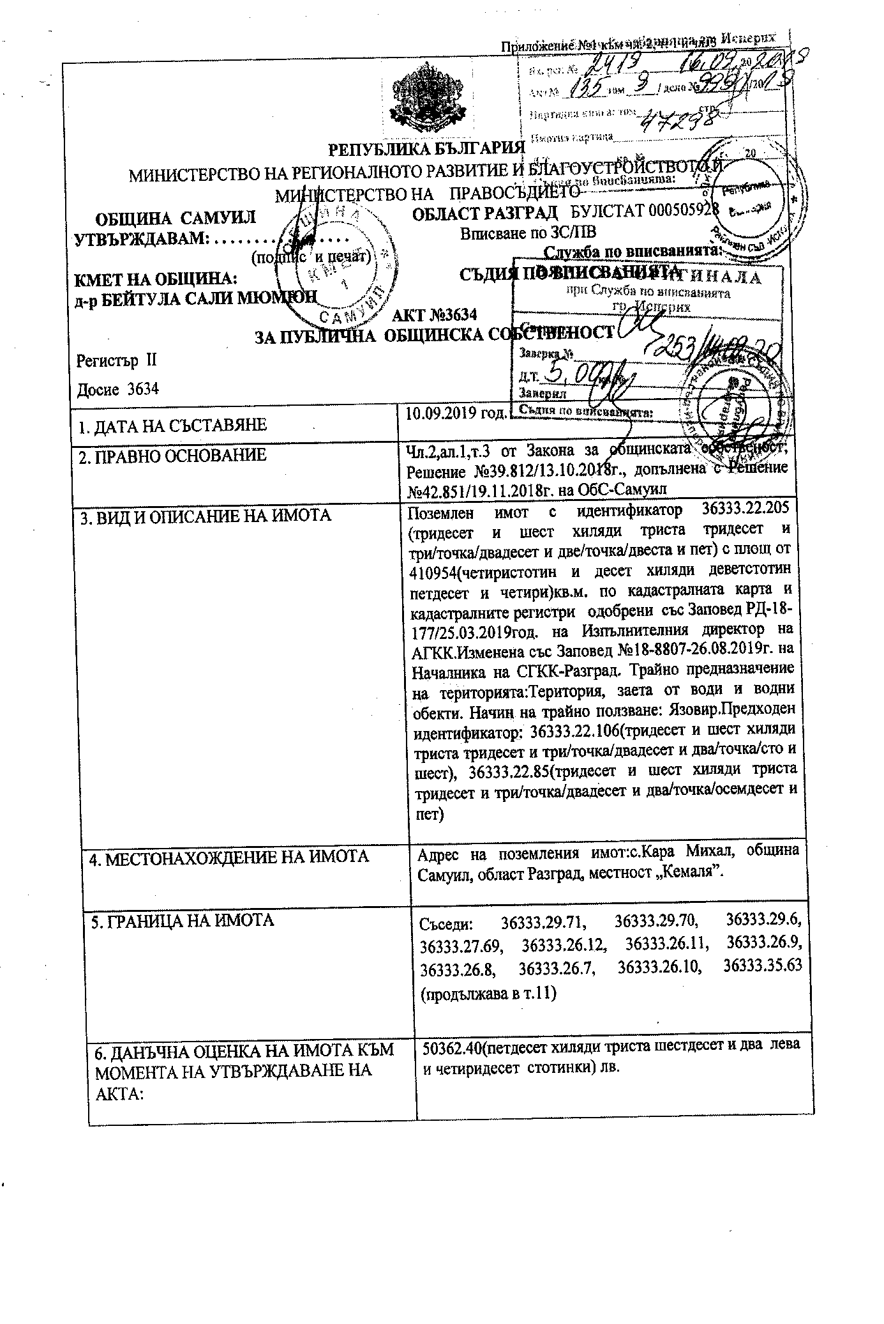

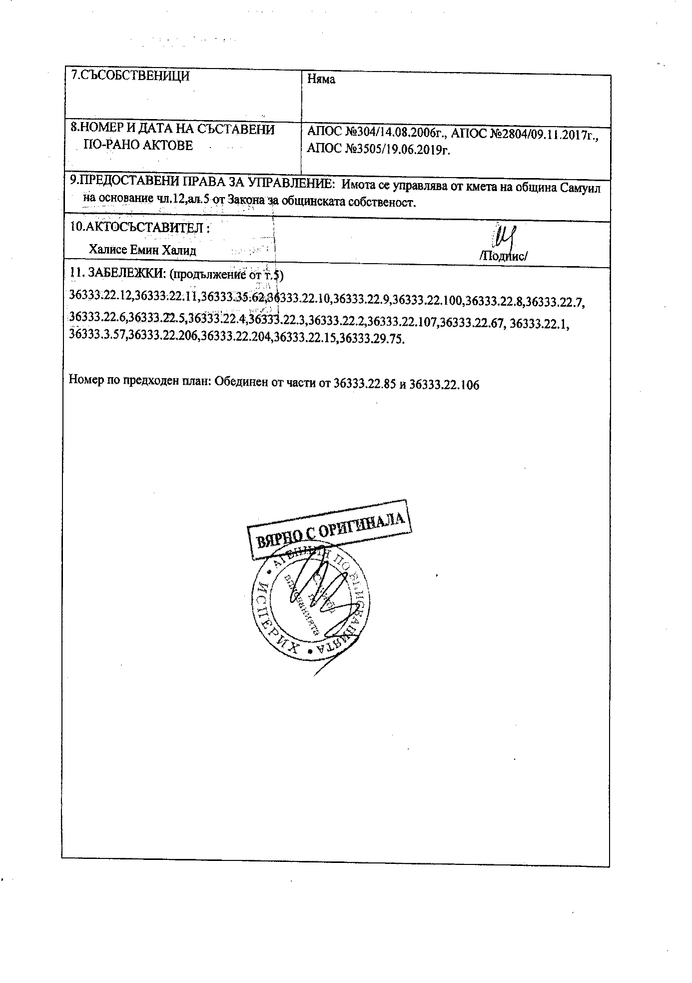

Приложение № 15

Акт за публична общинска собственост № 3636/10.09.2019 г.

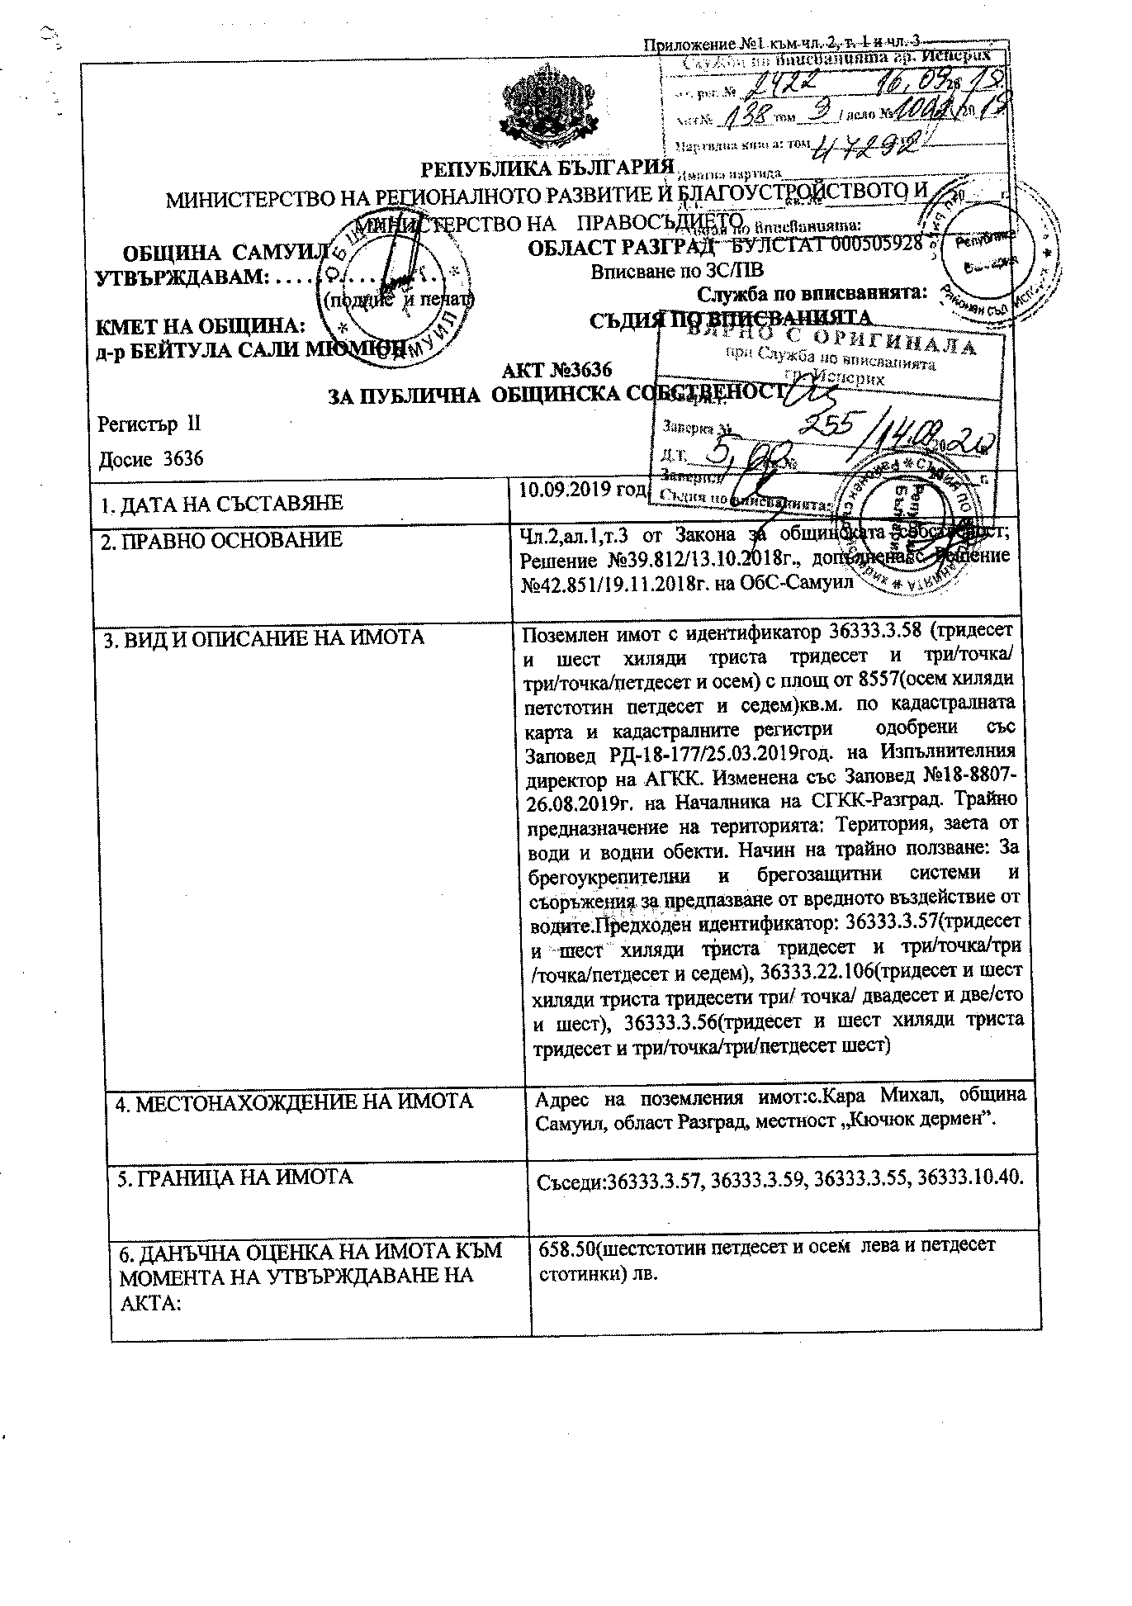

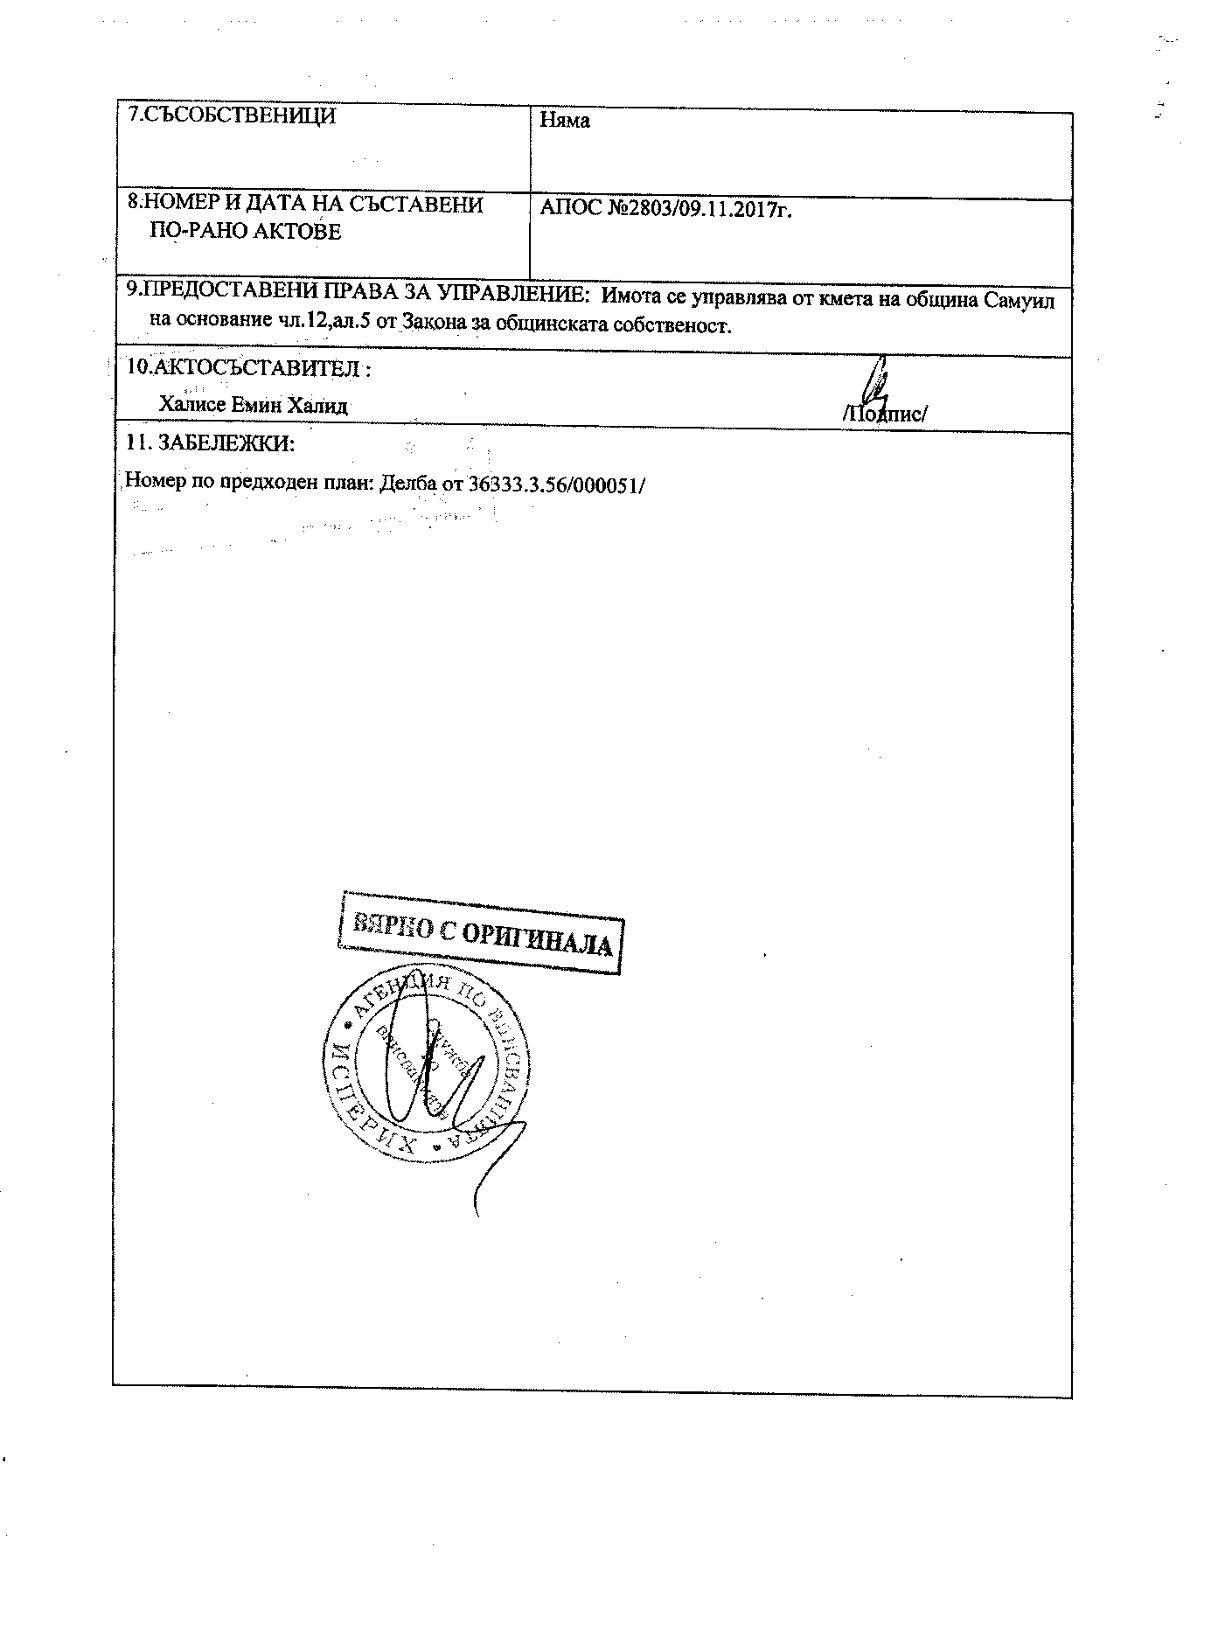

Приложение № 16

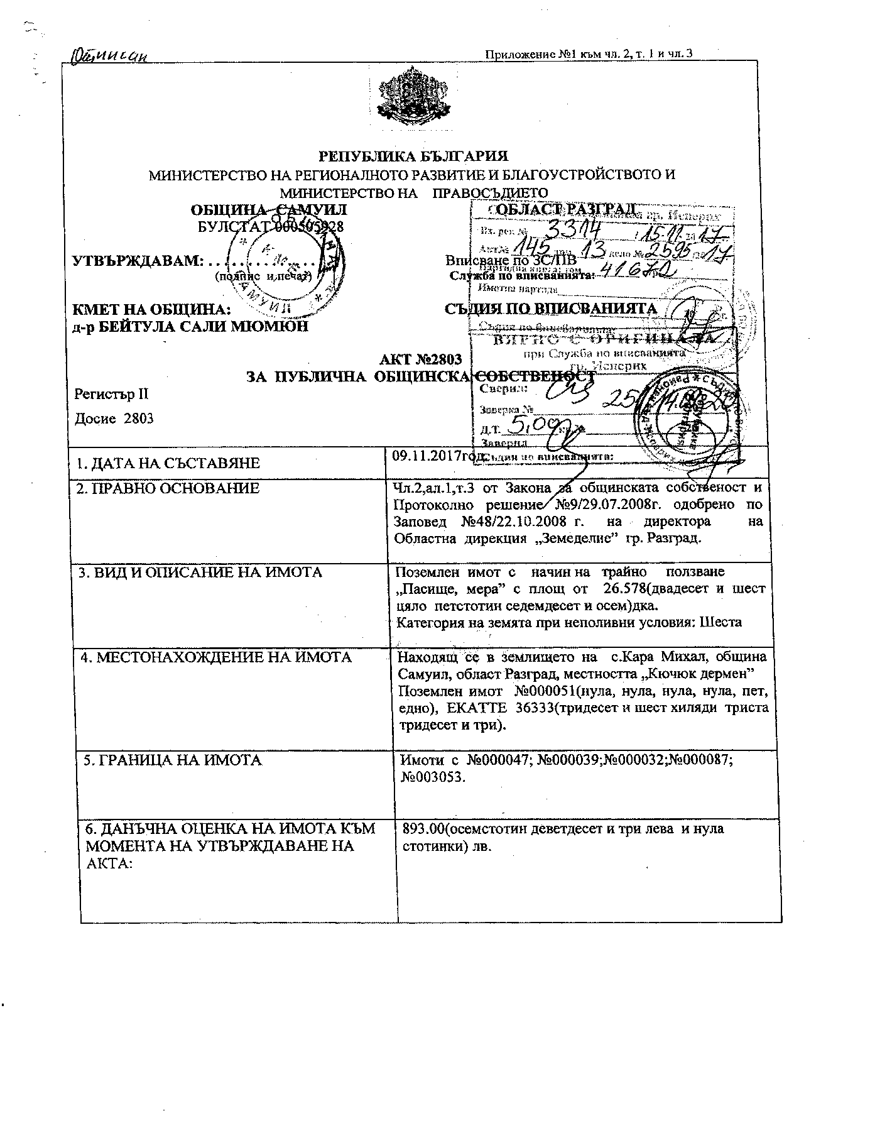
Акт за публична общинска собственост № 2803/09.11.2017 г.

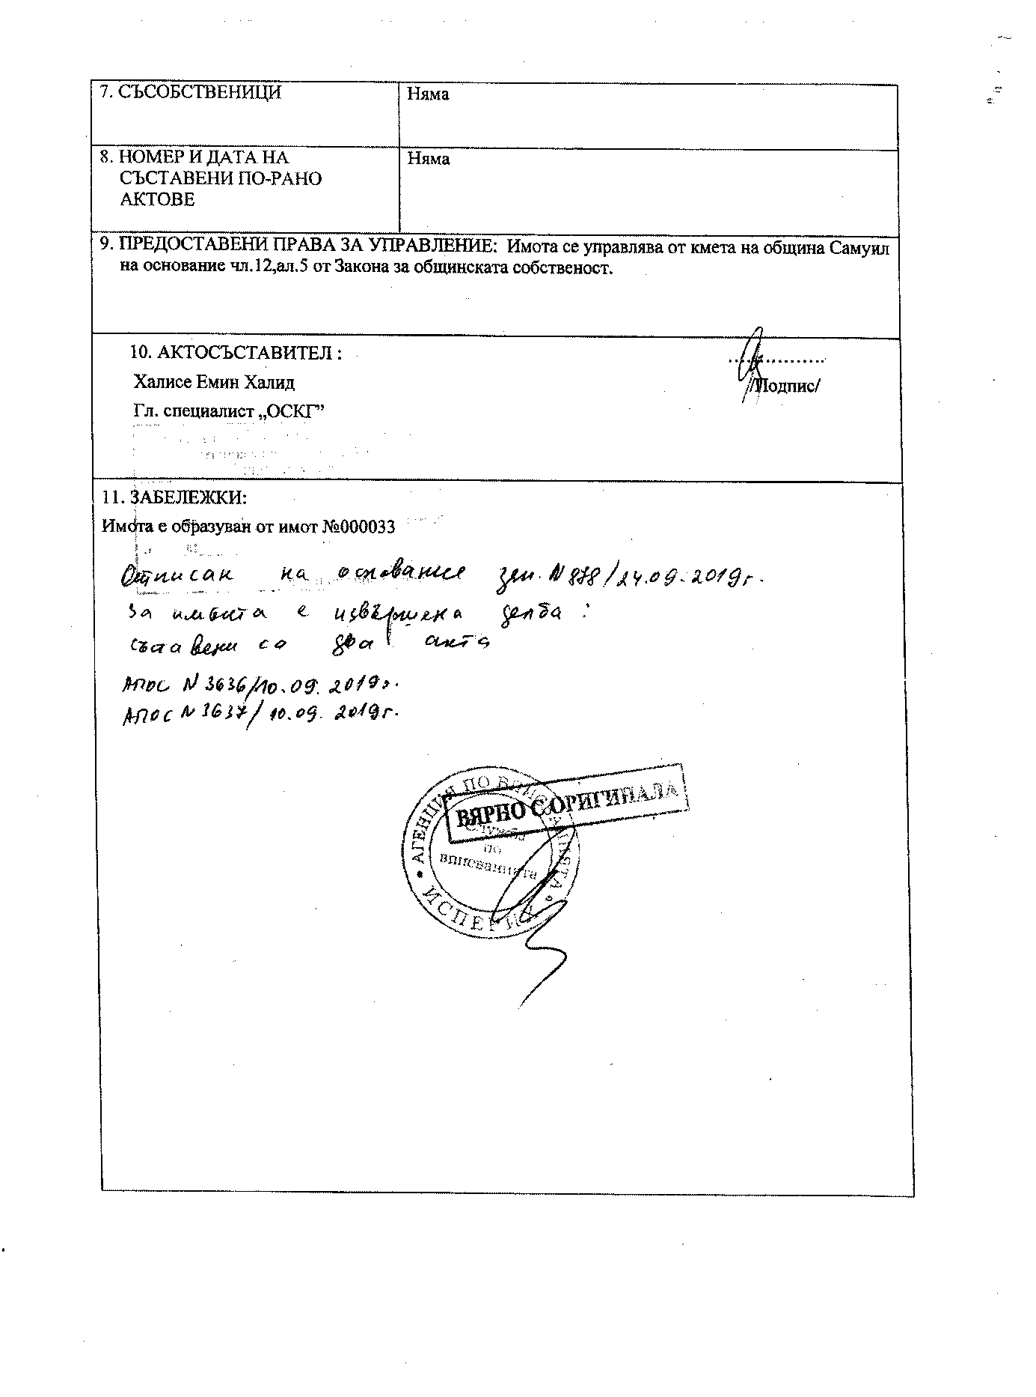

Приложение № 17

Акт за публична общинска собственост № 3635/10.09.2019 г.

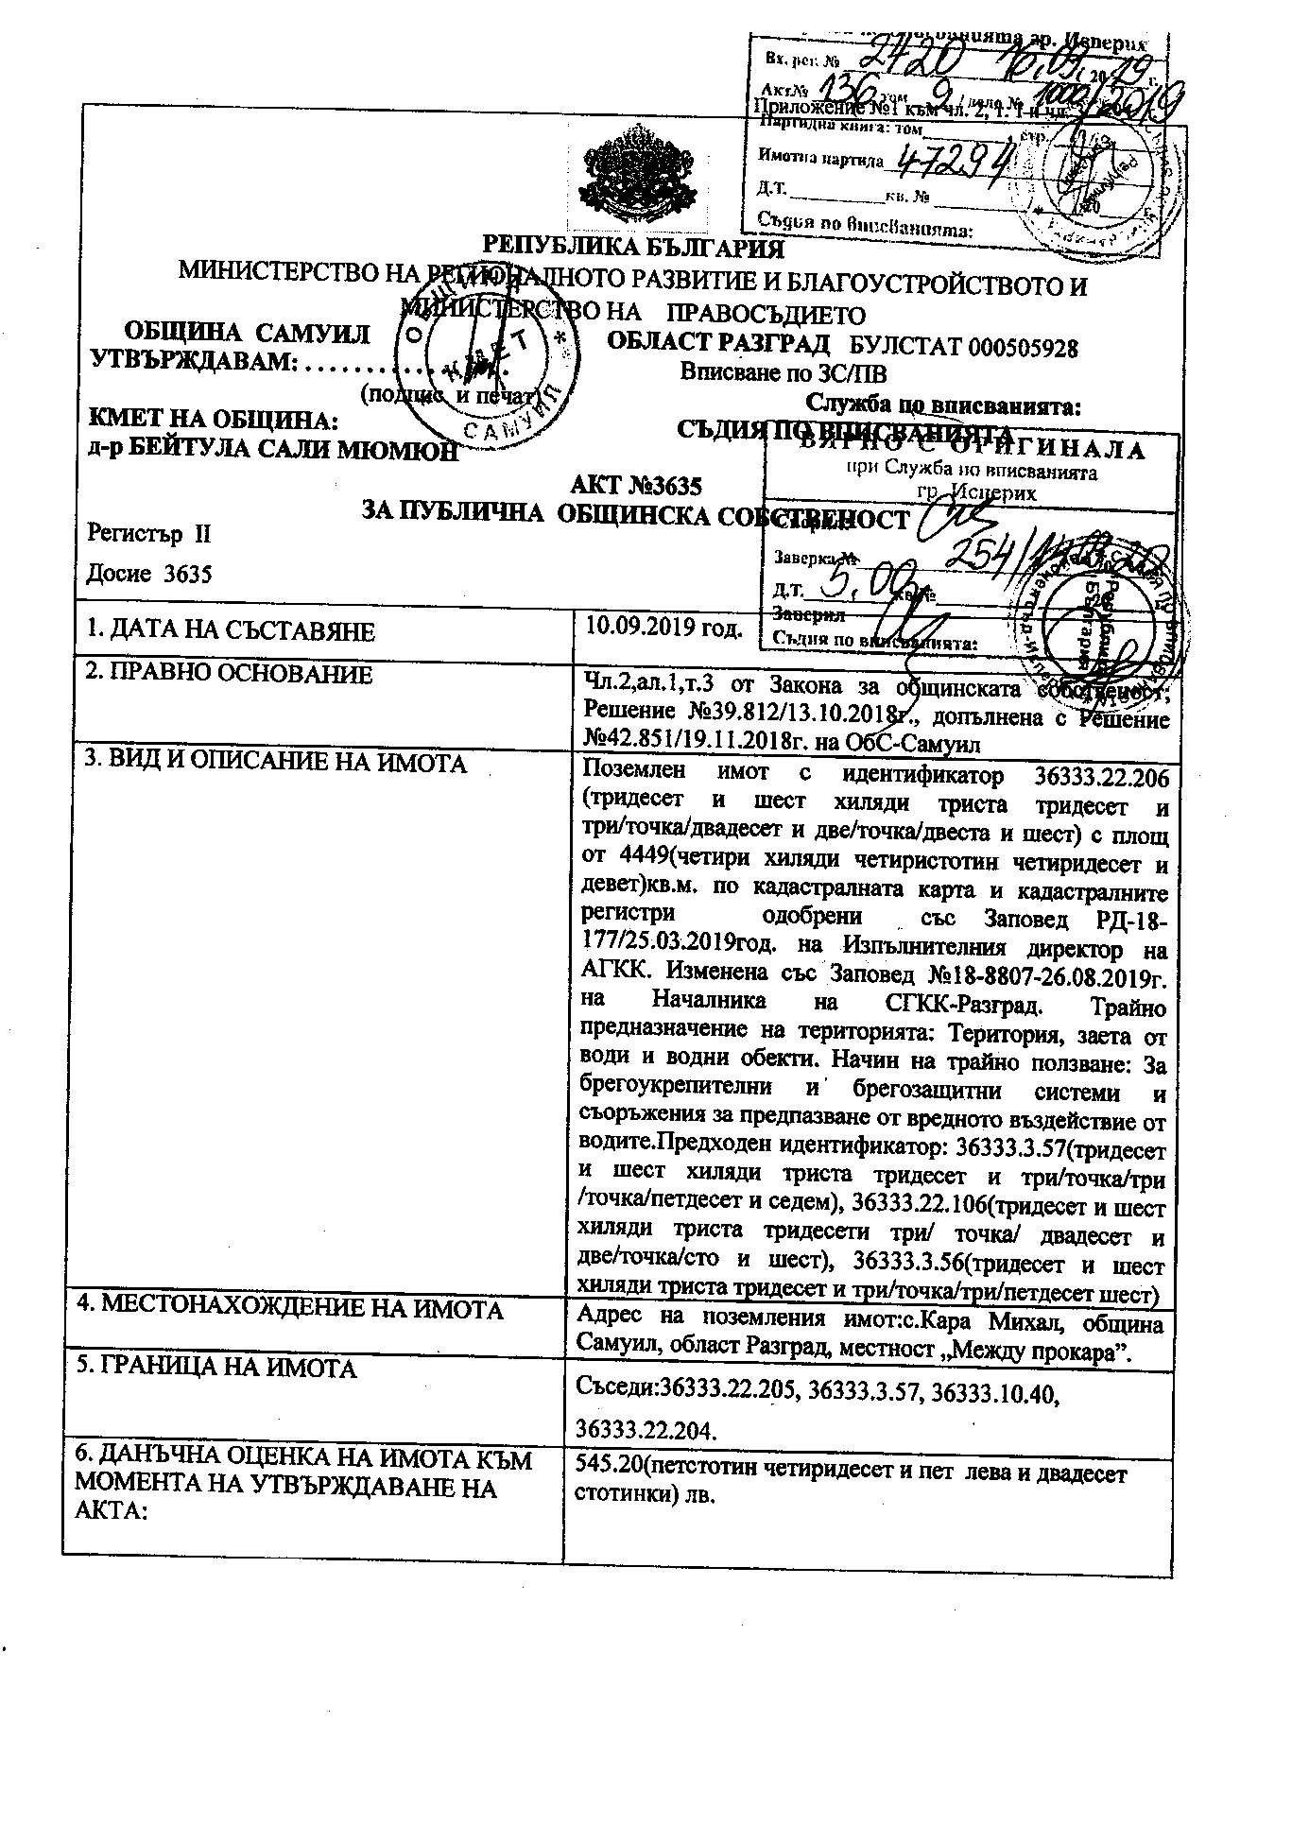

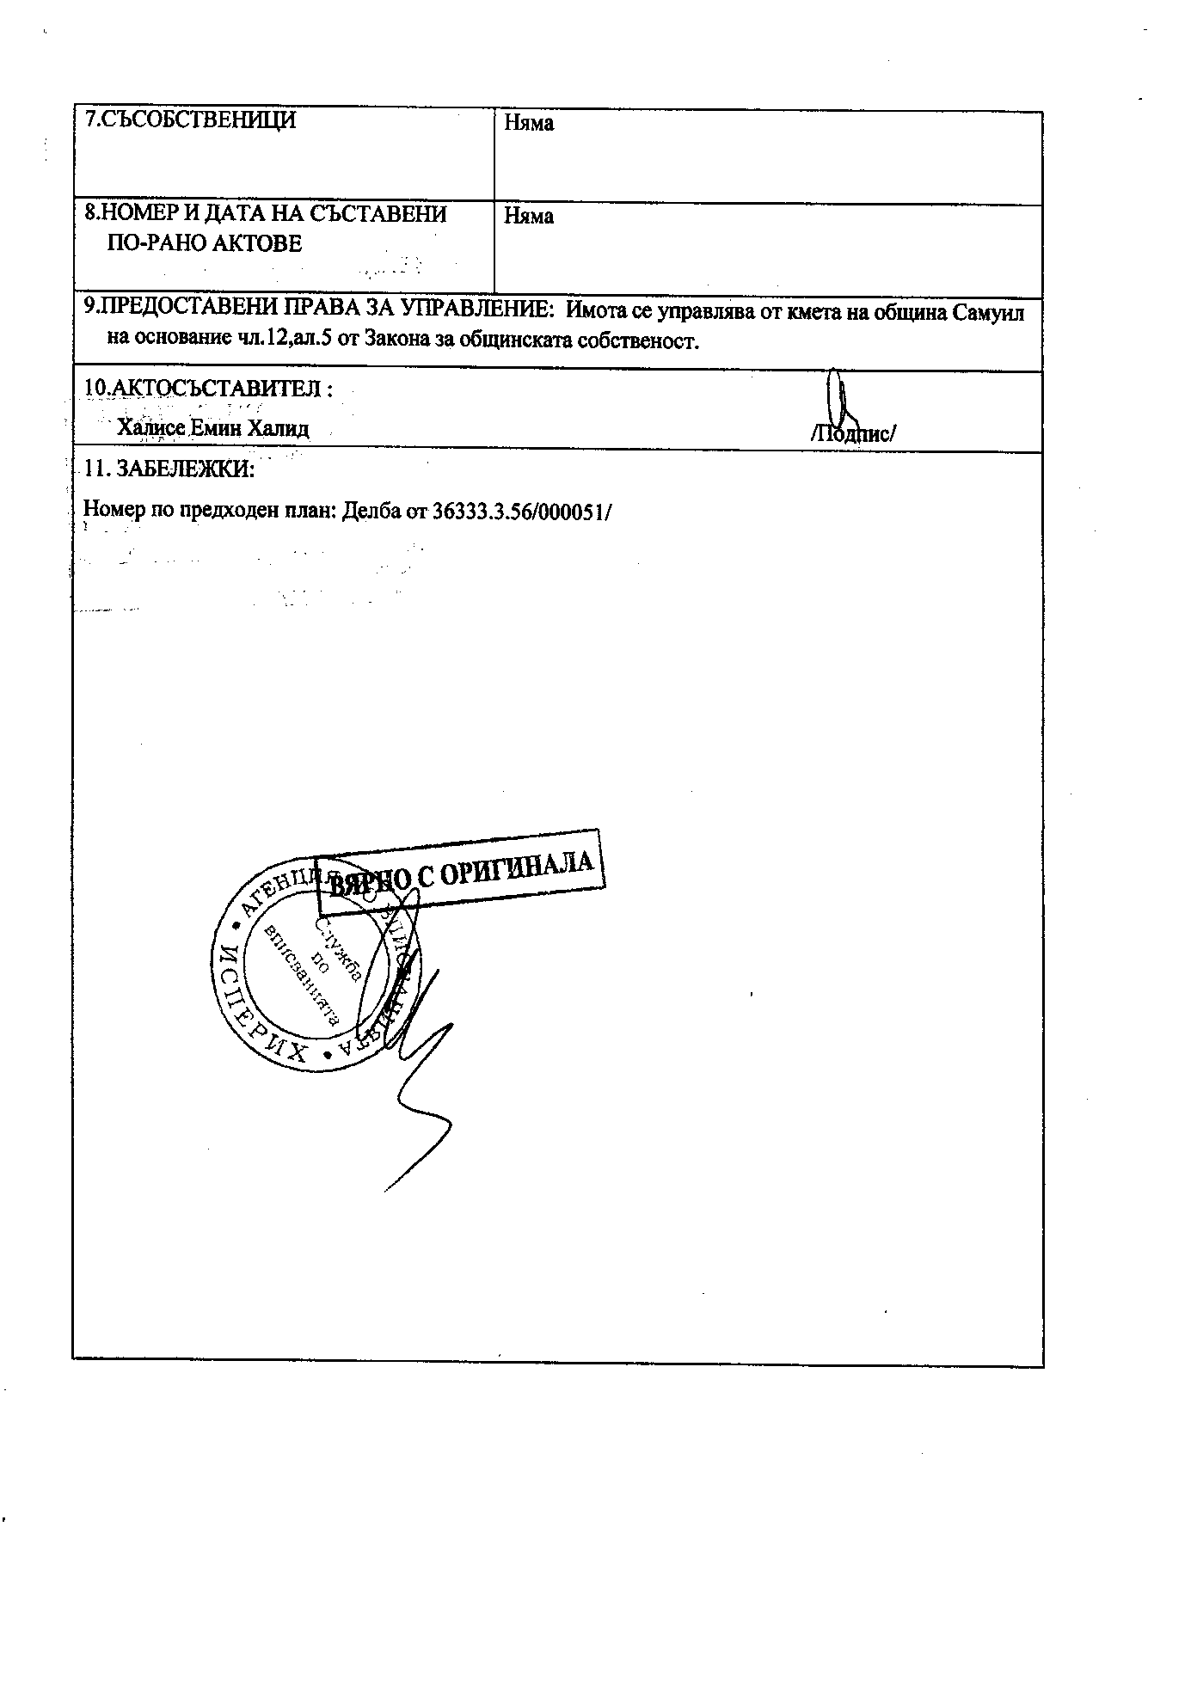

Приложение № 18

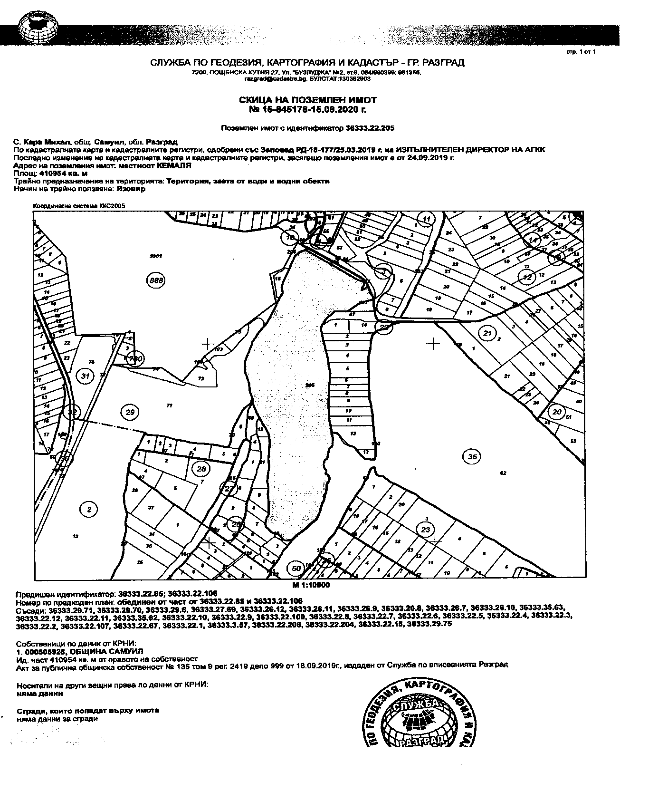
Кадастрална скица №15-845178-15.09.2020 г. на поземлен имот с идентификатор №36333.22.205 на СГКК – гр. Разград

Приложение № 19
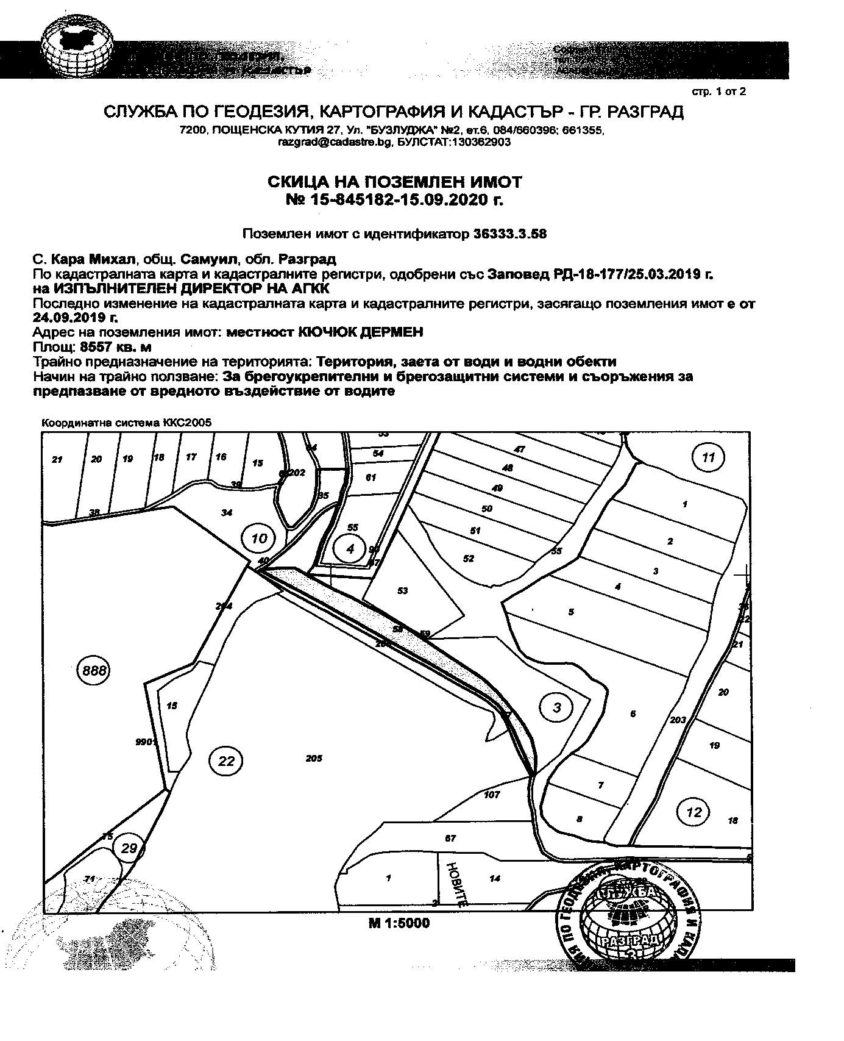
Кадастрална скица №15-845182-15.09.2020 г. на поземлен имот с идентификатор №36333.3.58 на СГКК – гр. Разград

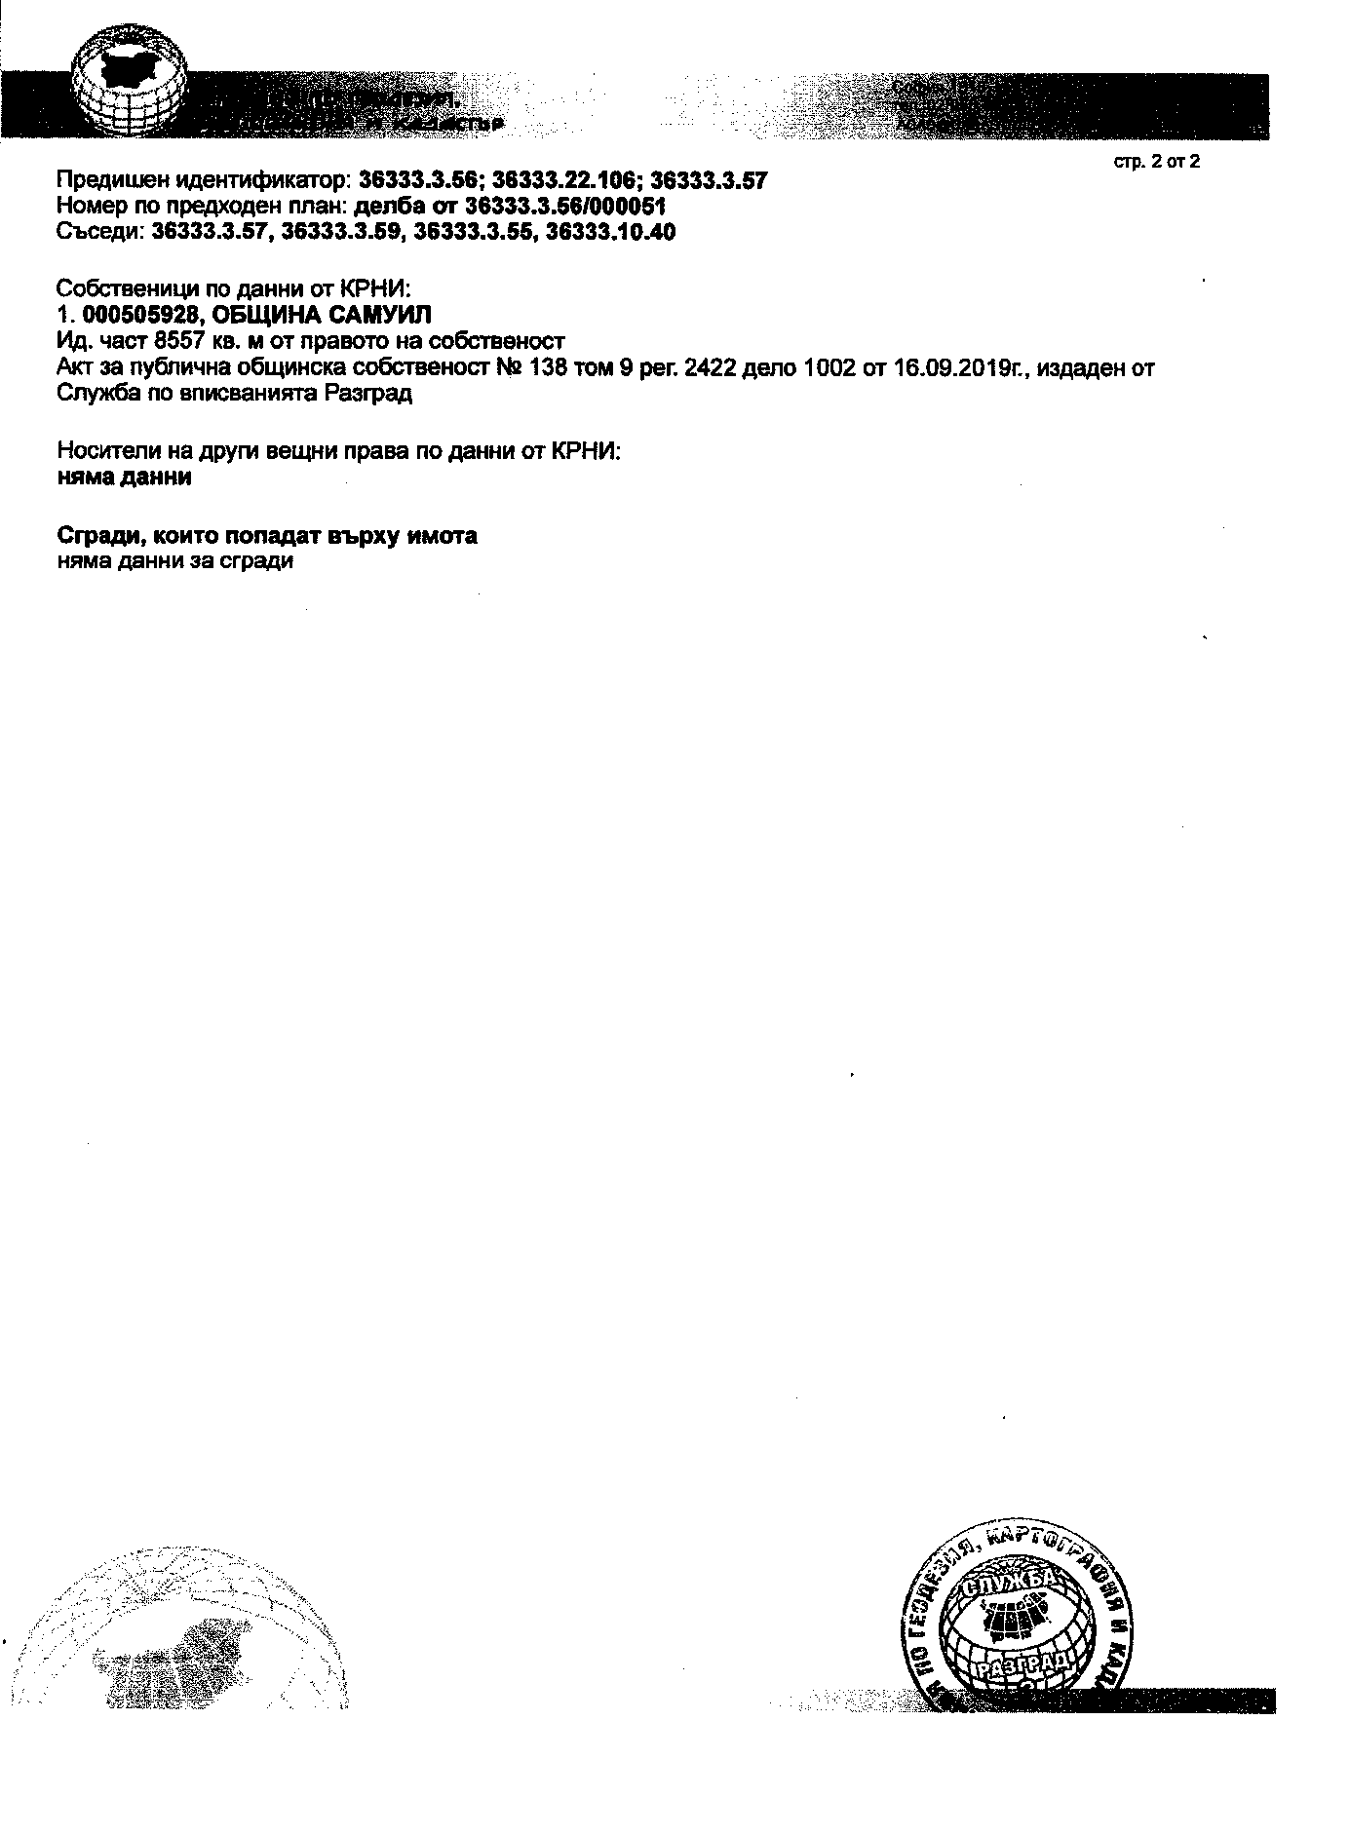

Приложение № 20

Кадастрална скица №15-845180-15.09.2020 г. на поземлен имот с идентификатор №36333.22.206 на СГКК – гр. Разград
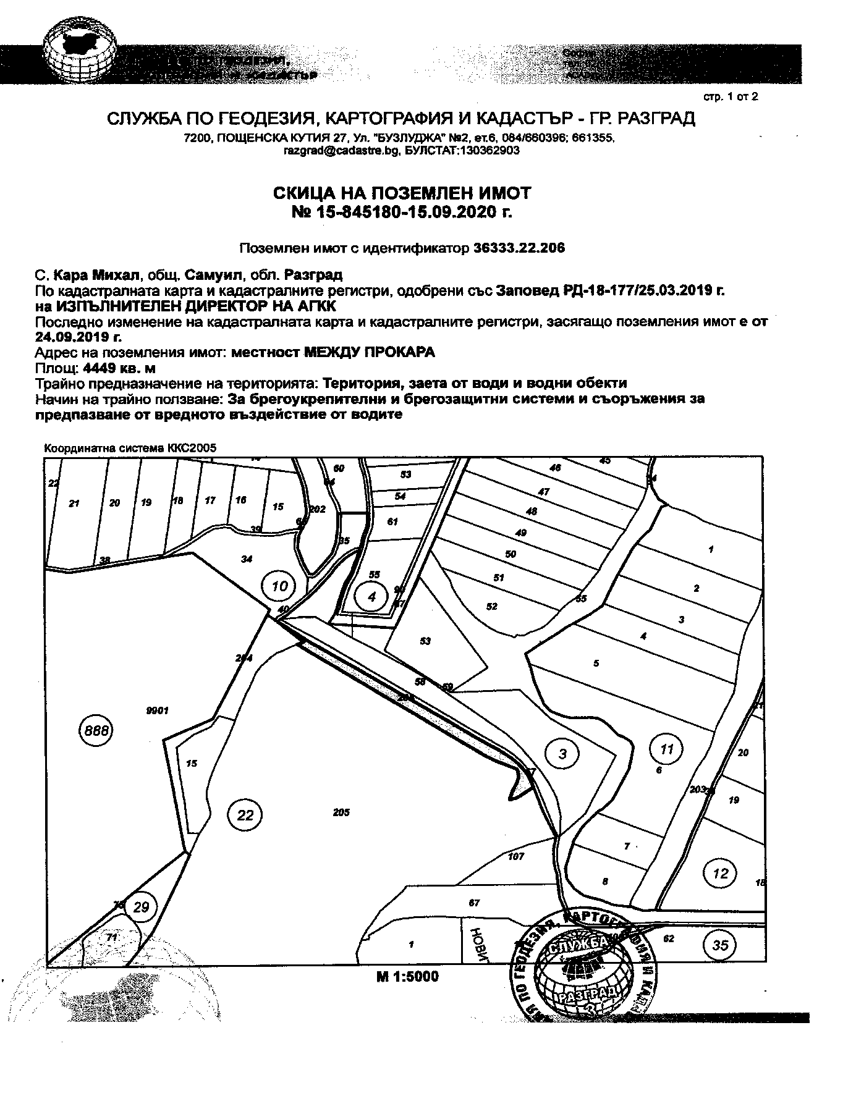

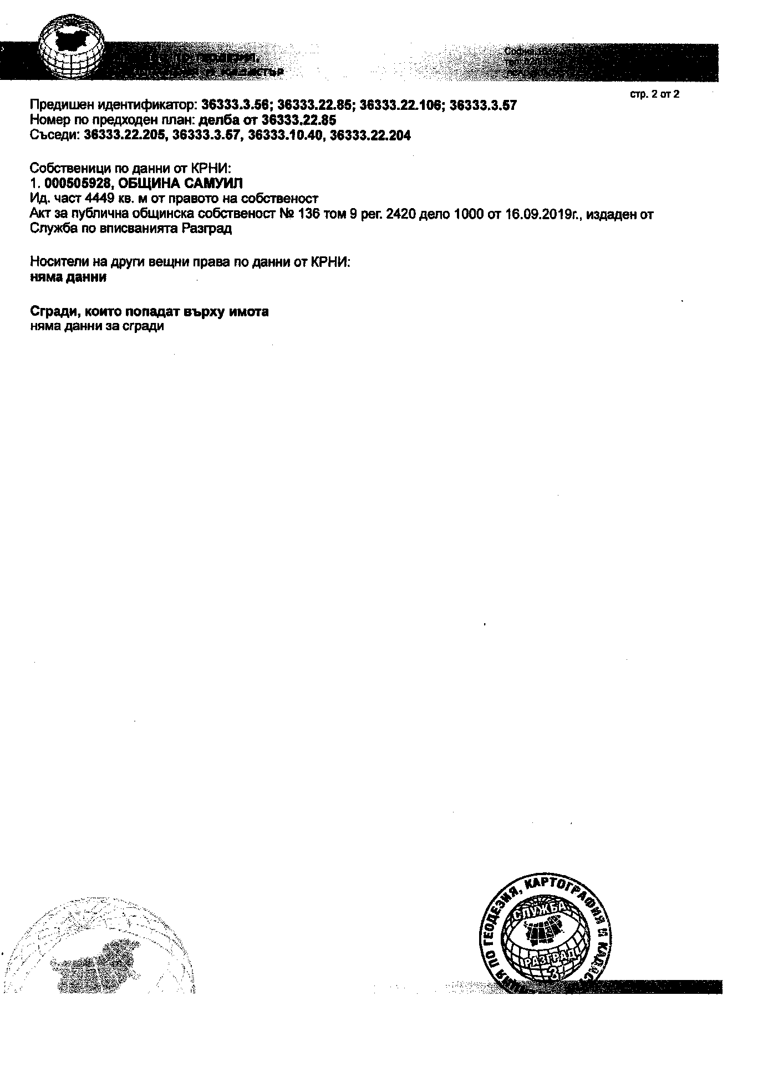

Приложение № 21

Удостоверение изх.№ 143/29.01.2020 г. от „Напоителни системи” ЕАД клон „Долен Дунав”
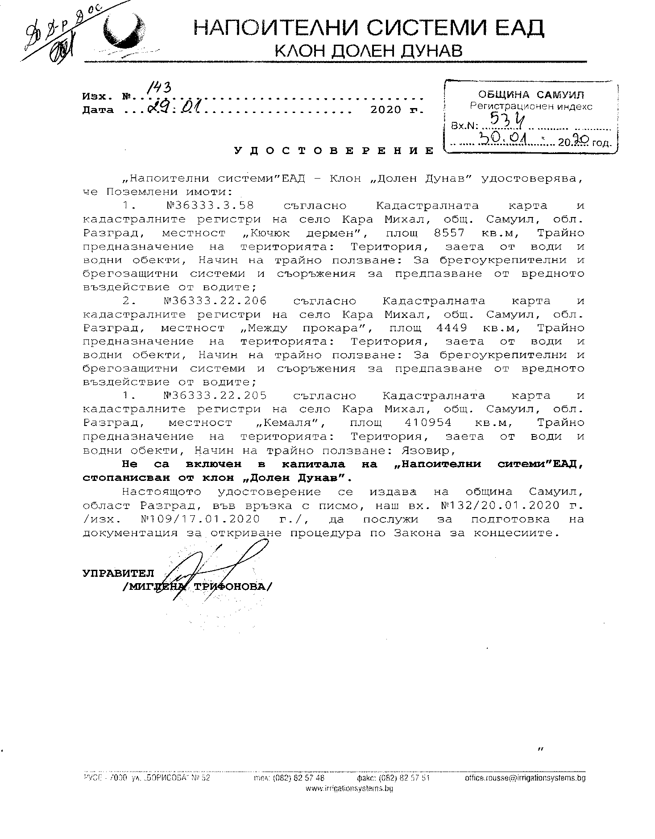

Приложение № 22
Удостоверение от Общинска служба по земеделие – Исперих, офис Самуил, Областна дирекция „Земеделие” Разград с изх. № РД-12-02-1193/14.09.2020 г.

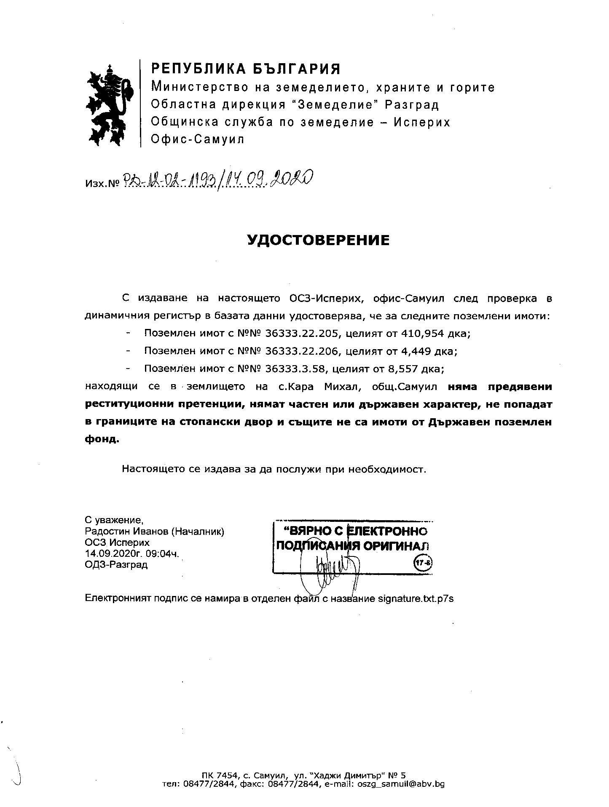

Приложение № 23
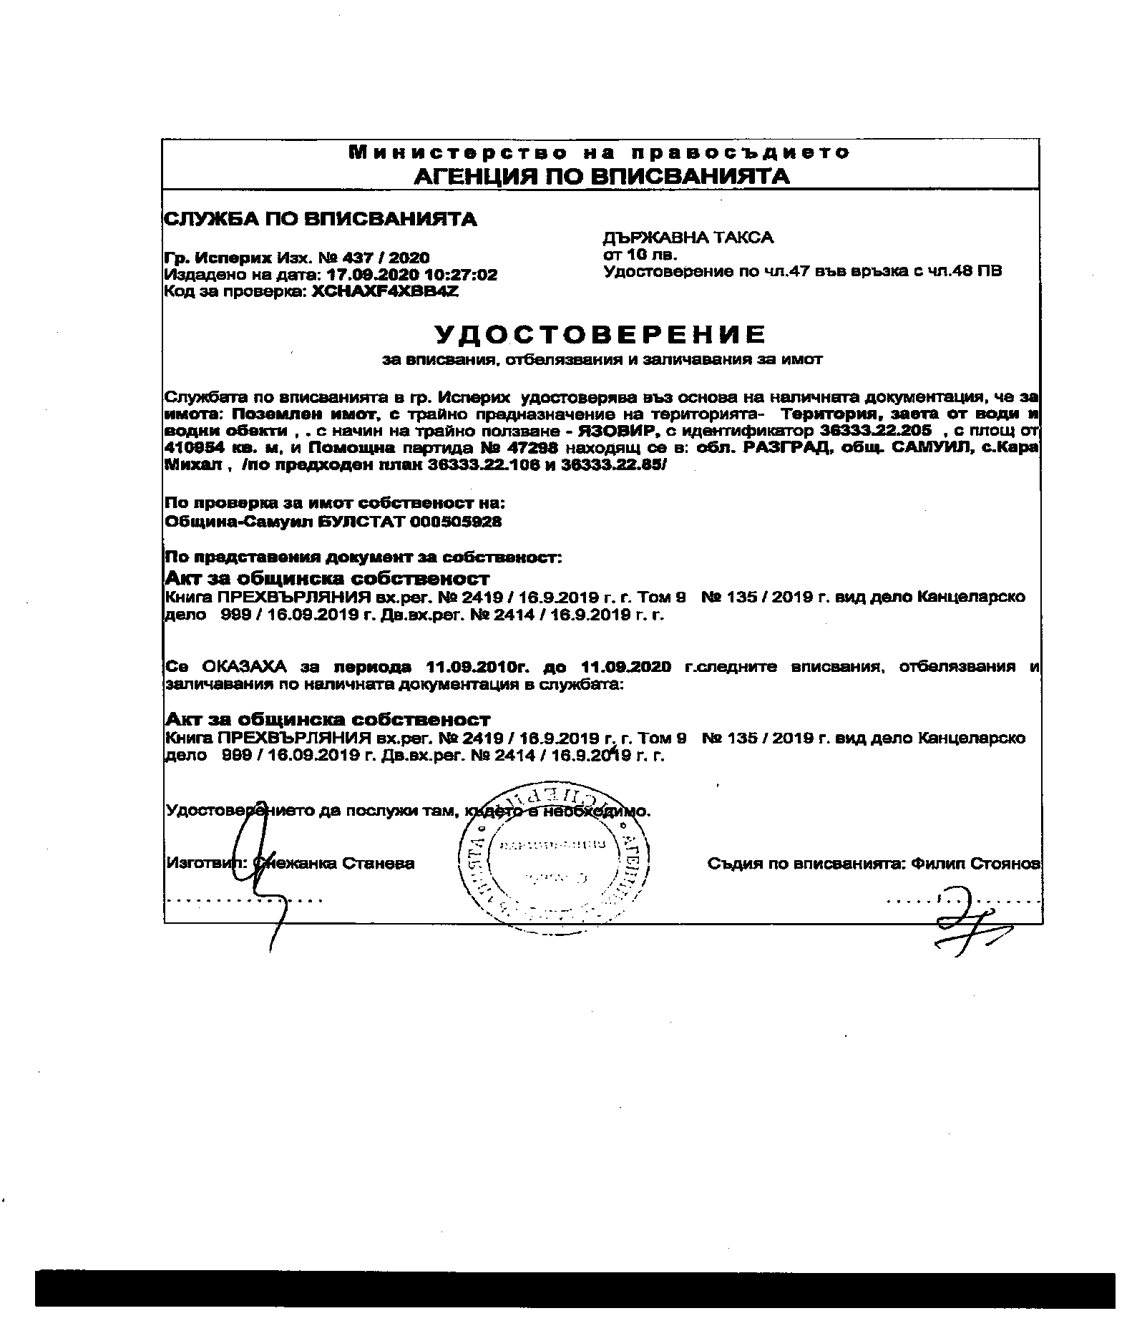
Удостоверение за вписвания, отбелязвания и заличавания с изх. № 437/17.09.2020 г. от Служба по вписванията - гр. Исперих, за периода 11.09.2010 г. до 11.09.2020 г. относно поземлен имот с индентификатор 36333.22.205 с площ от 410,954 дка, находящ се в с. Кара Михал, община Самуил, област Разград

Приложение № 24

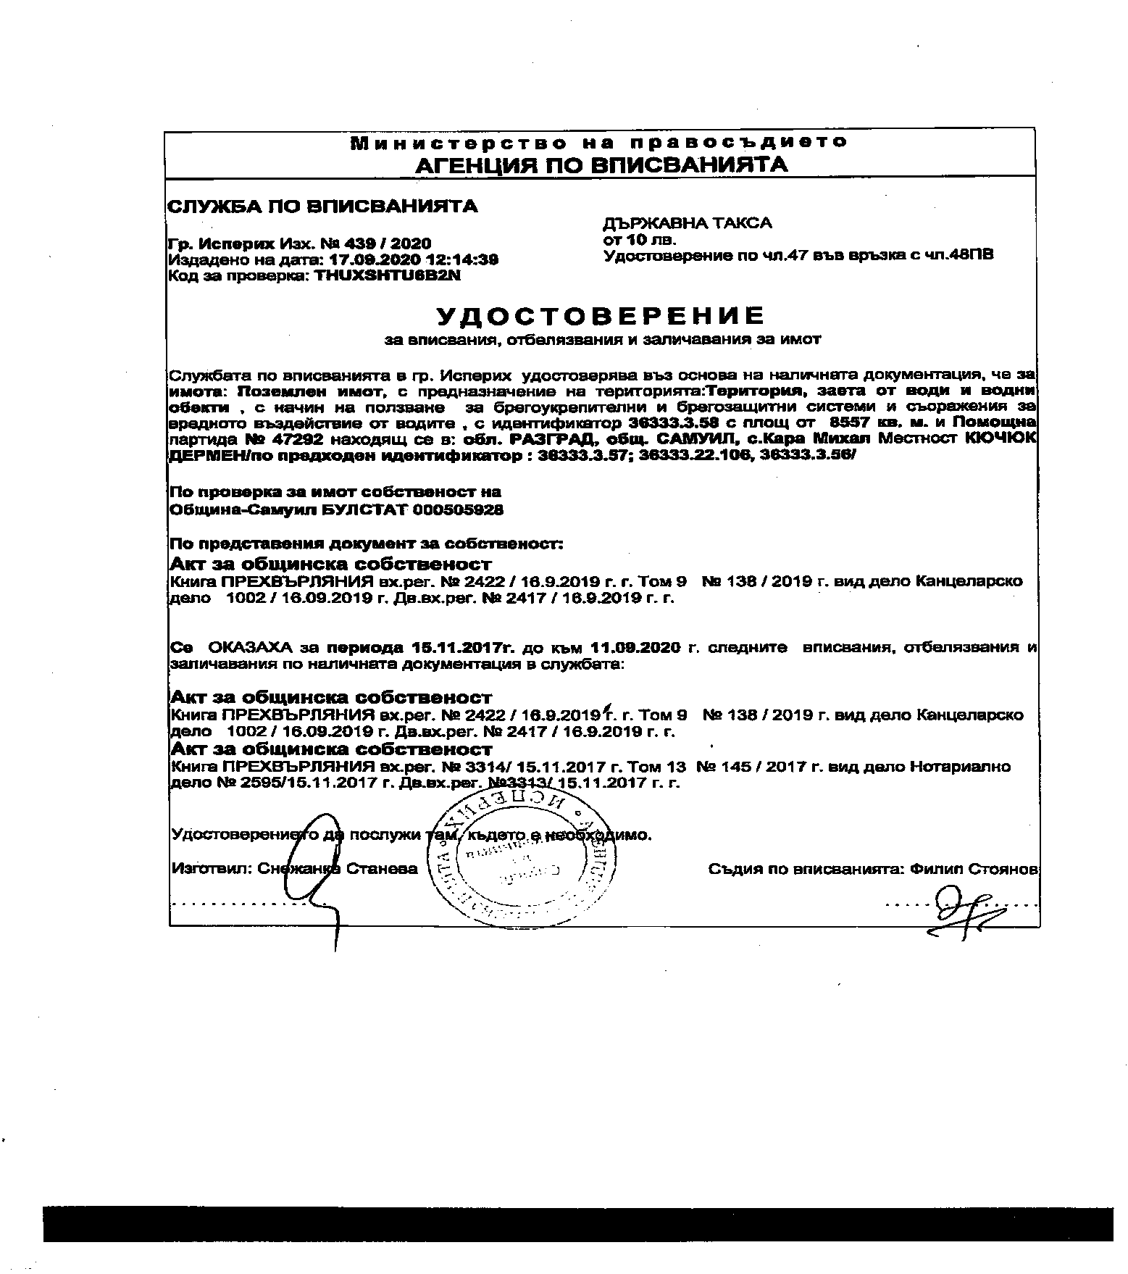
Удостоверение за вписвания, отбелязвания и заличавания с № 439/17.09.2020 г. от Служба по вписванията - гр. Исперих за периода 15.11.2017 г. до 11.09.2020 г. относно поземлен имот с индентификатор 36333.3.58 с площ 8,557 дка, находящ се в с. Кара Михал, община Самуил, област Разград;

Приложение № 25
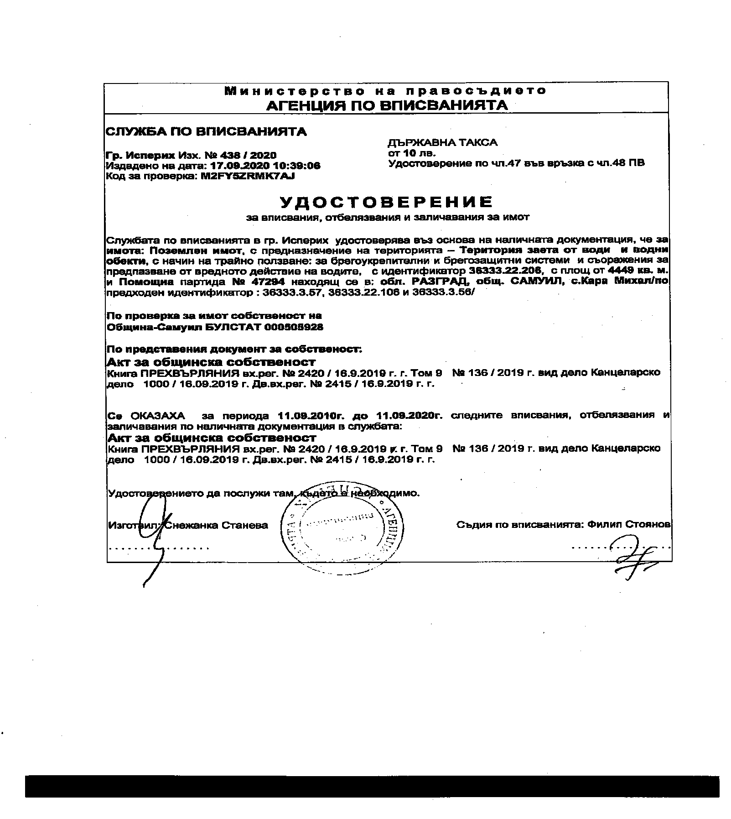
Удостоверение за вписвания, отбелязвания и заличавания с изх. № 438/17.09.2020 г. от Служба по вписванията - гр. Исперих за периода 11.09.2010 г. до 11.09.2020 г. относно поземлен имот с индентификатор 36333.22.206 с площ 4,449 дка, находящ се в с. Кара Михал, община Самуил, област Разгра

Приложение № 26

Удостоверение от Областен управител на област Разград с изх. № 08-06-012-001/10.09.2020 г.
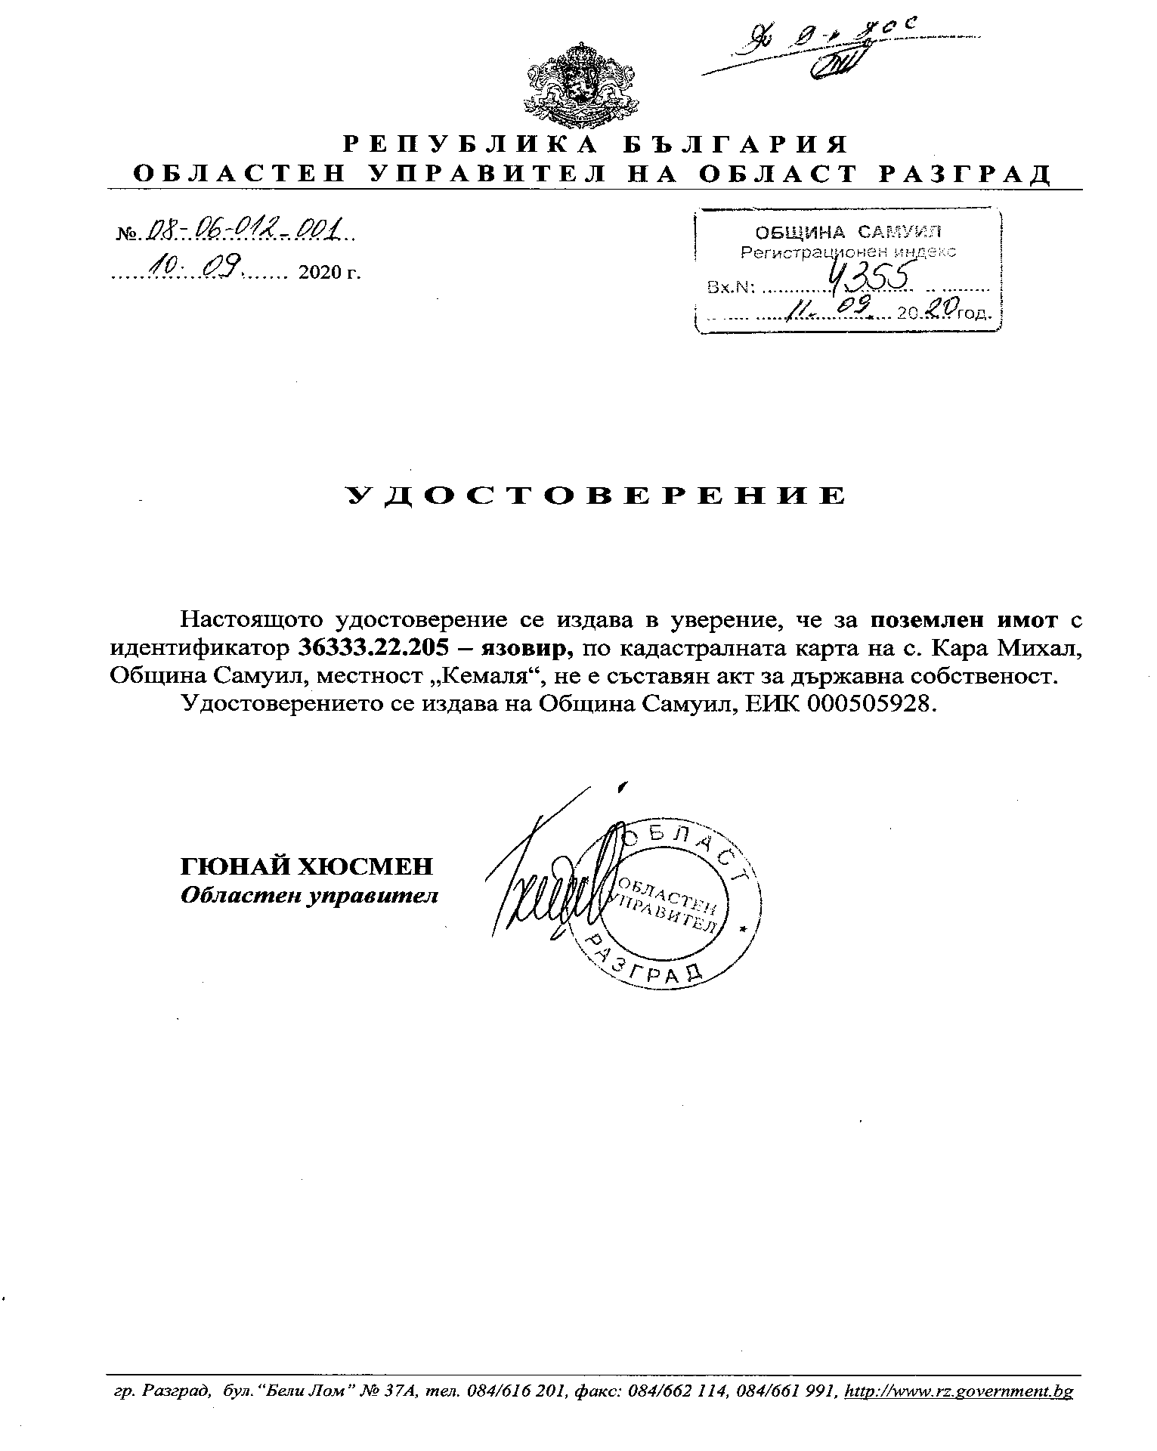
Приложение № 27

Удостоверение от Областен управител на област Разград с изх. № 08-06-014-001/10.09.2020 г.
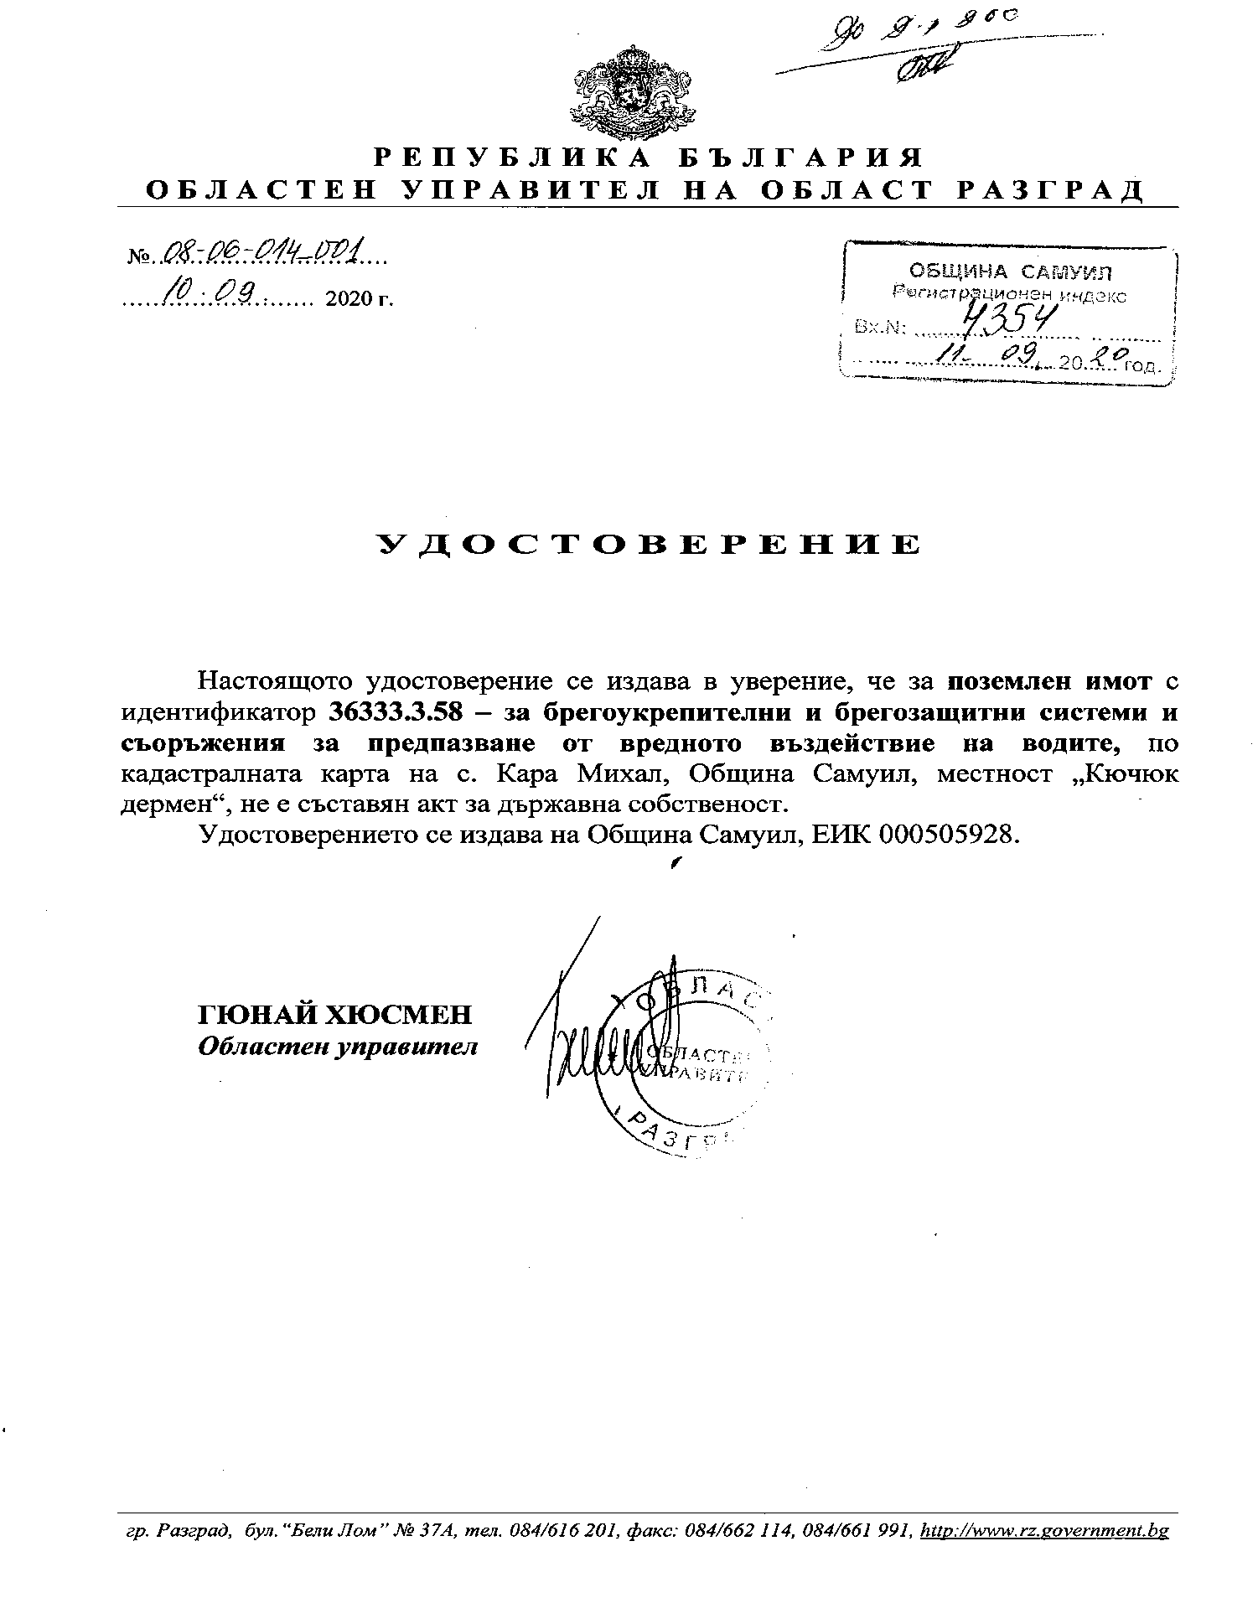

Приложение № 28
Удостоверение от Областен управител на област Разград с изх. № 08-06-013-001/10.09.2020 г.
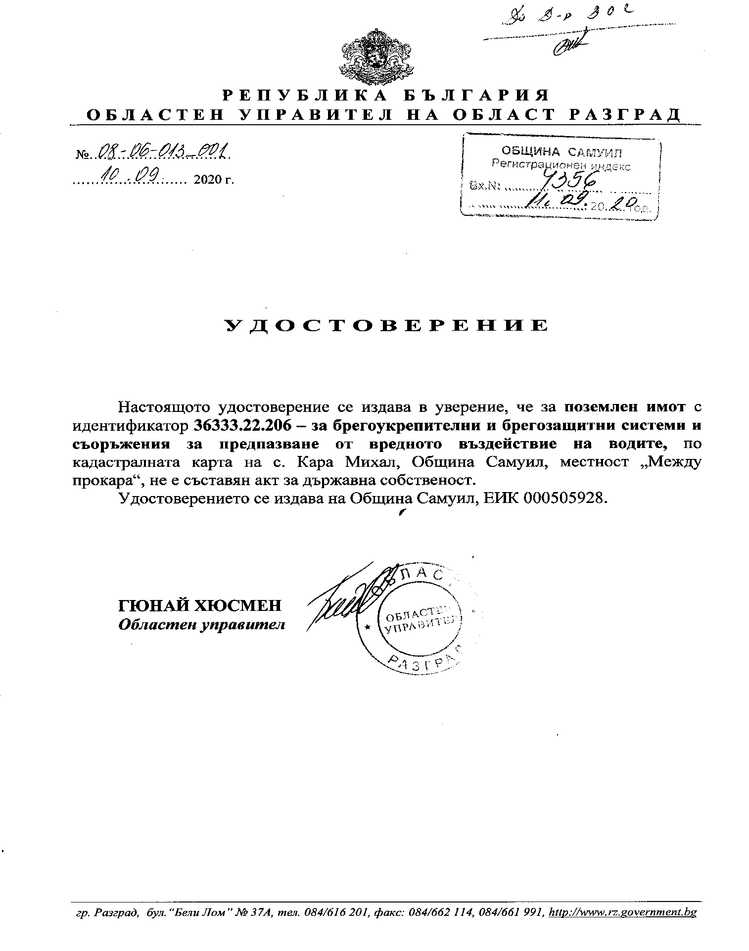

Приложение № 29

Удостоверение от Регионална инспекция по околната среда и водите – Русе, с изх. № Н-283/30.01.2020 г.
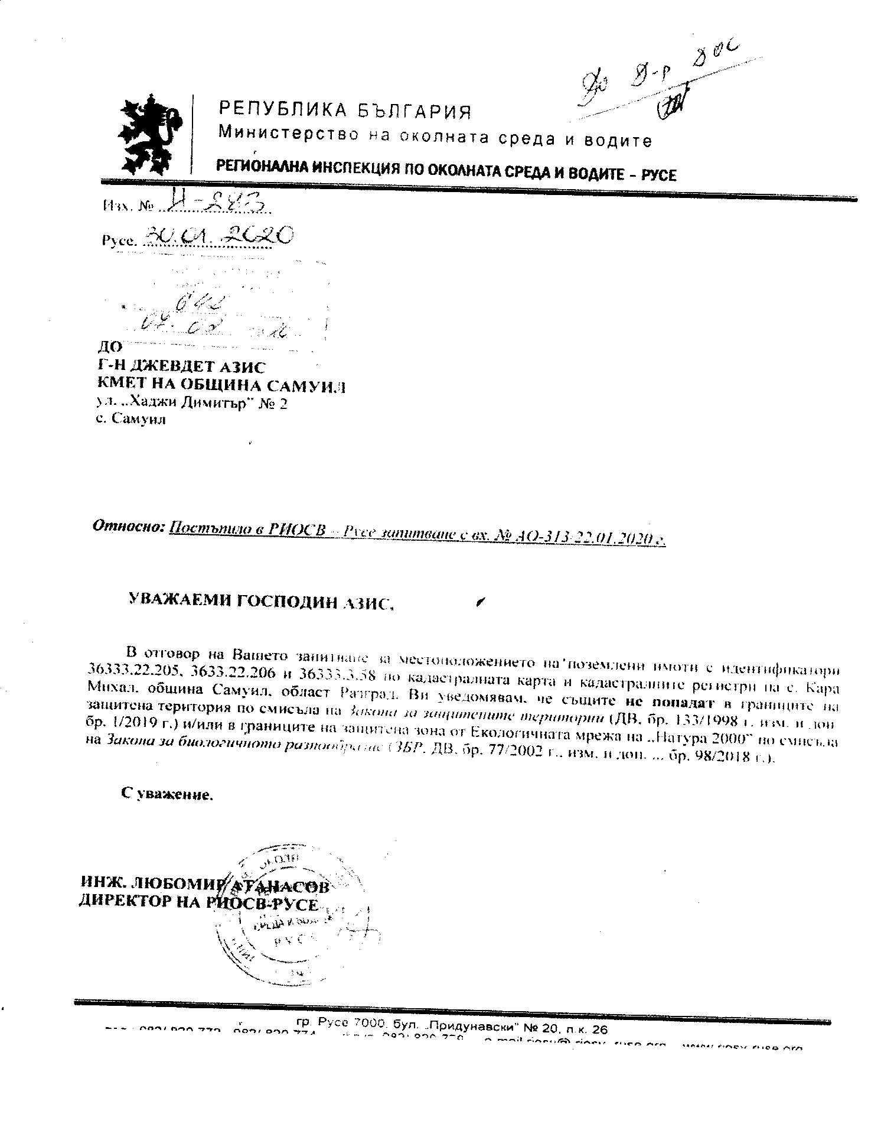

Приложение № 30

Писмо от Исторически музей – Исперих с изх. № РД-06-197/16.09.2020 г.

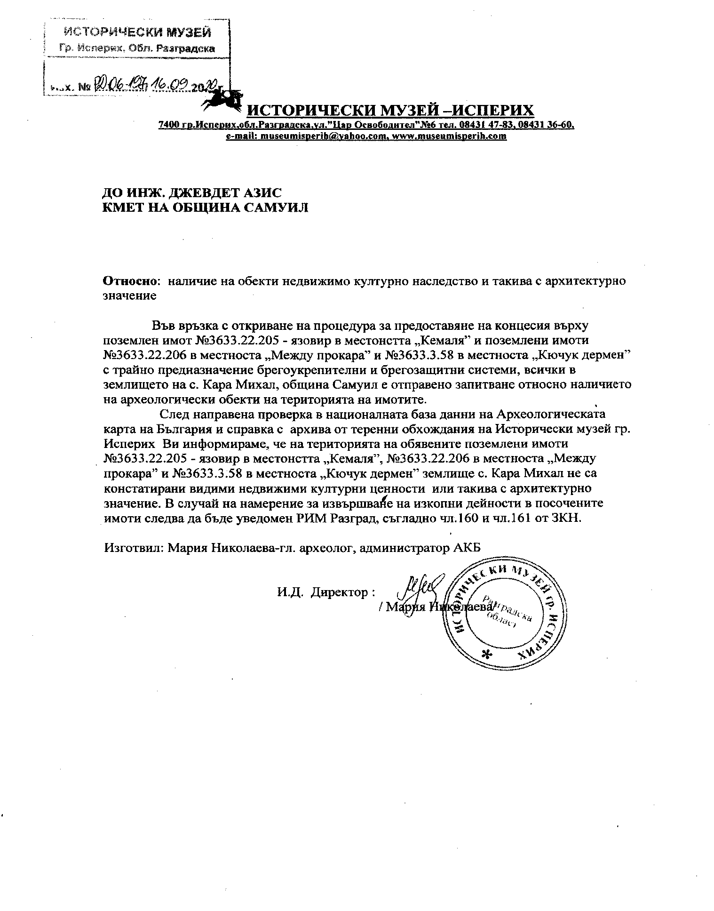

Приложение № 31

Писмо от Кметство - село Кара Михал, община Самуил с изх. №7/23.01.2020 г.
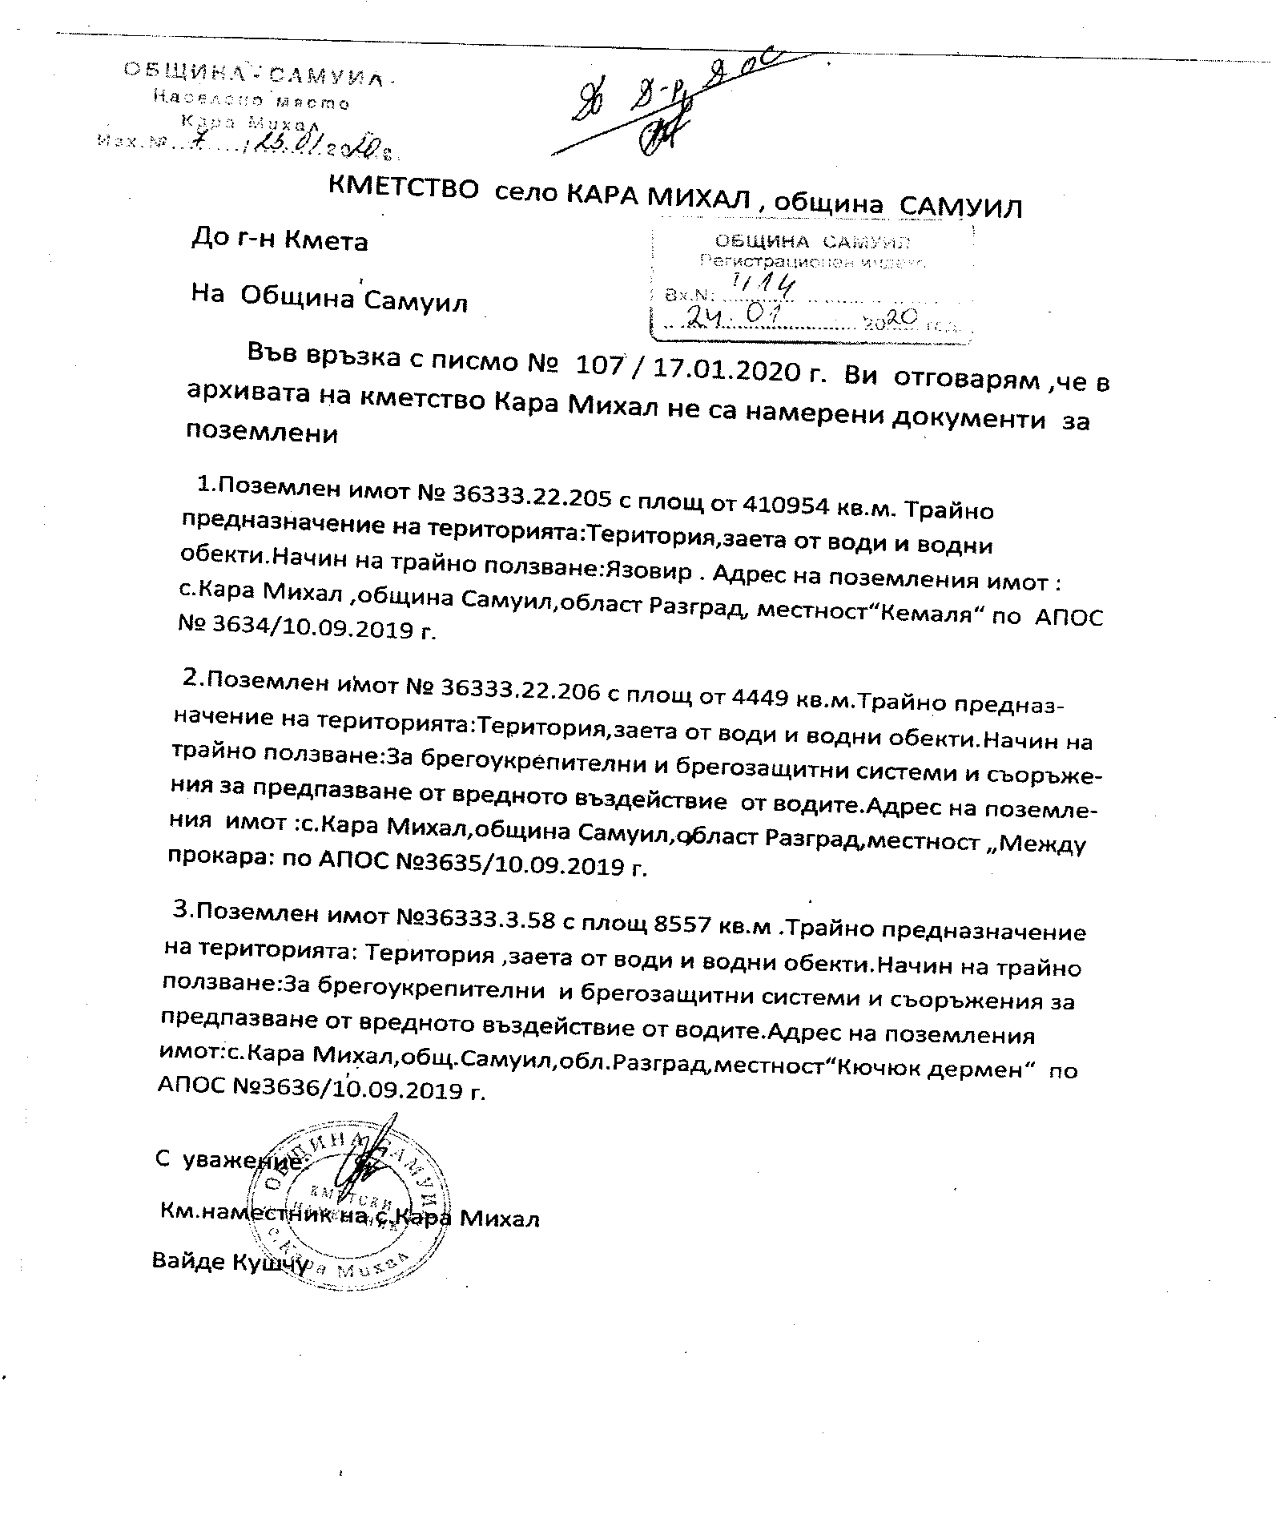

Приложение №32

О Б Щ И Н А С А М У И Л
7454 с.Самуил, ул. „Хаджи Димитър” № 2, община Самуил, област Разград
Тел.: (08477) 20-20, E- mail: info@samuil.bg

З А П О В Е Д

№…..
с.Самуил,…………….2021 год.

На основание чл. 71, ал.1, във връзка с чл.17, ал.3, чл.72, ал.1, ал.2, т.3, чл.78, ал.1 от Закона за концесиите и Решение №29.520 от Протокол №29 от 16.08.2021 г. на Общински съвет - Самуил и възоснова на обосновката на концесията

Р Е Ш И Х:
I . Откривам процедура за определяне на концесионер и възлагане на концесия за ползване при следните условия:
1. Предмет на концесията: Ползване на язовир „Кара Михал“, находящ се в землището на с. Кара Михал, община Самуил, област Разград за извършване на стопанска дейност - рибовъдство, развъждане на раци, жаби и други аквакултури, стопански, любителски и спортен риболов, предоставяне на спортно-туристически услуги, както и всички други дейности, които биха могли да съпътстват основните дейности, без да ги препятстват.
2. Обект на концесията:
Обект на концесията е язовир „Кара Михал“, съставен от недвижими имоти - публична общинска собственост, находящи се в землището на с. Кара Михал, община Самуил, област Разград,, съответно в местностите – „Кемаля”; „Кючюк дермен” и „Между прокара”, представляващи следните поземлени имоти:
2.1. Поземлен имот с индентификатор 36333.22.205 с площ от 410954 м², находящ се в с. Кара Михал, община Самуил, област Разград, адрес на поземления имот: местност „Кемаля“ по кадастралната карта и кадастралните регистри на с. Кара Михал, община Самуил, област Разград, одобрени със Заповед № РД-18-177/25.03.2019г. на Изпълнителен директор на АГКК, изменена със Заповед № 18-8807-26.08.2019г. на Началника на СГКК-Разград; трайно предназначение на територията: територия заета от води и водни обекти, начин на трайно ползване: язовир; предходен индентификатор 36333.22.106, 36333.22.85; при съседи: поземлени имоти с индентификатори: 36333.29.71; 36333.29.70; 36333.29.6; 36333.27.69; 36333.26.12; 36333.26.11; 36333.26.9; 36333.26.8; 36333.26.7; 36333.26.10; 36333.35.63; 36333.22.12; 36333.22.11; 36333.35.62; 36333.22.10; 36333.22.9; 36333.22.100; 36333.22.8; 36333.22.7; 36333.22.6; 36333.22.5; 36333.22.4; 36333.22.3; 36333.22.2; 36333.22.107; 36333.22.67; 36333.22.1; 36333.3.57; 36333.22.206; 36333.22.204; 36333.22.15; 36333.29.75, собственик Булстат: 000505928
Община Самуил, област Разград, съгласно Акт №3634/10.09.2019г. за публична общинска собственост - книга прехвърляния, вх. рег.№2419/16.09.2019г., том 9, №135/2019г., канцеларско дело 999/16.09.2019г., дв. вх. рег. 2414/16.09.2019г., имотна партида 47298 по описа на Служба по вписванията Исперих;
2.2. Поземлен имот с индентификатор 36333.3.58 с площ 8557 м², находящ се в с. Кара Михал, община Самуил, област Разград, адрес на поземления имот: местност „Кючюк дермен“ по кадастралната карта и кадастралните регистри на с. Кара Михал, община Самуил, област Разград, одобрени със Заповед № РД-18-177/25.03.2019г. на Изпълнителен директор на АГКК, изменена със Заповед № 18-8807-26.08.2019г. на Началника на СГКК-Разград; трайно предназначение на територията: територия, заета от води и водни обекти, начин на трайно ползване: за брегоукрепителни съоръжения и брегозащитни системи и съоръжения за предпазване от вредното въздействие от водите; предходен индентификатор 36333.3.57, 36333.22.106, 36333.22.106; при съседи: поземлени имоти с индентификатори: 36333.3.57; 36333.3.59; 36333.3.5; 36333.10., собственик Булстат: 000505928 Община Самуил, област Разград, съгласно Акт за публична общинска собственост №3636/10.09.019г. – книга прехвърляния, вх. рег.№2422/16.09.2019г., том 9 138/2019г., вид дело канцеларско дело 1002/16.09.2009г., дв. вх. рег. №2417/16.09.2019г., имотна партида 47292 по описа на Служба по вписванията Исперих;
2.3. Поземлен имот с индентификатор 36333.22.206 с площ 4449 м², находящ се в с. Кара Михал, община Самуил, област Разград, адрес на поземления имот: местност «Между прокара» по кадастралната карта и кадастралните регистри на с. Кара Михал, община Самуил, област Разград, одобрени със Заповед №РД-18-177/25.03.2019г. на Изпълнителен директор на АГКК, изменена със Заповед № 18-8807-26.08.2019г. на Началника на СГКК-Разград; трайно предназначение на територията: територия, заета от води и водни обекти, начин на трайно ползване: за брегоукрепителни съоръжения и брегозащитни системи и съоръжения за предпазване от вредното въздействие от водите; предходен индентификатор 36333.3.57, 36333.22.106; 36333.3.56; при съседи: поземлени имоти с индентификатори: 36333.22.205; 36333.3.57; 36333.10.40, собственик Булстат: 000505928 Община Самуил, област Разград, съгласно Акт за публична общинска собственост №3635/10.09.2019г. – книга прехвърляния, вх. рег.№2420/16.09.2019г., том 9 136/2019г., канцеларско дело 1000/16.09.2019г., дв. вх. рег. №2415/16.09.2019г. имотна партида 47294 по описа на Служба по вписванията Исперих.
3. Срок на концесията -15 години. Срокът на концесията започва да тече от датата на подписване на договора.
4. Права и задължения на страните:
4.1 Права на концесионера:
4.1.1. Да ползва поземлените имоти, обект на концесията и инженерна и техническа инфраструктура към тях, за целия срок на концесията, като осъществява в тях стопанските дейности, регламентирани в концесионната документация - рибовъдство, развъждане на раци, жаби и други аквакултури, стопански, любителски и спортен риболов, предоставяне на спортно-туристически услуги, както и всички други дейности, които биха могли да съпътстват основните дейности, без да ги препятстват и да получава приходи от реализираните дейности;
4.1.2. Да ползва за срока на договора цялата налична документация, свързана с концесията;
4.1.3. Да ограничи достъпа на лица за извършване на дейностите или услугите, които само той има право да извършва съгласно договора;
4.2. Задължения на концесионера:
4.2.1. Да заплаща на концедента дължимото концесионно възнаграждение при условия и срокове, договорени между страните и определени с концесионния договор;
4.2.2. Да не прехвърля правата и задълженията си по концесионния договор на трети лица, както и да предоставя на трети лица права върху водоема, обект на концесията, освен ако това не е изрично писмено уговорено с концедента;
4.2.3. Да ползва обекта на концесията добросъвестно съгласно неговото предназначение и дейностите, за които е предоставена концесията, като не допуска действия, които могат да доведат до икономическа неизгодност на бъдещата му експлоатация, както и да не променя по какъвто и да било начин предназначението на обекта;
4.2.4. Да не извършва и да не допуска извършването на незаконно строителство на концесионната територия, а при необходимост от ремонт и ново строителство, да извършва същите след писмено одобрение от концедента и след извършване на съгласуванията, предвидени в нормативните актове;
4.2.5. Концесионерът е длъжен да уведомява концедента за извършването на подобрения на концесионната територия, извън тези посочени в обвързващото му предложение;
4.2.6. Да изпълни дейностите, предвидени в обвързващото предложение, по начина и в сроковете, договорени с концедента;
4.2.7. Да заплаща всички разходи, такси и други подобни за издаване, получаване, запазване и продължаване действието на всички регистрации, разрешения и/или други, които са необходими за осъществяване на стопанската дейност по концесията;
4.2.8. Да предостави на концедента след предизвестие достъп до всички документи, книги, сметки и всякаква друга информация, водена и събирана от концесионера и свързана с осъществяването на концесията, независимо от нейния вид и носител;
4.2.9. Отговаря солидарно с подизпълнителя за изпълнението на дейностите, възложени с договора за подизпълнение;
4.2.10. При изпълнение на концесионния договор концесионерът води аналитично счетоводно отчитане за предоставяните услуги и за другите стопански дейности, включени в предмета на договора.
4.2.11. Годишният финансов отчет на концесионера подлежи на задължителен финансов одит от регистриран одитор по Закона за независимия финансов одит;
4.2.12. Да поддържа техническата изправност на язовира, обслужващите го съоръжения и инфраструктура;
4.2.13. Да изпълни задължителни инвестиционни мероприятия, в т.ч:
    - почистване на отводящите канали след основните изпускатели;
    - ремонт на енергогасител след бетонен праг на преливника;
    - почистване на язовирното езеро от наноси;
    - водолазен оглед на входната шахта на основния изпускател за установяване техническото й състояние.
4.2.14 Да извърши задължителните инвестиционни мероприятия по вид, обем и стойност, съгласно приложените към концесионния договор количествено-стойностна сметка и календарен график за изпълнението им;
4.2.15. Да изпълнява задължителни и текущи ежегодни дейности:
- почистване от храстовидна и дървесна растителност на стената, откосите на отводящия канал, преливника и дерето на 500 м след язовирната стена или косене;
- почистване и поддържане отводнителните канавки по сухия откос;
- почистване на бреговата ивица от дървета и храстовидна растителност;
- техническо наблюдение и техническо обслужване на съоръженията;
- профилактика на затворния орган.
4.2.16. Да изгради за своя сметка през първите 12 /дванадесет/ месеца от срока на концесията контролно-измервателна система в обекта на концесия;
4.2.17. Концесионерът е длъжен да предостави, по указание на концедента, места за общо ползване на водите, по начин и в обем, съответстващ на изискванията на действащото законодателство и текущо договарян между страните, който не възпрепятства основната дейност по концесията;
4.2.18. Концесионерът е длъжен да упражнява контрол за ползването на плавателни съдове в язовира да се извършва при спазване на изискванията на Наредба за водноспасителната дейност и обезопасяването на водните площи (ДВ, бр. 65 от 1996 г., посл. изм. бр. 52 от 09.06.2020 г.).
4.2.19. Да изпълнява следните задължения по отношение отглеждането и развъждането на риба и други аквакултури:
а/ да осъществява мероприятия за запазване на видовото разнообразие на водната фауна и условията за размножаването;
б/ да изгради ефикасни съоръжения за запазване на рибата и другите водни видове при изграждане на нови или разширяване на съществуващите съоръжения в обекта на концесията;
в/ да не позволява ловенето на риба с взривни, отровни и зашеметяващи вещества и устройства;
г/ да извършва риборазвъждането, риболова и продажбата на уловената риба под ветеринарно-санитарен контрол;
д/ да не позволява улов и продажба на маломерна риба с размери по-малки от допустимите, съгласно Приложение № 2 към чл.38, ал.1 от Закона за рибарството и аквакултурите;
е/ да спазва изискванията и осигурява възможност за любителски риболов съгласно Закона за рибарството и аквакултурите;
ж/ при улов на риба, язовирът да не се изпуска под санитарния минимум; никога да не се изпуска през лятото, а само през есента, за да може да се напълни през зимата, като изпускането не трябва да води до намаляване на водата в язовира до по-малко от 20% от капацитета му. При изпускане на водата в язовира, трябва да се съобразят метеорологичните и хидрологични прогнози на НИМХ за следващите три месеца, считано от момента на изпускане на язовира, така че през целия период водата в язовира да не бъде по-малко от 20% от капацитета му;
4.2.20. Концесионерът има следните задължения за организиране на любителски риболов и предоставяне на спортно-туристически услуги, водноспасителната дейност и обезопасяване на водните площи:
а/ да изпълнява заповедта на Кмета на Община Самуил за разрешените и забранените за къпане места;
б/ да постави забранителни, предупредителни и информационни знаци, според режима за къпане. В забранителните знаци се посочват причините, наложили забраната, в предупредителните - опасностите от къпане, в информационните - разстоянието до най-близкия медицински пункт;
в/ да уведомява незабавно компетентните органи при констатирани случаи на удавяне.
4.2.21. Да осигурява по всяко време достъп до обекта на концесия на концедента или на негови представители, както и на компетентните държавни органи, когато това се налага за извършване на контролни функции или на неотложни работи от обществено значение или за защита на обществения ред и сигурност;
4.2.22. Да участва лично или със свои специалисти в съвместни комисии с длъжностни лица от общинската администрация, отговарящи за този вид дейност в огледи и при съставянето на констативни протоколи за извършваната от него дейност;
4.2.23. При настъпване на форсмажорни обстоятелства да търпи временното използване на обекта на концесия от компетентните държавни органи, като предоставя ресурси и съдействие, по ред, уточнен между страните;
4.2.24. Концесионерът се задължава да застрахова ежегодно обекта на концесията за своя сметка, в полза на Община Самуил. Застраховката следва да бъде за основен риск „природно бедствие”, включващ буря, проливен дъжд, свлачища, слягане и земетресение, при лимит на отговорност не по-малък от 25000.00(двадсет и пет хиляди) лв. Застраховката първоначално трябва да се извърши в срок от 30 /тридесет/ календарни дни, считано от датата на подписване на концесионния договор, впоследствие преди изтичане на застрахователния период. За извършеното застраховане концесионерът представя информация на концедента в отчета по чл.42 от договора;
4.2.25. Да изпълнява следните задължения, свързани с националната сигурност и отбраната на страната, за живота и здравето на гражданите, за околната среда, за защитените територии, зони и обекти и за обществения ред:
т.1. Концесионерът е длъжен да изготви авариен план по реда на чл.35 от Закона за защита при бедствия и чл.138а, ал.1 и 2 от Закона за водите и в съответствие с изискванията на приложение №2 към чл.57, ал.2 от Наредбата за условията и реда за осъществяване на техническата и безопасна експлоатация на язовирните стени и на съоръженията към тях и за осъществяване на контрол за техническото им състояние (Обн. ДВ бр.9 от 31 януари 2020 г.) и да съгласува аварийния план с кмета на община Самуил и със собствениците на хидротехнически съоръжения по поречието на реката;
т.2. да утвърждава и актуализира при промяна на обстоятелство аварийния план за действие;
т.3. да организира провеждането на тренировки по изпълнение на аварийния план най-малко веднъж годишно;
т.4. да предоставя на кмета на общината информация за изготвяне на общинския план за защита при бедствия относно:
а) източниците на рискове от дейността му;
б) вероятните последствия при аварии и начините за ликвидирането им;
в) възможните въздействия върху населението и околната среда;
г) мероприятията, силите и средствата за провеждане на спасителни и неотложни аварийно-възстановителни работи в обекта.
4.2.26. Концесионерът е длъжен да изпълнява задълженията по чл.35, ал.3 от Закона за защита при бедствия.
4.2.27. Концесионерът е длъжен да спазва изискванията и да изпълнява изцяло всички задължения, произтичащи от Закона за водите, НАРЕДБА за условията и реда за осъществяване на техническата и безопасната експлоатация на язовирните стени и на съоръженията към тях и за осъществяване на контрол за техническото им състояние, приета с ПМС № 12 от 28.01.2020 г., обн. ДВ, бр. 9 от 31.01.2020 г., в сила от 31.01.2020 г., издадена на осн. чл. 141, ал.2 от Закона за водите, Закона за защитените територии, Наредбата за ползването на повърхностните води, и да съобразява дейността си с действащото законодателство;
4.2.28. Концесионерът трябва да отговаря на изискванията за оператор на язовирна стена, съгласно пap. 1, ал. 1, т. 95 от Допълнителните разпоредби на Закона за водите, или да разполага с лице за извършване на дейностите, предвидени в чл. 138в от Закона за водите, отговарящо на изискванията за оператор на язовирна стена, за срока на концесията;
4.2.29. Концесионерът е длъжен да осигури физическа охрана на язовирната стена и съоръженията към нея, спазвайки разпоредбите на НАРЕДБА за условията и реда за осъществяване на техническата и безопасната експлоатация на язовирните стени и на съоръженията към тях и за осъществяване на контрол за техническото им състояние, приета с ПМС № 12 от 28.01.2020 г., обн., ДВ, бр. 9 от 31.01.2020 г., в сила от 31.01.2020 г., издадена на осн. чл. 141, ал.2 от Закона за водите;
4.2.30. Концесионерът е длъжен да има "Инструкция за експлоатация и поддържане", съобразена с язовира, изготвена от квалифицирани специалисти и утвърдена от собственика, в срок до 1 (един) месец, считано от сключване на договора, както и да я актуализира своевременно.
4.2.31. Концесионерът се задължава да не допуска нарушения, свързани с екологичното, социалното и трудовото право, установени с националното законодателство, правото на Европейския съюз, колективни споразумения или с международните конвенции в социалната област и в областта на околната среда по приложение № 5 към чл.60, ал.2, т.4, буква „б” от Закона за концесиите
4.2.32. Да уведоми концедента и временно да прекрати работа в случай, че при извършване на дейности, свързани с поддръжката на обекта на концесия и неговото обслужване, бъдат открити структури и/или находки, имащи признаци на културни ценности. Двете страни по договора са длъжни да предприемат мерки за запазване на откритите структури и/или находки и да уведомят незабавно Регионалния исторически музей Разград, Националния институт за недвижимо културно наследство и Министерството на културата.
4.3. Права на концедента:
4.3.1. Да получава концесионното възнаграждение, гаранциите и обезщетенията, при условията и сроковете, определени с концесионния договор;
4.3.2. Да изисква и получава информация и доклади относно изпълнението на този договор и на достъп до обекта на концесията и информацията, относно изпълнението на дейностите, свързани с нея;
4.3.3. При прекратяване на договора да получи обекта на концесията и наличната техническа, проектна (екзекутивна) и друга документация във връзка с обекта на концесията;
4.3.4. Да има право на собственост върху приращенията и подобренията върху обекта на концесията, считано от момента на възникването им.
4.4. Задължения на концедента:
4.4.1. Да не предоставя на трети лица концесия върху същия обект, разрешения със същото съдържание и предмет на друго лице за срока на концесионния договор;
4.4.2. Да осигурява на концесионера постоянен и неограничен достъп до всички части от язовира и свързаните с него технологични и инфраструктурни съоръжения (в т.ч. разположени в съседство други общински имоти) за осъществяване на дейностите, свързани с нормалната техническа експлоатация и поддръжка, задълженията по концесионния договор и действащото законодателство;
4.4.3. Да не препятства концесионера да изпълнява задълженията си по договора, освен в случаите, регламентирани в действащото законодателство или при форсмажорни обстоятелства;
4.4.4. Концедентът е длъжен да не препятства концесионера при осъществяване на правата му по концесионния договор и своевременно да разглежда и да се произнася по представените от концесионера програми, искания и предложения;
4.4.5. Концедентът е длъжен като собственик на концесионния обект, да поддържа в актуално състояние данните в актовете за собственост на обекта на концесия;
4.4.6. Концедентът е длъжен да осигурява публичност за изпълнението на концесионния договор с изключение на защитената със закон информация, чувствителната информация и информацията, определена като поверителна.

5. Критерий за класиране на офертите

Единственият критерий за класиране на офертите на кандидат-концесионерите ще бъде най-висока предложена стойност за годишното концесионно възнаграждение.
Определеният критерий за класиране съответства на принципите на публичност, прозрачност, пропорционалност, равнопоставеност и недопускане на дискриминация, което гарантира, че офертите ще се оценяват в условия на свободна конкуренция.
6. Концесионно възнаграждение
Съгласно чл. 33, ал. 2 от ЗК при концесия за ползване и когато обектът на концесията е общинска собственост, както е в конкретния случай, винаги се дължи концесионно възнаграждение, което концесионерът заплаща на концедента. Годишното концесионно възнаграждението се определя въз основа на офертата на участника, обявен за концесионер. За предоставеното право на ползване на обекта на концесията концесионерът заплаща на концедента годишно концесионно възнаграждение в размер, не по малък от 22230,00 лв. без ДДС, което се заплаща по сметка на Община Самуил в срокове, както следва:
6.1. Първото концесионно възнаграждение се заплаща до 28-то число на месеца, следващ месеца на изтичане на годината, през която е влязъл в сила концесионния договор и се дължи пропорционално за периода от време от годината, през която концесионният договор е действал;
6.2. За всяка следваща година от срока на концесията годишното концесионно възнаграждение се заплаща до 31.03. /тридесет и първи март/ на съответната календарна година.
6.3. Годишното концесионно възнаграждение се актуализира ежегодно от 1 март в съответствие с годишната инфлация, отнесена за периода декември на изтеклата спрямо декември на предходната година, обявена от Националния статистически институт.
6.4. Годишното концесионно възнаграждение не подлежи на намаляване при отрицателна годишна инфлация за предходната година.
7. Вид, размер, срокове и начини за предоставяне на гаранции за изпълнение на задълженията по договора
7.1. За обезпечаване на изпълнението на задълженията си по концесионния договор концесионерът внася парична гаранция по сметка на Община Самуил или представя потвърдена, безусловна, неотменима гаранция издадена от банка, съгласувана с концедента в размер на едно годишно концесионно възнаграждение, което се внася/представя преди подписване на договора и се поддържа от концесионера в този размер през целия срок на концесията.
7.2. При прекратяване на концесионния договор от страна на концедента, без вина на концесионера, гаранцията се възстановява на концесионера.
7.3. При прекратяване на концесионния договор от страна на концедента, по вина на концесионера, гаранцията остава в полза на концедента.
7.4. При прекратяване на концесионния договор едностранно от концесионера, без виновност на страните, на концесионера се възстановява 50 % от гаранцията.
7.5. При изтичане на срока на концесията, паричната гаранция се възстановява на концесионера в срок от 10 работни дни, считано от датата на предаване на обекта на концесия. В случай, че концесионерът е представил банкова гаранция, нейното възстановяване се извършва от банката гарант, след изрично писмено потвърждение от страна на концедента, че обекта на концесия му е предаден.
II. Одобрявам обявление за откриване на процедурата и документация за концесията.
III. Решението подлежи на обжалване пред Комисията за защита на конкуренцията относно неговата законосъобразност, включително относно наличие в обявлението, в документацията за концесията или във всеки друг документ, създаден при провеждане на процедурата за определяне на концесионер, на изисквания, нарушаващи принципите на чл.4, ал.1 от ЗК.

Жалбата се подава в 10-дневен срок от публикуването в Националния концесионен регистър на обявлението за откриване на процедурата.

Заповедта да се сведе до знанието на длъжностните лица за сведение и изпълнение.

Кмет на община Самуил
инж.Джевдет Азис

Приложение №33

ОБЯВЛЕНИЕ ЗА ОТКРИВАНЕ НА ПРОЦЕДУРА ЗА ВЪЗЛАГАНЕ НА КОНЦЕСИЯ

(НАЦИОНАЛНО ОБЯВЛЕНИЕ)

за концесия под европейския праг по чл. 50, ал. 1, т. 1, чл. 72, ал. 2, т. 3 от Закона за концесиите и Приложение № 8 към чл. 75, ал. 2 от Закона за концесиите

Раздел I. Информация за концедента, наименование и адрес:
1.1. Вид на концедента:
Кмет на община
1.2. Наименование на концедента:
Кмет на община Самуил
1.3. Адрес на концедента:
Град/село:  с. Самуил | код по NUTS:  BG324 | Разград | Пощенски код:  7454
Улица/номер:  с.Самуил 7454, ул." Хаджи Димитър" 2, община Самуил, област Разград | Електронна поща:  info@samuil.bg | Интернет страница:  www.samuil.bg
Телефон:  08477/ 20 20 | Факс:  Няма въведени данни.
1.4. Служба, от която може да се получи допълнителна информация:
Наименование: Дирекция "Общинска собственост, регионално развитие и стопански дейности" при община Самуил
Град/село:  с. Самуил | код по NUTS:  BG324 | Разград | Пощенски код:  7454
Улица/номер:  с.Самуил 7454, ул." Хаджи Димитър" 2, община Самуил, област Разград | Електронна поща:  info@samuil.bg | Интернет страница:  www.samuil.bg
Телефон:  08477 20 20 | Факс:  Няма въведени данни.
1.5. Средства за комуникация. Обменът на информация от концедента и комисията за провеждане на процедурата за определяне на концесионер с икономическите оператори при провеждането на процедурата се осъществява чрез:
Електронна поща
Пощенска услуга
Връчване чрез подпис
info@samuil.bg
1.6. Изисквания и условия, свързани с използването на електронни средства за комуникация:
Избраният начин на комуникация трябва да позволява удостоверяване на датата на получаване на информацията. Изпратените по електронна поща документи се считат за връчени и получени от момента на постъпването им в системата на адресата. Концедентът и/или комисията изпраща актовете и съобщенията до кандидатите/участниците/заинтересованите лица, свързани с настоящата процедура, по избран от него/нея начин описан по-горе. Когато акт или съобщение не е получено от кандидат /участник/, заинтересовано лице по някой от начините, посочени по-горе, концедентът/комисията/ публикува съобщение до него в партидата на концесията в електронната страница на Община Самуил. Актът /съобщението/ се смята за връчено от датата на публикуването му. При промяна в посочения адрес участниците са длъжни в срок до 24 (двадесет и четири) часа, считано от настъпване на промяната, надлежно да уведомят концедента, в противен случай всички съобщения на концедента, изпратени до посочените адреси, се считат за редовно връчени и получени.

Раздел II. Документация за концесията:
2.1. Документацията за концесията е достъпна чрез неограничен и пълен пряк безплатен достъп на интернет адрес: http//www.nkr.government.bg:
Да
2.2. Документацията за концесията е достъпна чрез неограничен и пълен пряк безплатен достъп и на интернет адрес:
www.samuil.bg
2.3. Достъпът до част от документацията за концесията е ограничен поради наличие на
2.4. Достъп до заличената част от документацията за концесията може да се получи на адрес
Няма въведени данни.
2.5. Достъп до заличената част от документацията за концесията може да се получи по следния начин
Няма въведени данни.

Раздел III. Наименование на концесията:
Концесия за ползване на язовир и територия, заета от води и водни обекти и прилежащите към тях имоти и съоръжения, находящи се в с. Кара Михал, община Самуил, област Разград.

Раздел IV. Предмет и обект на концесията:
4.1. Предмет на концесията
Концесия за ползване
Концесията включва възлагане на строителство по чл.7, ал.2, т.3 от Закона за концесиите: Няма въведени данни. 4.1.1. Концесия за социални или други специфични услуги по приложение № 3 от Закона за концесиите
Няма въведени данни.
4.1.2. Запазена концесия
Не
4.1.3. Концесия с класифицирана информация
Не
4.2. Кратко описание на предмета на концесията
Предоставяне за ползване от концедента на концесионера право да извършва стопанските дейности рибовъдство, развъждане на раци, жаби и други аквакултури, стопански, любителски и спортен риболов, предоставяне на спорто - туристически услуги върху обекти, публична общинска собственост, срещу задължение на концесионера да заплаща на концедента концесионно възнаграждение и поемане на задължение за изпълнение на инвестиционна програма, с която осигурява поддържането на обекта в експлоатационна годност, като концесионерът има право да получава приходите от стопанската дейност.
4.3. Основен CPV Код
Няма въведени данни.
4.4. Допълнителен CPV Код
Няма въведени данни.
4.5. Основно място на изпълнение на концесията:
Област: Разград, Община: Самуил, Населено място:: с. Кара Михал, код по NUTS:: BG324 | Разград
4.6. Обект на концесията
4.6.1. Местонахождение:
Област: Разград, Община: Самуил, Населено място:: с. Кара Михал, код по NUTS:: BG324 | Разград
Други данни:
Няма въведени данни.
4.6.2. Описание:
Обект на концесията са недвижими имоти - публична общинска собственост, находящи се в землището на село Кара Михал, община Самуил, област Разград,, съответно в местностите – „Кемаля”; „Кючюк дeрмен” и „Между прокара”, съставляващи язовир – поземлен имот с идентификатор 36333.22.205 с площ от 410 954 м2, при съседи: поземлени имоти с идентификатори: 36333.29.71; 36333.29.70; 36333.29.6; 36333.27.69; 36333.26.12; 36333.26.11; 36333.26.9; 36333.26.8; 36333.26.7; 36333.26.10; 36333.35.63; 36333.22.12; 36333.22.11; 36333.35.62; 36333.22.10; 36333.22.9; 36333.22.100; 36333.22.8; 36333.22.7; 36333.22.6; 36333.22.5; 36333.22.4; 36333.22.3; 36333.22.2; 36333.22.107; 36333.22.67; 36333.22.1; 36333.3.57; 36333.22.206; 36333.22.204; 36333.22.15; 36333.29.75 и територия, заета от води и водни обекти - поземлен имот с идентификатор 36333.3.58 с площ 8557 м2, при съседи: поземлени имоти с идентификатори: 36333.3.57; 36333.3.59; 36333.3.55; 36333.10.40, а също и територия, заета от води и водни обекти - поземлен имот с идентификатор 36333.22.206 с площ 4449 м2, при съседи: поземлени имоти с идентификатори: 36333.22.205; 36333.3.57; 36333.10.40; 36333.22.204 по кадастралната карта и кадастралните регистри на с. Кара Михал, община Самуил, област Разград.
4.6.3. Концесионна територия:
Да
Описание на концесионната територия:
Обект на концесията са недвижими имоти - публична общинска собственост, находящи се в землището на село Кара Михал, община Самуил, област Разград,, съответно в местностите – „Кемаля”; „Кючюк дeрмен” и „Между прокара”, съставляващи язовир – поземлен имот с идентификатор 36333.22.205 с площ от 410 954 м2, при съседи: поземлени имоти с идентификатори: 36333.29.71; 36333.29.70; 36333.29.6; 36333.27.69; 36333.26.12; 36333.26.11; 36333.26.9; 36333.26.8; 36333.26.7; 36333.26.10; 36333.35.63; 36333.22.12; 36333.22.11; 36333.35.62; 36333.22.10; 36333.22.9; 36333.22.100; 36333.22.8; 36333.22.7; 36333.22.6; 36333.22.5; 36333.22.4; 36333.22.3; 36333.22.2; 36333.22.107; 36333.22.67; 36333.22.1; 36333.3.57; 36333.22.206; 36333.22.204; 36333.22.15; 36333.29.75 и територия, заета от води и водни обекти - поземлен имот с идентификатор 36333.3.58 с площ 8557 м2, при съседи: поземлени имоти с идентификатори: 36333.3.57; 36333.3.59; 36333.3.55; 36333.10.40, а също и територия, заета от води и водни обекти - поземлен имот с идентификатор 36333.22.206 с площ 4449 м2, при съседи: поземлени имоти с идентификатори: 36333.22.205; 36333.3.57; 36333.10.40; 36333.22.204 по кадастралната карта и кадастралните регистри на с. Кара Михал, община Самуил, област Разград.
4.6.4. Принадлежности:
Не
Описание на принадлежностите:
Няма въведени данни.

Раздел V. Прогнозна стойност на концесията:
5.1. Прогнозна стойност(BGN):
Няма въведени данни.

Раздел VI. Срок на концесията:
6.1. Максимален срок на концесията, без допустимите удължавания (в месеци):
180 месеца
6.2. Прогнозен общ срок на всички допустими удължавания на срока на концесията (в месеци):
60 месеца

Раздел VII. Начална и крайна дата на концесията (прогнозни):
7.1. Начална дата: 06.11.2021 г.
7.2. Крайна дата: 06.11.2036 г.

Раздел VIII. Условия за осъществяване (изпълнение) на концесията, определени в зависимост от предмета и обекта, от особеностите на концесията и от вида и характеристиките на предоставяните услуги:
8.1. Обстоятелствата от фактически или правен характер, настъпването или изменението на които може да доведе до нарушаване на икономическия баланс – когато такива се предвиждат:
Няма въведени данни.
8.2. Приложими задължения в областта на екологичното, социалното и трудовото законодателство, установени с националното законодателство, правото на Европейския съюз, колективни споразумения или с международните конвенции в социалната област и в областта на околната среда по приложение № 5 към чл. 60, ал. 2, т. 4, б. „б“ от Закона за концесиите:
Не
8.3. Задължения, свързани с националната сигурност и отбраната на страната, живота и здравето на гражданите, околната среда, защитените територии, зони и обекти и обществения ред:
Да
8.4. Задължения за застраховане на обекта на концесията:
Да
8.5. Прогнозната цена на основните услуги, включени в предмета на концесията:
Няма въведени данни.
8.6. Други условия за осъществяване(изпълнение) на концесията:
не
8.7. Концесионният договор ще се сключи с публично-частно дружество:
Не
8.8. Условия за осъществяване на концесията от публично-частно дружество:
8.8.1. Размер на дела на публичния и на частния съдружник в капитала на публично-частното дружество:
не
8.8.2. Вид и размер на вноските, с които публичният и частният съдружник участват в капитала:
Няма въведени данни.
8.8.3. Непарична вноска, с която публичният съдружник участва в капитала, когато такава е предвидена:
Няма въведени данни.
8.8.4. Условия за финансиране дейността на дружеството:
Няма въведени данни.
8.8.5. Ред за уведомяване на публичния съдружник при промяна на контрола на частния съдружник и последиците от промяната:
Няма въведени данни.

Раздел IX. Обстоятелства от фактически или правен характер, настъпването или изменението на които може да доведе до нарушаване на икономическия баланс, когато такива се предвиждат:
Няма въведени данни.

Раздел X. Основни права и задължения по концесионния договор:
10.1. Произтичащи от екологичното, социалното и трудовото право, установени с националното законодателство, правото на Европейския съюз, колективни споразумения или с международните конвенции в социалната област и в областта на околната среда по приложение № 5 :
- 10.1.1. • 10.1.1. Концесионерът се задължава да не допуска нарушения, свързани с екологичното, социалното и трудовото право, установени с националното законодателство, правото на Европейския съюз, колективни споразумения или с международните конвенции в социалната област и в областта на околната среда по приложение № 5 към чл. 60, ал. 2, т. 4, б. „б“ от Закона за концесиите.
10.2. Свързани с националната сигурност и отбраната на страната, живота и здравето на гражданите, околната среда, защитените територии, зони и обекти и обществения ред– когато е приложимо
- 10.2.1. • 10.2.1. Концесионерът е длъжен да изготви авариен план по реда на чл.35 от Закона за защита при бедствия и чл.138а, ал.1 и 2 от Закона за водите и в съответствие с изискванията на приложение №2 към чл.57, ал.2 от Наредбата за условията и реда за осъществяване на техническата и безопасна експлоатация на язовирните стени и на съоръженията към тях и за осъществяване на контрол за техническото им състояние (Обн. ДВ бр.9 от 31 януари 2020 г.) и да съгласува аварийния план с кмета на община Самуил и със собствениците на хидротехнически съоръжения по поречието на реката; 10.2.2. Концесионерът е длъжен да утвърждава и актуализира при промяна на обстоятелство аварийния план за действие; да организира провеждането на тренировки по изпълнение на аварийния план най-малко веднъж годишно; да предоставя на кмета на общината информация за изготвяне на общинския план за защита при бедствия относно: а) източниците на рискове от дейността им; б) вероятните последствия при аварии и начините за ликвидирането им; в) възможните въздействия върху населението и околната среда; г) мероприятията, силите и средствата за провеждане на спасителни и неотложни аварийно-възстановителни работи в обекта. 10.2.3. Концесионерът е длъжен да изпълнява задълженията по чл.35, ал.З от Закона за защита при бедствия. 10.2.4. Концесионерът е длъжен да спазва изискванията и да изпълнява изцяло всички задължения, произтичащи от Закона за водите, НАРЕДБА за условията и реда за осъществяване на техническата и безопасната експлоатация на язовирните стени и на съоръженията към тях и за осъществяване на контрол за техническото им състояние, приета с ПМС № 12 от 28.01.2020 г., обн., ДВ, бр. 9 от 31.01.2020 г., в сила от 31.01.2020 г., издадена на осн. чл. 141, ал.2 от Закона за водите операторът, Закона за защитените територии, Наредбата за ползването на повърхностните води, и да съобразява дейността си с действащото законодателство; 10.2.5. Концесионерът трябва да отговаря на изискванията за оператор на язовирна стена, съгласно пap. 1, ал. 1, т. 95 от Допълнителните разпоредби на Закона за водите, или да разполага с лице за извършване на дейностите, предвидени в чл. 138в от Закона за водите, отговарящо на изискванията за оператор на язовирна стена, за срока на концесията; 10.2.6. Концесионерът е длъжен да осигури физическа охрана на язовирната стена и съоръженията към нея, спазвайки разпоредбите на НАРЕДБА за условията и реда за осъществяване на техническата и безопасната експлоатация на язовирните стени и на съоръженията към тях и за осъществяване на контрол за техническото им състояние, приета с ПМС № 12 от 28.01.2020 г., обн., ДВ, бр. 9 от 31.01.2020 г., в сила от 31.01.2020 г., издадена на осн. чл. 141, ал.2 от Закона за водите операторът. 10.2.7. Концесионерът е длъжен да има "Инструкция за експлоатация и поддържане", съобразена с язовира, изготвена от квалифицирани специалисти и утвърдена от собственика, в срок до 1 (един) месец, считано от сключване на договора, както и да я актуализира своевременно.
10.3. За застраховане на обекта на концесията:
- 10.3.1. Концесионерът се задължава да застрахова ежегодно обекта на концесията за своя сметка, в полза на Община Самуил. Застраховката следва да бъде за основен риск „природно бедствие”, включващ буря, проливен дъжд, свлачища, слягане и земетресение, при лимит на отговорност не по-малък от 25000.00 лв. Застраховката първоначално трябва да се извърши в срок от 30 /тридесет/ календарни дни, считано от датата на подписване на концесионния договор, впоследствие преди изтичане на застрахователния период. За извършеното застраховане концесионерът представя информация на концедента в отчета по чл. 42 от договора.

Раздел XI. Условия относно възлагането от концесионера на договори за подизпълнение:
При ползването на язовира, концесионерът има право с договор за подизпълнение да възлага на посочено в заявлението или на избрано, след сключване на концесионния договор, лице изпълнението на конкретно определени дейности по предмета на концесията. Договор за подизпълнение може да се сключи само с лице, за което не е налице основание за изключване и което отговаря на приложимите условия за участие. Концесионерът може да сключва договори за подизпълнение за дела от концесията и за видовете дейности от нейния предмет, които е посочил в заявлението към офертата си.

Раздел XII. Условия и/или забрани за отдаване на обекта на концесията под наем:
12.1. Обектът на концесията може да се отдава под наем от концесионера:
Не
12.2. Условията за отдаване на обекта на концесията под наем са:
Няма въведени данни.

Раздел XIII. Вид, размер и начин на предоставяне на гаранциите за изпълнение на задълженията по концесионния договор. Други обезпечения:
13.1. Гаранции за изпълнение на задълженията:
- 13.1.1. ГаранцияГаранция за обезпечаване на изпълнението на задълженията си по концесионния договор концесионерът внася парична гаранция по сметка на Община Самуил или представя потвърдена, безусловна, неотменима гаранция издадена от банка, съгласувана с концедента в размер на едногодишно концесионно възнаграждение, което се внася/представя преди подписване на договора и се поддържа от концесионера в този размер през целия срок на концесията.; Размер(BGN) 0,00 лв. ; Условия за предоставяне Няма въведени данни.; Размер(BGN) 0,00 лв. ; Условия за предоставяне Няма въведени данни.
13.2. Други обезпечения:
Няма въведени данни.

Раздел XIV. Размер, формат и условия за предоставяне на концесионното възнаграждение, без ДДС:
14.1. Еднократно концесионно възнаграждение, дължимо към датата на влизане в сила на концесионния договор: Не
14.1.1. Размер(BGN): Няма въведени данни. , или Няма въведени данни.
14.1.2. Срок за плащане: Няма въведени данни. дни, считано от Няма въведени данни. или Няма въведени данни.
14.1.3. Условия за плащане: Няма въведени данни.
14.2. Минимално годишно концесионно възнаграждение: Да
14.2.1. Размер(BGN): 22 230,00(двадесет и две хиляди двеста и тридесет) лева без ДДС.
14.2.2. Срок за плащане: Няма въведени данни. дни, считано от Няма въведени данни. или Първото концесионно възнаграждение се заплаща до 28-то число на месеца, следващ месеца на изтичане на годината, през която е влязъл в сила концесионния договор и се дължи пропорционално за периода от време от годината, през която концесионният договор е действал; б) За всяка следваща година от срока на концесията годишното концесионно възнаграждение се заплаща до 31 март на съответната година.
14.2.3. Условия за плащане за срока на концесията: а) при забава в плащането на концесионното възнаграждение, концесионерът държи лихва в размер на законната лихва изчислена върху размера на забавената вноска. б) годишното концесионно възнаграждение се актуализира ежегодно от 1 март в съответствие с годишната инфлация, отнесена за периода декември на изтеклата спрямо декември на предходната година, обявена от Националния статистически институт. в) годишното концесионно възнаграждение не подлежи на намаляване при отрицателна годишна инфлация за предходната година.
14.3. Максимален гратисен период, през който концесионерът се освобождава от концесионното възнаграждение: Не
14.3.1. Срок на гратисния период: Няма въведени данни.
14.3.2. Условия за гратисния период: Няма въведени данни.
14.4. Ред за плащане (предоставяне) на концесионното възнаграждение:
Годишното концесионно възнаграждение се плаща по банков път в посочената в издадената фактурата банкова сметка на община Самуил.

Раздел XV. Плащания от концедента, определени в документацията за концесията:
Не

Раздел XVI. Други изисквания, свързани с предмета или обекта на концесията, които не са нормативно определени:
Няма въведени данни.

Раздел XVII. Информация за процедурата за възлагане на концесията:
17.1. Вид процедура: Открита процедура
17.2. Срокове относно заявленията и офертите:
17.2.1. Срок за получаване на заявленията и офертите:
17.2.1.1. Дата: 05.10.2021 г.
17.2.1.2. Час: 17:00:00 ч.
17.2.1.3. Място (адрес): Oбласт: Разград, Oбщина: Самуил, Населено място: с. Самуил, пощенски код: 7454, код по NUTS: BG324 | Разград, адрес: с.Самуил 7454, ул." Хаджи Димитър" 2, община Самуил, област Разград
17.2.2. Срок за отваряне на офертите:
17.2.2.1. Дата: 06.10.2021 г.
17.2.2.2. Час: 13:30:00 ч.
17.2.2.3. Място (адрес): Oбласт: Разград, Oбщина: Самуил, Населено място: с. Самуил, пощенски код: 7454, код по NUTS: BG324 | Разград, адрес: с.Самуил 7454, ул." Хаджи Димитър" 2, община Самуил, област Разград
17.3. Минимални изисквания към офертите:
Документацията за участие в откритата процедура се състои от Образци на документи от Приложение № 1 до Приложение № 13, приложени към документацията за участие в процедурата. За да регистрира своето участие в концесионната процедура, заинтересованото лице, което в този етап се нарича участник, трябва да подаде заявление и оферта за участие. Офертата за участие се състои от предложение и обвързващо предложение. Съдържание на заявлението: 1. информация за процедурата за определяне на концесионер и за концедента; 2. информация за кандидата или участника относно: а) името, съответно наименованието на кандидата или участника, данните за контакт, включително електронен адрес; б) формата на участие - самостоятелно или в група от икономически оператори; в) лицата, които представляват кандидата или участника съгласно регистъра, в който е вписан, ако има такъв регистър; когато икономическият оператор не е вписан в регистър - лицата, които го представляват съгласно еквивалентен документ; г) определените към датата на подаване на заявлението подизпълнители и информация относно името, съответно наименованието, данните за контакт, включително електронен адрес, и лицата, които представляват всеки посочен подизпълнител съгласно регистъра, в който е вписан, ако има такъв регистър; д) третите лица; 3. начина на изпълнение на концесионния договор: а) при участие на група от икономически оператори - посочване на оператора, който представлява групата, или на водещия партньор, както и на дела от концесията и видовете дейности от предмета на концесията, който ще изпълнява всеки от партньорите; б) при използване на подизпълнители - посочване на дела от концесията и видовете дейности от предмета на концесията, който ще се изпълнява от подизпълнители; 4. деклариране отсъствието на основание за изключване относно кандидата или участника, както и относно посочените подизпълнители и трети лица; 5. деклариране на съответствието с условията за участие на кандидата или участника, включително и на посочените подизпълнители, когато е приложимо. Към заявлението се прилагат документите, с които кандидатът или участникът доказва изпълнението на изискванията за професионални или технически способности и/или за финансово и икономическо състояние. Когато кандидатът или участникът е посочил, че доказва съответствието си с изискванията за професионални или технически способности и/или за финансово и икономическо състояние с възможностите на трети лица, той прилага към заявлението и доказателства, че ще има на разположение ресурсите на третите лица за целия срок на концесията. Съдържание на офертата. Офертата се състои от предложение и обвързващо предложение. 1. Предложението (приложение №7) съдържа конкретни и мотивирани предложения по критериите за възлагане, финансово - икономически модел, включващ анализ на паричните потоци на концесията и конкретен срок на концесията, който не може да е по-дълъг от максималния срок, посочен в обявлението за откриване на процедурата. Конкретните технически и функционални изисквания, финансово-икономически изисквания и правни изисквания към обекта на концесията и към извършваната с него стопанска дейност, включително относно концесионното възнаграждение и инвестиционната програма са посочени в анализите към обосновката на концесията. Предложението съдържа още доказателства за осъществимостта на направените предложения по критериите за възлагане, други предложения, разработки и информация в изпълнение на изискванията, определени с документацията за концесията, деклариране на срока на валидност на офертата, както и деклариране на произхода на средствата, съгласно Закона за мерките срещу изпирането на пари. 2. Обвързващото предложение (приложение № 6) съдържа резюме на конкретните предложения по критериите за възлагане. В предложението може да се определи поверителността на определена информация. Предложенията по критериите за възлагане не може да се определят като поверителна информация. Ако с обявлението за откриване на процедурата не е ограничена възможността за представяне на варианти на офертата, участникът е длъжен да представи предложение и обвързващо предложение за всеки предложен вариант. При несъответствие между предложението и обвързващото предложение оценката на офертата се извършва по обвързващото предложение. Заявлението, предложението и обвързващото предложение се изготвят по образци, които се съдържат в документацията на концесията. Заявлението и предложението се представят на електронен носител във формата на електронен документ, подписан с електронен подпис от лицето, което представлява икономическия оператор. Обвързващото предложение се представя на хартиен носител. Електронният носител на предложението включва и електронен образ на документите, с които икономическият оператор удостоверява твърдените от него факти и обстоятелства. Електронният образ се снема със сканиращо устройство във вид и по начин, позволяващи разчитането им. Пълното и точно съответствие на снетия електронен образ със снемания документ се удостоверява с електронен подпис. В електронния носител, който съдържа предложението, се включва и електронен образ на обвързващото предложение. Съдържанието на заявленията и на офертите е на езика, посочен в обявлението за откриване на процедурата, а в случай, че с обявлението е допуснато използването на чужд език, заявленията и офертите се представят и в превод на български език. Документите, които се включват в електронния носител са на езика на тяхното издаване и в превод на български език. При несъответствие между текстовете за верен се приема този в превод на български език, освен ако в документацията е посочено друго. При несъответствия между предложението и обвързващото предложение, оценката на офертата се извършва по обвързващото предложение. Минимални изисквания, на които трябва да отговарят вариантите на офертите, и начина на тяхното представяне - не се предвиждат варианти на офертите.
17.4. Условия за участие в процедурата, когато такива се предвиждат съгласно чл. 61 и чл. 64 от Закона за концесиите:
Няма въведени данни.
17.5. Изисквания към професионалните или техническите способности на икономическите оператори и/или към тяхното финансово и икономическо състояние, определени съгласно чл. 62 от Закона за концесиите:
17.5.1. Професионални способности
 | Минимално ниво за изпълнение на изискванията | Документи за доказване на изискваното минимално ниво
17.5.1.1. | Пригодност за изпълнение на професионална дейност и/или опит в изпълнението на дейности, идентични или сходни с дейностите, които могат да се извършат с обекта на концесията. | Критерият пригодност за изпълнение на професионална дейност се доказва чрез регистрация в професионален и търговски регистър съгласно законодателството на държавата, в която участникът е установен, и/или за опит с декларация. Изискването за образование се доказва чрез диплома за завършено образование.
17.5.2. Технически способности
 | Минимално ниво за изпълнение на изискванията | Документи за доказване на изискваното минимално ниво
17.5.2.1. | Концесионерът да отговаря на изискванията за „оператор на язовирна стена", съгласно пap. 1, ал. 1, т. 95 от Допълнителните разпоредби на Закона за водите, или еквивалентно, съгласно законодателството на държавата, в която участникът е установен, или при изпълнение на договора за концесия да разполага с лице, за извършване на дейностите предвидени в чл. 138в от Закона за водите, отговарящо на изискванията за „оператор на язовирна стена" или еквивалентно съгласно законодателството на държавата, в която участникът е установен. Приоритетът на целите, свързани със запазването и нормалната експлоатация на хидромелиоративните съоръжения на територията на Община Самуил, изискват участниците да декларират, че ще осъществяват стопанската си дейност в обекта на концесията като за целия срок на концесията поемат изцяло правата и задълженията по експлоатацията и ползването на язовирите, хидротехническите и инфраструктурните съоръжения по реда на НАРЕДБА за условията и реда за осъществяване на техническата и безопасната експлоатация на язовирните стени и на съоръженията към тях и за осъществяване на контрол за техническото им състояние, приета с ПМС № 12 от 28.01.2020 г., обн., ДВ, бр. 9 от 31.01.2020 г., в сила от 31.01.2020 г., издадена на осн. чл. 141, ал.2 от Закона за водите, Закона за водите и както и по реда на евентуални бъдещи нормативни документи, регламентиращи посочените права и задължения. | За да отговори на това изискване участникат представя: 1. Удостоверение и/или други документи, за да докаже, че отговаря на изискванията за „оператор на язовирна стена", съгласно пap. 1, ал. 1, т. 95 от Допълнителните разпоредби на Закона за водите; или 2. Доказателства, че разполага с лице, за извършване на дейностите предвидени в чл. 138в от Закона за водите, отговарящо на изискванията за „оператор на язовирна стена" и доказателства, че лицето отговаря на тези изисквания; или 3.Декларация - Приложение № 34 от документацията за участие, че, ако участникът бъде определен за концесионер, преди сключване на договора за концесия, ще представи доказателства, че отговаря на изискванията за „оператор на язовирна стена", съгласно пap. 1, ал. 1, т. 95 от Допълнителните разпоредби на Закона за водите или че ще разполага с лице, за извършване на дейностите предвидени в чл. 138в от Закона за водите, отговарящо на изискванията за „оператор на язовирна стена" и доказателства, че лицето отговаря на тези изисквания. Участникът може да докаже съответствие с условието за участие, по който и да било от посочените по-горе начини. Кандидатът или участникът може да докаже изпълнението на определените от концедента изисквания относно техническите си способности с възможностите на едно или повече лица, наричани по-нататък "трети лица", независимо от правната връзка между тях. За третите лица се прилагат основанията за изключване. Участникът представя документи, с които доказва, че за третите лица не е налице основание за изключване, както и че при изпълнението на концесионния договор, ще има на разположение ресурсите на третите лица за целия срок на концесията. Третото лице, с възможностите, на което се доказва изпълнението на изискванията за финансово и икономическо състояние, отговаря солидарно с концесионера за изпълнението на концесионния договор, съгласно предвиденото в него, като се вземат предвид характерът и размерът на поетия от третото лице ангажимент за предоставяне на ресурси. Ако информацията се съдържа в достъпен публичен регистър, който може да се провери от концедента, това обстоятелство може да се посочи от участника. При подаване на заявлението и офертата си кандидатите следва да приложат декларация за поемане на правата и задълженията по техническата експлоатация на язовира, стената и съоръженията към него (Приложение №12). Изпълнението на това изискване е условие за сключването на концесионния договор.
17.5.3. Финансово и икономическо състояние
 | Минимално ниво за изпълнение на изискванията | Документи за доказване на изискваното минимално ниво
Няма въведени данни.
17.6. Критерии за възлагане и тяхната относителна тежест
 | Критерий | Относителна тежест на критерия в оценката на офертите
17.6.1. | Най-висока предложена цена | Единственият критерий за класиране на офертите на кандидат-концесионерите ще бъде най-висока предложена стойност за годишното концесионно възнаграждение. Определеният критерий за класиране съответства на принципите на публичност, прозрачност, пропорционалност, равнопоставеност и недопускане на дискриминация, което гарантира, че офертите ще се оценяват в условия на свободна конкуренция.

Раздел XVIII. Информация относно обжалване на процедурата за възлагане на концесията:
18.1. Информация за органа, който отговаря за производството по обжалване: Комисия за защита на конкуренцията
Държава:  България | Пощенски код:  1000 | Населено място:  гр. София
Адрес:  Бул. "Витоша" № 18 | Интернет страница:  http://www.cpc.bg | Електронна поща:  cpcadmin@cpc.bg
Телефон:  +359 29356222 | Факс:  +359 29807315
18.2. Информация за службата, от която може да бъде получена информация относно сроковете за подаване на жалби
Град/село:  с. Самуил | код по NUTS:  BG324 | Разград | Пощенски код:  7454
Улица/номер:  с.Самуил 7454, ул." Хаджи Димитър" 2, община Самуил, област Разград | Електронна поща:  info@samuil.bg | Телефон:  08477/ 20 20
Факс:
Няма въведени данни.
18.3. Средства за комуникация във връзка с обжалването:
18.3.1. Жалбата се подава до Комисията за защита на конкуренцията с копие до концедента чрез някое от следните средства:
Електронна поща
Пощенска услуга
Връчване чрез подпис
info@samuil.bg
18.3.2. Връчване на съобщения и призовки във връзка с разглеждане на жалбата от Комисията за защита на конкуренцията се извършва чрез:
Електронни средства, чрез електронния адрес (електронната поща), посочен в т. 18.1
Факс: +359 29807315
18.4. Краен срок за подаване на жалба:
Няма въведени данни.
18.5. Друга информация, свързана с подаването на жалбата:
Жалба се подава в 10-дневен срок от: 1. публикуването в Националния концесионен регистър на обявлението за откриване на процедурата, съответно на обявлението за поправка; 2. съобщаването или уведомяването за съответното решение с изключение на решението на комисията за отстраняване на участник в открита процедура, срокът за обжалване на което започва да тече от уведомяването за решението за определяне на концесионер, съответно за прекратяване на процедурата; 3. узнаването на действие или бездействие по чл. 156, ал. 3 от Закона за концесиите, а когато лицето не е уведомено - от датата, на която е изтекъл срокът за извършване на съответното действие, но не по-късно от сключването на концесионния договор. Всички условия за подаване и разглеждане на жалба са подробно описани в Глава шеста от Закона за концесиите.

Раздел XIX. Информация дали концесията е свързана с проект и/или програма, финансирана със средства на Европейския съюз:
Не
Информация за проекта: Няма въведени данни.

Раздел XX. Номер и дата на решението, с което е одобрено обявлението:
№680
Дата: 03.09.2021 г.

Раздел XXI. Друга информация от значение за концесията:
Няма въведени данни.

Раздел XXII. Дата на изпращане към "Държавен вестник":

03.09.2021 г.

Приложение № 34

Д Е К Л А Р А Ц И Я

Долуподписаният/ата......................................................................................................
/име, презиме , фамилия/
ЕГН........................., л.к.№ ........................., изд. на.........................г., от ................................
в качеството си на представител на ..........................................................................................
/изписва се пълното наименование на юридическото лице или образуванието с което се участва в процедурата – или физическо лице/
ЕИК/БУЛСТАТ.........................., с адрес на управление: ........................................................

Д Е К Л А Р И Р А М, ч е :

ако бъда определен за концесионер, преди сключване на договора за концесия, ще представя доказателства на Концедента, че:
1. Отговарям на изискванията за „оператор на язовирна стена", съгласно пap. 1, ал. 1, т. 95 от Допълнителните разпоредби на Закона за водите;
или
2. Разполагам с лице, за извършване на дейностите, предвидени в чл. 138в от Закона за водите, отговарящо на изискванията за „оператор на язовирна стена" и доказателства, че лицето отговаря на тези изисквания.
(невярното се зачертава)

Дата на деклариране: Декларатор:................

....................

Приложение № 35

ПРОЕКТ

на
ДОГОВОР ЗА КОНЦЕСИЯ

Днес 2021 год. в село Самуил, между страните:
1. Община Самуил с ЕИК ………..................., с адрес: с. Самуил, ул." Хаджи Димитър" № 2, представлявана от …………………… - Кмет на Общината, наричана по-долу за краткост КОНЦЕДЕНТ, от една страна и
2 с ЕИК
със седалище и адрес на управление: гр. ................................
ул. " № ...., представлявано от ................................................... наричано за краткост по нататък КОНЦЕСИОНЕР,
определен чрез открита процедура по предоставяне на концесия и на основание чл.120, ал.1 във вр. с чл. 122, ал.2 от Закона за концесиите и Решение № / 2021 г. за определяне на концесионер /влязло в сила на …………../ се сключи настоящият договор за следното:

I. Предмет и стойност на концесията, стопанска дейност и обект на концесията
Чл.1 (1) Предмет на концесията е предоставяне за ползване от концедента на концесионера право да извършва стопанските дейности, описани в чл. 3 върху обекти, представляващи публична общинска собственост, описани в чл. 4.
(2) Концесионерът заплаща на концедента концесионно възнаграждение и поема задължение за изпълнение на инвестиционна програма, с която осигурява поддържането на обекта в експлоатационна годност.
(3) Концесионерът има право да получава приходите от стопанската дейност, извършвана с обекта на концесията. Концесионерът е длъжен да опазва и поддържа обекта на концесията, като изпълнява предложената инвестиционна програма.
Чл.2. (1) Стойността на концесията, при сключване на договора е в размер на
лева ( ) лв. без ДДС за срок от ……………………..години.
(2) Годишното концесионно възнаграждение подлежи на актуализация ежегодно съгласно чл. 34 от договора.
Чл.3 Стопанската дейност, която ще се извършва с обекта на концесия е рибовъдство, развъждане на раци, жаби и други аквакултури, стопански, любителски и спортен риболов, предоставяне на спорто - туристически услуги, както и всички други дейности, които биха могли да съпътстват основните дейности, без да ги препятстват.
Чл.4.(1) Обект на концесията са недвижими имоти, публична общинска собственост, находящи се в землището на село Кара Михал, община Самуил, област Разград,, съответно в местностите – „Кемаля”; „Кючюк дермен” и „Между прокара”, съставляващи:
4.1.1. Поземлен имот с индентификатор 36333.22.205 с площ от 410954 (четиристотин и десет хиляди и деветстотин петдесет и четири квадратни метра) кмадратни метра, находящ се в с. Кара Михал, община Самуил, област Разград, адрес на поземления имот: местност «Кемаля» по кадастралната карта и кадастралните регистри на с. Кара Михал, община Самуил, област Разград, одобрени със Заповед № РД-18-177/25.03.2019г. на Изпълнителен директор на АГКК, изменена със Заповед № 18-8807-26.08.2019г. на Началника на СГКК-Разград; трайно предназначение на територията: територия заета от води и водни обекти, начин на трайно ползване: язовир; предходен индентификатор 36333.22.106, 36333.22.85; при съседи: поземлени имоти с индентификатори: 36333.29.71; 36333.29.70; 36333.29.6; 36333.27.69; 36333.26.12; 36333.26.11; 36333.26.9; 36333.26.8; 36333.26.7; 36333.26.10; 36333.35.63; 36333.22.12; 36333.22.11; 36333.35.62; 36333.22.10; 36333.22.9; 36333.22.100; 36333.22.8; 36333.22.7; 36333.22.6; 36333.22.5; 36333.22.4; 36333.22.3; 36333.22.2; 36333.22.107; 36333.22.67; 36333.22.1; 36333.3.57; 36333.22.206; 36333.22.204; 36333.22.15; 36333.29.75, собственик Булстат: 000505928 Община Самуил, област Разград;
4.1.2. Поземлен имот с индентификатор 36333.3.58 с площ 8557(осем хиляди петстотин петдесет и седем квадратни метра) квадратни метра, находящ се в с. Кара Михал, община Самуил, област Разград, адрес на поземления имот: местност «Кючюк дермен» по кадастралната карта и кадастралните регистри на с. Кара Михал, община Самуил, област Разград, одобрени със Заповед № РД-18-177/25.03.2019г. на Изпълнителен директор на АГКК, изменена със Заповед № 18-8807-26.08.2019г. на Началника на СГКК-Разград; трайно предназначение на територията: територия, заета от води и водни обекти, начин на трайно ползване: за брегоукрепителни съоръжения и брегозащитни системи и съоръжения за предпазване от вредното въздействие от водите; предходен индентификатор 36333.3.57, 36333.22.106, 36333.22.106; при съседи: поземлени имоти с индентификатори: 36333.3.57; 36333.3.59; 36333.3.5; 36333.10., собственик Булстат: 000505928 Община Самуил, област Разград;
4.2.3. Поземлен имот с индентификатор 36333.22.206 с площ 4449(четири хиляди четиристотин четиридесет и девет квадратни метра) квадратни метра, находящ се в с. Кара Михал, община Самуил, област Разград, адрес на поземления имот: местност «Между прокара» по кадастралната карта и кадастралните регистри на с. Кара Михал, община Самуил, област Разград, одобрени със Заповед №РД-18-177/25.03.2019г. на Изпълнителен директор на АГКК, изменена със Заповед № 18-8807-26.08.2019г. на Началника на СГКК-Разград; трайно предназначение на територията: територия, заета от води и водни обекти, начин на трайно ползване: за брегоукрепителни съоръжения и брегозащитни системи и съоръжения за предпазване от вредното въздействие от водите; предходен индентификатор 36333.3.57, 36333.22.106; 36333.3.56; при съседи: поземлени имоти с индентификатори: 36333.22.205; 36333.3.57; 36333.10.40, собственик Булстат: 000505928 Община Самуил, област Разград.
(2) Териториите на поземлените имоти, които се предоставят на концесия, са с обща площ от 423960(четиристотин двадесет и три хиляди и деветстотин и шестдесет) кв.м., съгласно документи за собственост:
- Акт за публична общинска собственост №3634/10.09.2019г. - книга прехвърляния, вх. рег.№2419/16.09.2019г., том 9 №135/2019г., канцеларско дело 999/16.09.2009г., дв. вх. рег. 2414/16.09.2019г., имотна партида 47298 по описа на Служба по вписванията Исперих;
- Акт за публична общинска собственост №3636/10.09.019г. – книга прехвърляния, вх. рег.№2422/16.09.2019г., том 9 138/2019г., вид дело канцеларско дело 1002/16.09.2019г., дв. вх. рег. №2417/16.09.2019г., имотна партида 47292 по описа на Служба по вписванията Исперих;
- Акт за публична общинска собственост №3635/10.09.2019г. – книга прехвърляния, вх. рег.№2420/16.09.2019г., том 9 136/2019г., канцеларско дело 1000/16.09.2019г., дв. вх. рег. №2415/16.09.2019г.по описа на Служба по вписванията Исперих.
II. Срок на концесията
Чл.5. Настоящият договор влиза в сила от датата на подписването му (или от ........2021 г.) и се сключва за срок от 15 (петнадесет) години.
Чл.6 (1) Срокът на концесия е 15 (петнадесет) години.
(2) Общият срок на всички допустими удължавания на срока на концесия е не повече от една трета от определения с договора срок от години.
III. Условия, ред и срокове за предаване на обекта на концесията в началото и в края на концесията
Чл.7. Концедентът е длъжен да предаде на концесионера обекта на концесия в състояние и по ред, определени с концесионния договор. Приемането и предаването се извършва в 5 (пет) дневен срок, считано от подписване на договора за концесията. За приемането и предаването на обекта, предмет на концесията, се съставя приемо-предавателен протокол, подписан от страните.
Чл.8 (1) При прекратяване на договора за концесия, концесионерът преустановява упражняването на правото на ползване и предава обекта на концесия на концедента в експлоатационна годност в 30-дневен срок от датата на прекратяването. Това задължение включва и:
а/ предаване на концедента на всички актове, документи, проекти, планове, скици, и всякаква документация, свързана с обекта на концесия;
б/ предаване на концедента на обекта на концесията в състояние, осигуряващо неговото продължително и сигурно ползване по предназначение, като се има предвид нормалната амортизация за периода на ползването;
в/ ако към датата, на която трябва да се предаде обектът на концесия, той не е в състояние, осигуряващо ползването му за срок от минимум 1 /една/ година напред, считано от датата на предаване, концесионерът се задължава да го приведе в годно състояние за своя сметка в най-краткия възможен срок, но не повече от 3 /три/ месеца. При неизпълнение концедентът има право на неустойка в размер на 50 % от определеното годишно концесионно възнаграждение.
(2) Когато изпълнението на задължението по ал. 1 не може да бъде извършено към датата на прекратяване на договора по причина, независеща от концесионера, същият полага грижата на добър стопанин, за да го изпълни в най-краткия възможен срок, като държи обекта на концесията от името на концедента и изпълнява задълженията си по договора за концесия. Рискът за този период се носи от концедента.
IV. Условия за осъществяване на концесията. Тежести.
Чл.9.(1) Концесионерът управлява и поддържа обекта на концесия в експлоатационна годност за срока на концесията.
(2) Концесионерът изпълнява дейностите, в съответствие с инвестиционното предложение, което е част от офертата му и е неразделна част от концесионния договор.
(3) Концесията се осъществява при условията на Закона за концесиите и в съответствие с действащите нормативни актове и установените с тях технически и технологични изисквания, както и на изискванията, определени от компетентните държавни органи, свързани с националната сигурност и отбраната на страната, опазването на околната среда, човешкото здраве, защитените територии, зони и обекти и на обществения ред, регулиращи дейностите по експлоатация на обекта на концесия.
Чл.10. Концедентът запазва правото на собственост, както и всички други права, които изрично не са предоставени на концесионера върху обекта на концесия.
Чл11.(1) При изпълнение на концесионния договор всички индивидуални административни актове, свързани с изпълнение на дейностите по концесията, се издават на името на концесионера и по негово искане.
(2) Разходите, таксите и други подобни за кандидатстване, издаване и получаване, запазване, респ. продължаване на действието на приложимите индивидуални административни актове са за сметка на концесионера.
Чл.12.(1) При ползването на язовира, концесионерът има право с договор за подизпълнение да възлага на посочено в заявлението или на избрано, след сключване на концесионния договор, лице изпълнението на конкретно определени дейности по предмета на концесията.
(2) Договор за подизпълнение може да се сключи само с лице, за което не е налице основание за изключване и което отговаря на приложимите условия за участие.
(3) Концесионерът може да сключва договори за подизпълнение за дела от концесията и за видовете дейности от нейния предмет, които е посочил в заявлението към офертата си.
(4) Концесионерът е длъжен в срок до три работни дни от сключването на договор за подизпълнение да го предостави на концедента, както и информация относно подизпълнителя, включваща:
- името, съответно наименованието;
- данните за контакт, включително електронен адрес;
- лицата, които представляват подизпълнителя според регистъра, в който е вписан, ако има такъв регистър;
- декларация от подизпълнителя относно отсъствие на основание за изключване, а ако е приложимо — и относно изпълнението за посочените в обявлението за концесията условия за участие.
(5) Концесионерът уведомява концедента за всяка промяна на предоставената информация по ал. 4, т. 1 - 3 в срок до три работни дни от настъпване на промяната.
(6) Концесионерът заменя подизпълнител с друг подизпълнител, когато е посочил това в уведомлението по чл. 130, ал. 2 от ЗК, в посочения в уведомлението срок. Концесионерът заменя подизпълнител с друг подизпълнител или сам изпълнява дейностите, възложени с договора за подизпълнение, когато след сключване на договора за подизпълнение се установи несъответствие с изискванията за защита на класифицираната информация.
(7) За неверни данни в представената декларация по ал. 1, т. 4 подизпълнителят носи наказателна отговорност по чл. 313, ал. 1 от Наказателния кодекс.
(8) При последващо възникване на опасност за националната сигурност и отбраната на страната, за живота и здравето на гражданите, за околната среда, за защитените територии, зони и обекти и за обществения ред, страната по концесионния договор, която е узнала за това, е длъжна незабавно да уведоми другата страна;
(9) Когато наличието на обстоятелство по ал. 8 е констатирано от компетентен орган, концесионерът незабавно уведомява концедента.
(10) При възникването на обстоятелство по ал. 8 концесионният договор се изменя, ако е налице някое от основанията по чл. 137 - 139 от ЗК.
Чл.13. (1) Паричните вземания на концесионера, произтичащи от концесионния договор, и тези на подизпълнителите по договор за подизпълнение може да се прехвърлят, да се залагат и подлежат на принудително изпълнение.
(2) При възникване на ситуация на принудително изпълнение срещу паричните вземания на концесионера, произтичащи от концесионния договор се прилага член 519 от Гражданския процесуален кодекс.
Чл.14. (1) За срока на изпълнение на концесионния договор не се допуска настъпването на основание за изключване както за концесионера и за членовете на неговия управителен или надзорен орган, така и за всяко лице, което има правомощия да представлява, да взема решения или да упражнява контрол в рамките на тези органи. Условието се прилага и за подизпълнителите, както и за третите лица – когато има такива.
(2) Концесионерът уведомява концедента за настъпването на основание за изключване. Уведомлението се извършва в 30-дневен срок от настъпване на основанието за изключване или от получаване на информация за настъпването от концедента или от друго лице.
(3) В уведомлението по ал. 2 концесионерът посочва мерките, които ще предприеме за отстраняване на последиците и за ефективното предотвратяване на бъдещи случаи на неправомерни прояви, както и срока за предприемане на мерките. Мерките може да са кадрови и организационни, като: прекъсване на всякакви връзки с лица или организации, замесени в неправомерните прояви; мерки за кадрова реорганизация; внедряване на системи за отчетност и контрол; създаване на структура за вътрешен одит, която да следи за съответствието, както и приемане на вътрешни правила за търсене на отговорност и обезщетяване.
(4) Когато основание за изключване е настъпило за подизпълнител, концесионерът е длъжен да прекрати договора за подизпълнение. В този случай в уведомлението по ал. 2 концесионерът посочва срока, в който ще прекрати договора за подизпълнение, и начина, по който ще продължи изпълнението на дейностите по прекратения договор – от концесионера или чрез възлагане на нов подизпълнител.
(5) Когато основание за изключване е настъпило за трето лице, концесионерът няма право да използва ресурсите му. В този случай в уведомлението по ал. 2 концесионерът посочва ново лице и представя доказателства, че ще има на разположение неговите ресурси за оставащия срок на концесията, като чл. 63, ал. 4 от ЗК се прилага съответно. Концесионерът може да не посочи ново трето лице, ако с уведомлението по ал. 2 представи доказателства, че отговаря на изискванията за професионални или технически способности и/или за финансово и икономическо състояние.
Чл.15. (1) Страните по концесионния договор са длъжни да осигуряват водене и съхраняване на документацията за концесията и защита на информацията във връзка с изпълнението на договора.
(2) Концедентьт осигурява публичност за изпълнението на концесионния договор с изключение на защитената със закон информация, чувствителната информация и информацията, определена като поверителна.

V. Разпределение на рисковете между концесионера и концедента
Чл.16. Рискът, свързан с пълното погиване на обекта на концесията се поема от концедента, а всички останали рискове се поемат от концесионера.
Чл.17.(1) Страните не отговарят за изпълнение на задълженията си при настъпването на форсмажорно събитие. Срокът за изпълнение на задължението се продължава съобразно с периода, през който изпълнението е било спряно от форсмажорното събитие. Клаузата не засяга права или задължения на страните, които е трябвало да възникнат или да бъдат изпълнени преди настъпването на форсмажорното събитие.
(2) Страна, която е засегната от форсмажорно събитие, трябва в най-кратък срок, след като бъде установено форсмажорното събитие, да уведоми другата страна и да й представи доказателство за появата, естеството и размера на форсмажорното събитие и оценка на неговите вероятни последици и продължителност. Засегнатата страна периодично дава последващи известия за начина, по който и степента, в която е спряно изпълнението на задълженията й.
(3) След установяване на форсмажорното обстоятелство, двете страни се съгласяват да съставят комисия, състояща се от съответните специалисти /хидроспециалист, геолог, климатолог, специалист по рибовъдство, ветеринарен лекар и др./, с представители от всяка от страните, която да извърши съвместен оглед на обекта на концесия и да излезе със становище за естеството и размера на форсмажорното събитие и даде оценка за неговите последици. По преценка на комисията, същата има право да изиска и се запознае с наличната документация относно концесията за ползване.
(4) Концедентът и концесионерът не носят отговорност към другата страна по отношение на вреди, които последната е претърпяла като последица от форсмажорно събитие.
(5) През времето, когато изпълнението на задълженията на страна е възпрепятствано от форсмажорно събитие, за което е дадено известие в съответствие с ал. 2 и до спирането на действието на форсмажорното събитие:
а/ страните предприемат всички необходими действия, за да избегнат или смекчат въздействието на форсмажорното събитие и доколкото е възможно да продължат да изпълняват задълженията си по договора за концесия, които не са възпрепятствани от форсмажорното събитие;
б/ страните се консултират помежду си в най-краткия възможен срок, относно влиянието на форсмажорното събитие, относно необходимостта от изменение на някои от условията на договора за концесия, като се отчитат неблагоприятните ефекти, резултат от форсмажорното събитие и възможността на концесионера да избегне или сведе до минимум неблагоприятното въздействие на форсмажорното събитие;
в/ в зависимост от заключението на комисията по чл. 17, ал.3 са извършва предоговаряне на размера на концесионното плащане за периода на форсмажорното събитие.
(6) Страните възстановяват изпълнението на този договор за концесия веднага щом е практически възможно след приключване на форсмажорното събитие.
(7) При наличието на форсмажорни обстоятелства концесионерът е длъжен да допусне и да търпи компетентните държавни органи, посочени от концедента, да ползват съответния обект, без да има право на обезщетение или компенсация за това.
(8) При наличието на форсмажорно събитие, изразяващо се в намаляване на обема на язовира, страните се съгласяват да участват в процедура по определяне на невъзможността за експлоатация на обекта на концесия в пълен обем. Всяка от страните посочва минимум хидроспециалист и специалист по рибовъдство, след което същите извършват оглед на обекта на концесия и изготвят становище относно актуалния обем на язовира и наличните възможности за рибовъдство, развъждане на раци, жаби и други аквакултури, стопански, любителски и спортен риболов.
Страните се съгласяват, съгласно оценката на комисията, определяща наличния обем на язовира /20%, 40%, 60%, 80% и нагоре/ и възможностите за използването му, както и с оглед неговия капацитет на работа, да редуцират със съответните проценти годишното концесионно възнаграждение. Размерът на редукцията на годишното концесионно възнаграждение се определя по взаимно съгласие на страните.
Страните може да договорят и удължаване на срока на концесия за ползване с време, отговарящо на периода, в който използването на обекта на концесия не е в пълен обем.

VI. Права и задължения на страните

VI.I. Права и задължения на концесионера

Права на концесионера
Чл.18.(1) Концесионерът има право да ползва поземлените имоти, обект на концесията и инженерна и техническа инфраструктура към тях, за целия срок на концесията, като осъществява в тях стопанските дейности, регламентирани в концесионната документация - рибовъдство, развъждане на раци, жаби и други аквакултури, стопански, любителски и спортен риболов, предоставяне на спортно-туристически услуги, както и всички други дейности, които биха могли да съпътстват основните дейности, без да ги препятстват и да получава приходи от реализираните дейности.
(2) Концесионерът има право да ползва за срока на договора цялата налична документация, свързана с концесията.
Чл.19. Концесионерът има право да ограничи достъпа на лица за извършване на дейностите или услугите, които само той има право да извършва съгласно договора.
Чл.20. Концесионерът има право да получи обезщетение от страна на концедента за извършените подобрения, приращения и плодове при предсрочно прекратяване на договора едностранно от концедента, без вина на концесионера.

Задължения на концесионера
Чл.21.(1) Концесионерът е длъжен да заплаща на концедента дължимите концесионни възнаграждения при условия и срокове, договорени между страните и определени с концесионния договор;
(2) Концесионерът е длъжен да не прехвърля правата и задълженията си по концесионния договор на трети лица, както и да предоставя на трети лица права върху водоема, обект на концесията, освен ако това не е изрично писмено уговорено с концедента;
Чл.22.(1) Концесионерът е длъжен да ползва поземлените имоти - обект на концесията и инженерна и техническа инфраструктура към тях, добросъвестно съгласно тяхното предназначение и дейностите, за които е предоставена концесията, като не допуска действия, които могат да доведат до икономическа неизгодност на бъдещата им експлоатация, както и да не променя по какъвто и да било начин предназначението на обекта;
(2) Концесионерът е длъжен да не извършва и да не допуска извършването на незаконно строителство на концесионната територия, а при необходимост от ремонт и ново строителство, да извършва същите след писмено одобрение от концедента и след извършване на съгласуванията, предвидени в нормативните актове;
(3) Концесионерът е длъжен да уведомява концедента за извършването на подобрения на концесионната територия, извън тези посочени в обвързващото му предложение;
Чл.23.(1) Концесионерът е длъжен да изпълни дейностите, предвидени в обвързващото предложение, по начина и в сроковете, договорени с концедента;
(2) Концесионерът е длъжен да заплаща всички разходи, такси и други подобни за издаване, получаване, запазване и продължаване действието на всички регистрации, разрешения и/или други, които са необходими за осъществяване на стопанската дейност по концесията;
(3) Концесионерът е длъжен да предостави на концедента след предизвестие достъп до всички документи, книги, сметки и всякаква друга информация, водена и събирана от концесионера и свързана с осъществяването на концесията, независимо от нейния вид и носител.
Чл.24. Концесионерът отговаря солидарно с подизпълнителя за изпълнението на дейностите, възложени с договора за подизпълнение.
Чл.25.(1) При изпълнение на концесионния договор концесионерът води аналитично счетоводно отчитане за предоставяните услуги и за другите стопански дейности, включени в предмета на договора.
(2) Годишният финансов отчет на концесионера подлежи на задължителен финансов одит от регистриран одитор по Закона за независимия финансов одит.
Чл.26. (1) Концесионерът е длъжен да поддържа техническата изправност на язовира, обслужващите го съоръжения и инфраструктура.
(2) Задължителните инвестиционни мероприятия, които трябва да извърши концесионера са:
- почистване на отводящи канали след основни изпускатели;
- ремонт на енергогасител след бетонен праг на преливника;
- почистване на язовирното езеро от наноси;
- водолазен оглед на входната шахта на основния изпускател за установяване техническото й състояние.
(3) Задължителните инвестиционни мероприятия трябва да бъдат извършени в обем не по-малък от посочения в приложена към договора за концесия предварителна количествено - стойностна сметка (Приложение №1) и в срокове, посочени в приложен към договора календарен график за изпълнението им (Приложение №2);
(4) Задължителни и текущи ежегодни дейности, които трябва да извършва концесионера са:
  - почистване от храстовидна и дървесна растителност на стената, откосите на отводящия канал, преливника и дерето на 500 м след язовирната стена или косене;
  - почистване и поддържане отводнителните канавки по сухия откос;
  - почистване на бреговата ивица от дървета и храстовидна растителност;
  - техническо наблюдение и техническо обслужване на съоръженията;
  - профилактика на затворния орган.
(5) Концесионерът е длъжен през първите 12 /дванадесет/ месеца от срока на концесията да изгради за своя сметка контролно-измервателна система в обекта на концесия.
(6) Концесионерът е длъжен да предостави, по указание на концедента, места за общо ползване на водите и да осигури ползване на вода за напояване, по начин и в обем, съответстващ на изискванията на действащото законодателство и текущо договарян между страните, който не възпрепятства основната дейност по концесията;
(7) Концесионерът е длъжен да упражнява контрол за ползването на плавателни съдове в язовирите да се извършва при спазване на изискванията на Наредба за водноспасителната дейност и обезопасяването на водните площи (ДВ, бр. 65 от 1996 г.).
Чл.27. Задължения по отношение отглеждането и развъждането на риба и други аквакултури на концесионера са следните:
а/ да осъществява мероприятия за запазване на видовото разнообразие на водната фауна и условията за размножаването;
б/ да изгради ефикасни съоръжения за запазване на рибата и другите водни видове при изграждане на нови или разширяване на съществуващите съоръжения в обекта на концесията;
в/ да не позволява ловенето на риба с взривни, отровни и зашеметяващи вещества и устройства;
г/ да извършва риборазвъждането, риболова и продажбата на уловената риба под ветеринарно - санитарен контрол;
д/ да не позволява улов и продажба на маломерна риба с размери по-малки от допустимите, съгласно Приложение № 2 към чл.38, ал.1 от Закона за рибарството и аквакултурите;
е/ да спазва изискванията и осигурява възможност за любителски риболов съгласно Закона за рибарството и аквакултурите;
ж/ при улов на риба, язовирът да не се изпуска под санитарния минимум; никога да не се изпуска през лятото, а само през есента, за да може да се напълни през зимата, като изпускането не трябва да води до намаляване на водата в язовира до по-малко от 20% от капацитета му. При изпускане на водата в язовира, трябва да се съобразят метеорологичните и хидрологични прогнози на НИМХ за следващите три месеца, считано от момента на изпускане на язовира, така че през целия период водата в язовира да не бъде по-малко от 20% от капацитета му;
з/ при необходимост и дадени указания от съответните компетентни органи да води документация, съгласно Закона за рибарството и аквакултурите;
Чл.28. Концесионерът има следните задължения за организиране на любителски риболов и предоставяне на спортно-туристически услуги, водноспасителната дейност и обезопасяване на водните площи:
а/ да изпълнява заповедта на Кмета на Община Самуил за разрешените и забранените за къпане места;
б/ да постави забранителни, предупредителни и информационни знаци, според режима за къпане. В забранителните знаци се посочват причините, наложили забраната, в предупредителните - опасностите от къпане, в информационните - разстоянието до най-близкия медицински пункт;
в/ да уведомява незабавно компетентните органи при констатирани случаи на удавяне.
Чл.29. Концесионерът е длъжен да изпълнява за негова сметка всички предписания на Общинска комисия към Община Самуил, която контролира изпълнението на концесионния договор, на Областната междуведомствена комисия, която контролира състоянието на водните обекти в областта, на ДАМТН, както и на всички други контролни органи, чиято дейност е свързана с контрола върху изпълнението на концесионния договор.
Чл. 30. (1) Концесионерът е длъжен да осигурява по всяко време достъп до обекта на концесия на концедента или негови представители, както и на компетентните държавни органи, когато това се налага за извършване на контролни функции или на неотложни работи от обществено значение или за защита на обществения ред и сигурност;
(2) Концесионерът е длъжен да участва лично или със свои специалисти в съвместни комисии с длъжностни лица от общинската администрация, отговарящи за този вид дейност в огледи и при съставянето на констативни протоколи за извършваната от него дейност.
(3) Концесионерът е длъжен при настъпване на форсмажорни обстоятелства да търпи временното използване на обекта на концесия от компетентните държавни органи, като предоставя ресурси и съдействие, по ред, уточнен между страните.

VI.II. Права и задължения на концедента

Права на концедента
Чл.31. (1) Концедентът има право да получава концесионните възнаграждения, гаранциите и обезщетенията, при условията и сроковете, определени с концесионния договор;
(2) Концедентът има право да изисква и получава информация и доклади относно изпълнението на този договор и на достъп до обекта на концесията и информацията, относно изпълнението на дейностите, свързани с нея;
(3) Концедентът има право при прекратяване на договора по вина на концесионера или при прекратяване на договора по инициатива на концесионера, на обезщетение, включващо концесионното възнаграждение за период от една година след датата на прекратяване на договора;
(4) Концедентът има право при прекратяване на договора да получи обекта на концесията и цялата техническа, проектна (екзекутивна) и друга документация във връзка с обекта на концесията;
(5) Концедентът има право на приращенията и подобренията върху обекта на концесията, от момента на възникването им.

Задължения на концедента
Чл.32. (1) Концедентът е длъжен да не предоставя на трети лица концесии върху същия обект, разрешения със същото съдържание и предмет, на друго лице за срока на този договор;
(2) Концедентът е длъжен да осигурява на концесионера постоянен и неограничен достъп до всички части от водоема и свързаните с него технологични и инфраструктурни съоръжения (в т.ч. разположени в съседство други общински имоти) за осъществяване на дейностите, свързани с нормалната техническа експлоатация и поддръжка, задълженията по концесионния договор и действащото законодателство;
(3) Концедентът е длъжен да не препятства концесионера да изпълнява задълженията си по договора, освен в случаите, регламентирани в действащото законодателство или при форсмажорни обстоятелства;
(4) Концедентът е длъжен да не препятства концесионера при осъществяване на правата му по този договор и своевременно да разглежда и да се произнася по представените от концесионера програми, искания и предложения;
(5) Концедентът е длъжен като собственик на концесионния обект, да поддържа в актуално състояние данните в актовете за собственост на обекта на концесия;
(6) Концедентът е длъжен да осигурява публичност за изпълнението на концесионния договор с изключение на защитената със закон информация, чувствителната информация и информацията, определена като поверителна.
VII. Размер, срокове и ред за заплащане на концесионното възнаграждение
Чл.33. (1) Срещу предоставеното от концедента право на концесионера да извършва с обекта на концесия стопанската дейност, предмет на договора, концесионерът е длъжен да му заплаща годишно концесионно възнаграждение.
(2) Размерът на годишното концесионно възнаграждение е 24700.00(двадесет и четири хиляди и седемстотин)лева без ДДС;
(3) Годишното концесионно възнаграждение се заплаща от концесионера в следните срокове:
- Първото концесионно възнаграждение се заплаща до 28-то число на месеца, следващ месеца на изтичане на годината, през която е влязъл в сила концесионния договор и се дължи пропорционално за периода от време от годината, през която концесионният договор е действал;
- За всяка следваща година от срока на концесията годишното концесионно възнаграждение се заплаща до 31 март на съответната година.
Чл.34. Годишното концесионно възнаграждение се заплаща по банков път по сметката на Концедента - Община Самуил в банка ...................... :
IBAN: .........................
BIC код: ..................
код за вид плащане: ................
VIII. Индексация на годишното концесионно възнаграждение
Чл.35. (1) Годишното концесионно възнаграждение по чл. 2, ал. 1 от договора се актуализира ежегодно със стойността на средната инфлация за предходните 12 месеца.
(2) Средната инфлация се определя по индекс на Националния статистически институт. Актуална информация за индекса се поддържа в Националния концесионен регистър.
IX. Вид, размер, срокове и начини за предоставяне на гаранции и на обезпечения за изпълнение на задълженията по договора
Чл.36.(1) Паричната гаранция за изпълнение на концесионния договор е в размер на едногодишно концесионно възнаграждение без ДДС, което се внася/представя преди подписване на договора и се поддържа от концесионера в този размер през целия срок на концесията.
(2) В случай на неспазване на сроковете за заплащане на годишното концесионно възнаграждение, дължимото от концесионера плащане се прихваща от концедента от паричната гаранция, като в тези случаи концесионерът дължи довнасяне или внасяне на нова гаранция в едномесечен срок от уведомяването му;
(3) От паричната гаранция концедентът има право да прихване начислените и дължими законови лихви за забава в плащанията, считано от съответната дата за плащане до извършване на плащането /прихващане от паричната гаранция/;
(4) При прекратяване на концесионния договор от страна на концедента, без вина на концесионера, гаранцията се възстановява на концесионера;
(5) При прекратяване на концесионния договор от страна на концедента, по вина на концесионера, гаранцията остава в полза на концедента;
(6) При прекратяване на концесионния договор едностранно от концесионера, без виновност за страните, на концесионера се възстановява 50% от гаранцията;
(7) При прекратяване на концесионния договор, поради изтичане срока на концесията, гаранцията по ал. 1 се възстановява на концесионера в срок от 10 работни дни, считано от датата на предаване на обекта на концесия.
Чл. 37. Концедентът не дължи лихва за времето, през което средствата по гаранцията за изпълнение са престояли при него законосъобразно.
X. Задължения на концесионера, свързани с националната сигурност и отбраната на страната, за живота и здравето на гражданите, за околната среда, за защитените територии, зони и обекти и за обществения ред
Чл.38.(1) Концесионерът е длъжен да изготви авариен план по реда на чл.35 от Закона за защита при бедствия и чл.138а, ал.1 и 2 от Закона за водите и в съответствие с изискванията на приложение №2 към чл.57, ал.2 от Наредбата за условията и реда за осъществяване на техническата и безопасна експлоатация на язовирните стени и на съоръженията към тях и за осъществяване на контрол за техническото им състояние (Обн. ДВ бр.9 от 31 януари 2020 г.) и да съгласува аварийния план с кмета на община Самуил и със собствениците на хидротехнически съоръжения по поречието на реката.
(2) Концесионерът е длъжен:
т.1. да утвърждава и актуализира при промяна на обстоятелство аварийния план за действие;
т.2. да организира провеждането на тренировки по изпълнение на аварийния план най-малко веднъж годишно;
т.3. да предоставя на кмета на общината информация за изготвяне на общинския план за защита при бедствия относно:
а) източниците на рискове от дейността им;
б) вероятните последствия при аварии и начините за ликвидирането им;
в) възможните въздействия върху населението и околната среда;
г) мероприятията, силите и средствата за провеждане на спасителни и неотложни аварийно-възстановителни работи в обекта.
(3) Концесионерът е длъжен да изпълнява задълженията по чл.35, ал.3 от Закона за защита при бедствия.
Чл.39. (1) Концесионерът е длъжен да спазва изискванията и да изпълнява изцяло всички задължения, произтичащи от Закона за водите, НАРЕДБА за условията и реда за осъществяване на техническата и безопасната експлоатация на язовирните стени и на съоръженията към тях и за осъществяване на контрол за техническото им състояние, приета с ПМС № 12 от 28.01.2020 г., обн., ДВ, бр. 9 от 31.01.2020 г., в сила от 31.01.2020 г., издадена на осн. чл. 141, ал.2 от Закона за водите, Закона за защитените територии, Наредбата за ползването на повърхностните води, и да съобразява дейността си с действащото законодателство;
(2) Концесионерът трябва да отговаря на изискванията за оператор на язовирна стена, съгласно пap. 1, ал. 1, т. 95 от Допълнителните разпоредби на Закона за водите, или да разполага с лице за извършване на дейностите, предвидени в чл. 138в от Закона за водите, отговарящо на изискванията за оператор на язовирна стена, за срока на концесията;
(3) Концесионерът е длъжен да осигури физическа охрана на язовирната стена и съоръженията към нея;
(4) Концесионерът е длъжен да има "Инструкция за експлоатация и поддържане", съобразена с язовира, изготвена от квалифицирани специалисти и утвърдена от собственика, в срок до 1 (един) месец, считано от сключване на договора, както и да я актуализира своевременно.
Чл.40. Концесионерът се задължава да не допуска нарушения, свързани с екологичното, социалното и трудовото право, установени с националното законодателство, правото на Европейския съюз, колективни споразумения или с международните конвенции в социалната област и в областта на околната среда по приложение № 5 към чл.60, ал.2, т.4, буква „б” от Закона за концесиите.
Чл. 41. Концесионерът е длъжен в случай, че при извършване на дейности, свързани с поддръжката на обекта и неговото обслужване, бъдат открити структури и/или находки, имащи признаци на културни ценности, временно да прекрати работата и незабавно да уведоми концедента за това. Двете страни по договора са длъжни да предприемат мерки за запазване на откритите структури и/или находки и да уведомят незабавно Исторически музей – Исперих, Регионалнен исторически музей - Разград, Националния институт за недвижимо културно наследство и Министерство на културата.
XI. Задължения, свързани със застраховане на обекта на концесията
Чл. 42.(1) Концесионерът се задължава да застрахова ежегодно обекта на концесията за своя сметка, в полза на Община Самуил. Застраховката следва да бъде за основен риск „природно бедствие”, включващ буря, проливен дъжд, свлачища, слягане и земетресение, при лимит на отговорност не по-малък от 25000.00 лв. Застраховката първоначално трябва да се извърши в срок от 30 /тридесет/ календарни дни, считано от подписване на настоящия концесионен договор, впоследствие преди изтичане на застрахователния период.
(2) За извършеното застраховане концесионерът представя информация на концедента в отчета по чл. 42 от договора.
XII. Условия и ред за извършване на отчетност и контрол на изпълнение на задълженията на концесионера
Чл.43. (1) При изпълнение на концесионния договор концедентът извършва мониторинг и контрол на изпълнението на задълженията на концесионера и одит на концесионера. За целта концесионерът изпраща на концедента отчет за изпълнението на концесионния договор в срок до 30 ноември на съответната година със следното съдържание:
т. 1. информация за осъществените инвестиции за отчетната година;
т. 2. информация за разкрити работни места за отчетната година;
т.3. информация за застраховането на недвижимите имоти за отчетната година;
т. 4. информация за изпълнение на задължението за концесионното плащане за отчетната година;
т. 5. информация за изпълнение на изискванията на нормативните актове, които регламентират дейностите, свързани с обекта на концесията за отчетната година;
т. 6. информация за реализираното зарибяване и за реализирания улов на риба и други водни и земни животни по количество и видов състав;
(2) Определено от концедента длъжностно лице ежегодно, в срок до 30 септември, представя в Националния концесионен регистър информация за изпълнението на концесионния договор за предходната година;
XIII. Отговорности за неизпълнение на задълженията по договора
Чл.44. За неизпълнение по този договор ще се счита пълното неизпълнение или непълно или неточно изпълнение, както на преки разпоредби на този договор, така и на нормативни актове, които регламентират извършването на действия, дейности или услуги, разрешени съгласно този договор или по силата на нормативни актове, регулиращи дейностите, свързани с обекта на концесията.
Чл.45. Неизпълнение на задължение по настоящия договор е налице при действие и/или бездействие, както от страна на концесионера, така и на негов подизпълнител.
Чл.46. В случай на забава от страна на концесионера при заплащане на концесионното възнаграждение, той дължи обезщетение в размер на законната лихва върху размера на дължимата сума за периода на просрочване.
Чл.47. Забавено изпълнение на задължението за плащане на годишното концесионно възнаграждение по договора за концесия с повече от 30 (тридесет) календарни дни се счита за пълен отказ от плащане, пълно неизпълнение на договорните задължения и основание за едностранно прекратяване на договора от страна на концедента, без предизвестие.
Чл.48. При предсрочно прекратяване на договора по вина на концесионера, същият няма право да получи обезщетение за извършени подобрения, приращения и плодове.
Чл.49. При прекратяване на договора поради изтичане на срока на концесията, концесионерът няма право на обезщетение за направените инвестиции или разходи по експлоатацията на обекта на концесия, които не са възстановени;
Чл.50. (1) Концесионерът дължи обезщетение за всички вреди, причинени на обекта, предмет на концесионния договор, на съоръженията към него и прилежащите терени, които са пряка и непосредствена последица от дейността на концесионера и/или са свързани с действие, респ. бездействие и/или неизпълнение на задълженията на концесионера, произтичащи от този договор и/или от нормативен акт.
(2) Ако след прекратяване на договора концесионерът продължи да ползва обекта, предмет на този договор, той дължи обезщетение на концедента в двоен размер на концесионното възнаграждение, както и обезщетение за всички пропуснати ползи и претърпени вреди.
Чл.51. Когато концесионния договор бъде обявен за недействителен, всяка от страните трябва да върне на другата страна всичко, което е получила от нея.
Чл.52. Страните запазват правото си да търсят обезщетение за вреди по общия ред, когато те са в по-голям размер от уговорената неустойка.
XIV. Условия, ред и срокове за обмен на информация между страните и за извършване на мониторинг и контрол по изпълнение на договора
Чл.53. (1) Обменът на информация, както и всички уведомления между страните, във връзка с изпълнението на концесионния договор, се извършват в писмена форма и могат да се предават лично или чрез препоръчано писмо, по куриер, по факс, електронна поща.
За Концедента:
адрес: с. Самуил, ул. "Хаджи Димитър" № 2, тел. за контакт: ..............
имейл адрес: ....................
Лице за контакт:
За Концесионера:
адрес:
тел. за контакт:
имейл адрес:
Лице за контакт:
(2) За дата на уведомлението се счита:
а/ датата на предаването - при лично предаване на уведомлението;
б/ датата на пощенското клеймо на обратната разписка - при изпращане по пощата;
в/ датата на доставка, отбелязана върху куриерската разписка - при изпращане по куриер;
г/ датата на приемането - при изпращане по факс;
д/ датата на доставяне в системата на адресата - при изпращане по електронна поща.
(3) Всяка кореспонденция между страните ще се счита за валидна, ако е изпратена на посочените по-горе адреси (в т.ч. електронни), чрез посочените по-горе средства за комуникация и на посочените лица за контакт. При промяна на посочените адреси, телефони и други данни за контакт, съответната страна е длъжна да уведоми другата в писмен вид в срок до 3 (три) календарни дни от настъпване на промяната. При неизпълнение на това задължение, всяко уведомление ще се счита за валидно връчено, ако е изпратено на посочените по-горе адреси, чрез което и да било от описаните средства за комуникация и на посочените лица за контакт.
XV. Условия и ред за решаване на спорове между страните
Чл.54. Всички спорове, породени от този договор или отнасящи се до него, включително споровете, породени или отнасящи се до неговото тълкуване, недействителност, изпълнение, изменение или прекратяване, както и споровете за попълване на празноти в договора или приспособяването му към нововъзникнали обстоятелства, ще се уреждат между страните чрез преговори, по добронамерен и взаимноизгоден начин, а при непостигане на съгласие - спорът ще се отнася за решаване от компетентния български съд по реда на Гражданския процесуален кодекс.
XVI. Клаузи за преразглеждане на договора. Основание и ред за предсрочно прекратяване на договора
Чл.55.(1) Концесионният договор може да се изменя, когато след сключването му, възникне обстоятелство, което концедентът не е могъл да предвиди при възлагане на концесията и което налага изменение на концесионния договор. Договорът може да се измени, ако това не води до промяна на цялостния характер на концесията, до увеличаване на първоначалната стойност на концесията с повече от 50 на сто и до удължаване на срока на концесията с повече от една трета от определения с този договор конкретен срок.
(2) Концесионният договор може да бъде прекратен едностранно или по взаимно съгласие на страните при последващо възникване на опасност за националната сигурност и отбраната на страната, за околната среда, за човешкото здраве, за защитените територии, зони и обекти и за обществения ред.
(3) Договорът за концесия може да се прекрати предсрочно по взаимно съгласие на страните с тримесечно писмено предизвестие.
Чл.56.(1) Когато някоя от страните твърди, че е възникнало основание за изменение на концесионния договор, но не може да бъде постигнато съгласие за изменението на договора, спорът се решава от съда по реда на Гражданския процесуален кодекс.
(2) След влизането в сила на съдебното решение страните подписват допълнително споразумение за изменение на договора или концесионният договор остава непроменен.
Чл.57.(1) Концесионният договор се прекратява с изтичането на срока на концесията.
(2) Преди изтичането на срока на концесията концесионният договор може да се прекрати от концедента без предизвестие, когато са налице доказателства, че към датата на сключване на концесионния договор е било налице основание за изключване и то не е отстранено.
(3) Преди изтичането на срока на концесията концесионният договор може да се прекрати когато се установи неизпълнение от страна на концесионера на условие за осъществяване на концесията или на основно задължение, определено с решението за откриване на процедурата за предоставяне на концесия.
Чл.58.(1) Изменение/прекратяване на концесионния договор се извършва с допълнително споразумение, след мотивирано предложение на една от страните по договора.
(2) Концедентът отправя или приема, или отказва да приеме предложение за изменение на концесионния договор след одобрение от общинския съвет.
(3) В 30-дневен срок от сключването на допълнителното споразумение определеното от концедента длъжностно лице публикува обявление за изменение на възложена концесия. Обявлението за изменение на възложена концесия е с минималното съдържание, определено в приложение № 9 към чл.141,ал.3 от ЗК.
(4) Обявлението се попълва в електронен формуляр, който се поддържа на интернет страницата на Националния концесионен регистър и се публикува в "Държавен вестник" и в Националния концесионен регистър.
Чл.59.(1) Преди изтичане на срока на концесията концесионният договор се прекратява, без нито една от страните да дължи предизвестие в следните случаи:
а/ с пълното погиване на обекта на концесията - от датата на погиването;
б/ при смърт на физическото лице или при заличаване на дружеството -концесионер - от датата на смъртта, съответно на заличаването, освен ако не е сключен договор за продължаване на концесионния договор с правоприемника при условията и по реда на Закона за концесиите;
в/ при обявяване в несъстоятелност на концесионера - от датата на влизане в сила на решението за обявяване в несъстоятелност;
г/ при съдебно решение за прекратяване на концесионния договор и обявяването му за недействителен - от датата на сключване на концесионния договор;
д/ при прекратяване на дружеството-концесионер с ликвидация - от датата на прекратяване;
ж/ при промяна на съответната нормативна уредба на страната;
з/ при други основания, предвидени в закон или в концесионния договор - от датата, посочена в тях.
(2) При прекратяване на договора поради несъстоятелност на концесионера, общината, има право на привилегирован кредитор.
XVII. Изисквания относно състоянието, в което обектът на концесия се предава на концедента след изтичане на срока на концесия
Чл.60. (1) Приемането на обекта на концесията от концедента се извършва от назначена от концедента комисия и от упълномощен представител на концесионера, която съставя протокол относно състоянието на обекта предмет на договора (язовира, съоръженията към него и прилежащите терени и обекти) към датата на прекратяването му.
(2) При прекратяване на договора, без значение на основанието за прекратяване, концесионерът е длъжен да предаде обекта на договора, в същото състояние, в което е бил предаден, като няма право да унищожава и/или премества в друг водоем рибните ресурси.
(3) Срокът за предаване и/или приемане на обекта на концесията е 30 дни, считано от датата на прекратяване на концесионния договор, а в случаите на отказ от продължаване на концесионния договор с правоприемник - от датата на отказа.
(4) Когато концесионерът откаже да предаде обекта на концесия, както и когато към датата на прекратяване на концесионния договор, концесионерът е прекратен без правоприемник или е налице друга невъзможност за предаване на обекта, комисията по ал. 1 съставя констативен протокол за приемане на обекта, с който се констатира състоянието на обекта и се удостоверява отказът или невъзможността за предаването му.

XVIII. Приложимо право

Чл.61.(1) Настоящият договор за концесия, в т.ч. приложенията към него, както и всички произтичащи или свързани с него споразумения, и всички свързани с тях права и задължения, ще бъдат подчинени на и ще се тълкуват съгласно българското право;
(2) За неуредените въпроси по сключването, изпълнението, изменението и прекратяването на договора за концесия се прилагат съответно разпоредбите на Търговския закон и на Закона за задълженията и договорите.
Чл.62.(1) Концесионният договор се сключва на български език;
(2) Приложимият език е задължителен за използване при съставяне на всякакви документи, свързани с изпълнението на договора, в т.ч. уведомления, протоколи, отчети и др., както и при провеждането на работни срещи. Всички разходи за превод, ако бъдат необходими за концесионера /или негови представители или служители/, са за негова сметка.
Чл.63. Настоящият договор за концесия се състои от ..
( ) броя страници и е изготвен и подписан в 5 (пет) еднообразни екземпляра - по един за всяка от страните, един за Националния концесионен регистър, един за Общински съвет Самуил и един за деловодство на Община Самуил.

ЗА КОНЦЕДЕНТА: ЗА КОНЦЕСИОНЕРА:

 |  |  |  |  |  | Приложение №1
ПРЕДВАРИТЕЛНА КОЛИЧЕСТВЕНО - СТОЙНОСТНА СМЕТКА
Отводящи канали след основни изпускатели, енергогасител след прага на преливника и почистване наносни отложения в яз. езеро - капиталови разходи
№ по ред | Шифър | ВИДОВЕ РАБОТИ | Мярка | Количество | Ед. Цена |  | Стойност
І. | Отводящи канали след основни изпускатели
1 | 8101402110 | ИЗКОП С БАГЕР НА ОТВАЛ - за оформяне трасето на канала | м3 | 525,00 | 6,36 |  | 3339,00
2 | 8101409112 | РАЗРИВАНЕ НА ЗЕМНИ МАСИ С БУЛДОЗЕР НА 100 М | м3 | 525,00 | 5,79 |  | 3039,75
ІІ. | Енергогасител след бетонен праг на преливника
3 | 8104133173 | ПОЛАГАНЕ НА БЕТОН ПО ДЪНО И водобойни блокчета- В20 | м3 | 20,63 | 161,67 |  | 3335,25
ІII. | Основен изпускател
4 | Ориент. Цена | Водолазен оглед на входната шахта на основния изпускател за установяване техническото й състояние | бр. | 1,00 | 1500 |  | 1500,00
IV. | Язовирно езеро
5 | 8101402220 | ИЗКОП С БАГЕР ПРИ УТЕЖН. УСЛОВИЕ НА ТРАНСПОРТ И ИЗВОЗВАНЕ - за почистване на яз. езеро | м3 | 4000,00 | 8,85 |  | 35400,00
 |  | ОБЩО : |  |  |  |  | 46614,00
 |  | 3% непредвидени разходи |  |  |  |  | 1398,42
 |  | ОБЩО : |  |  |  |  | 48012,42
 |  | 20% ДДС |  |  |  |  | 9602,48
 |  | ВСИЧКО: |  |  |  |  | 57614,91

Приложение №2
Календарен график за изпълнение на СМР
Видове разходи/ години | 1 | 2 | 3 | 4 | 5 | 6 | 7 | 8 | 9 | 10 | 11 | 12 | 13 | 14 | 15
Капиталови разходи за ремонтни работи
Почистване отводящи канали след основни изпускатели |  | 3480,11 |  |  | 3090
Ремонт енергогасител след бетонен праг на преливника |  |  |  | 3435,31
Почистване на язовирното езеро от наноси | 5150 | 1030 | 5150 | 1030 | 1442 | 4120 | 4120 | 2060 | 2060 | 3090 | 2060 |  | 3090 |  | 2060
Водолазен оглед на входната шахта на основния изпускател за установяване техническото й състояние |  |  |  |  |  |  |  |  |  |  |  | 1545
ВСИЧКО КАПИТАЛОВИ РАЗХОДИ | 5150 | 4510,113 | 5150 | 4465,308 | 4532 | 4120 | 4120 | 2060 | 2060 | 3090 | 2060 | 1545 | 3090 | 0 | 2060

По смисъла § 1, т. 2 от допълнителната разпоредба на ЗИФОДРЮПДРСЛТДС „юрисдикции с преференциален данъчен режим” са юрисдикциите по смисъла на § 1, т. 64 от допълнителните разпоредби (ДР) на Закона за корпоративното подоходно облагане (ЗКПО). По смисъла на § 1, т. 4 от ДР на ЗКПО „юрисдикции с преференциален данъчен режим" са: 1. Вирджинските острови (САЩ); Княжество Андора; Ангуила (брит.); Нормандските острови (брит.); Антигуа и Барбуда; Аруба, остров (нидерл.); Общността на Бахамските острови; Барбейдос; Белиз; Бермудските острови (брит.); Вирджинските острови (брит.); Република Вануату; Гибралтар (брит.); Гренада; Гуам, остров (САЩ); Кооперативна република Гаяна; Доминиканската република; Каймановите острови (брит.); Остров Рождество (Коледен остров) (брит.); Република Либерия; Княжество Лихтенщайн; Република Малдиви; Република Маршалски острови; Република Мавриций; Княжество Монако; Монсерат, остров (брит.); Република Науру; Ниуе, остров (новозел.); Република Палау; острови Кук (новозел.); Остров Ман (брит.); Сейнт Лусия; Федерация Сейнт Китс и Невис; Търкс и Кайкос, острови (брит.); Република Фиджи; Република Панама; Независима държава Самоа; Република Сан Марино; Република Сейшели; Соломоновите острови; Сейнт Винсент и Гренадини; Кралство Тонга; Република Тринидад и Тобаго; Тувалу; Фолкландските острови (брит.); Нидерландските Антили (нидерл.) и Хонг Конг (Китай), или 2. държави/територии, с които Република България няма влязла в сила спогодба за избягване на двойното данъчно облагане и в които дължимият подоходен или корпоративен данък или заместващите ги данъци върху доходите по чл. 12, ал. 9 или по чл. 8, ал. 11 от Закона за данъците върху доходите на физическите лица, които чуждестранното лице е реализирало или ще реализира, е с повече от 60 на сто по-нисък от подоходния или корпоративния данък върху тези доходи в Република България.
По смисъла § 1, т. 3 от допълнителната разпоредба на ЗИФОДРЮПДРСЛТДС „свързани лица” са лицата по смисъла на § 1 от допълнителните разпоредби (ДР) на Търговския закон (ТЗ). По смисъла на § 1 от ДР на ТЗ „свързани лица” са: 1. съпрузите, роднините по права линия - без ограничения, по съребрена линия - до четвърта степен включително, и роднините по сватовство - до трета степен включително; 2. работодател и работник; 3. лицата, едното от които участва в управлението на дружеството на другото; 4. съдружниците; 5. дружество и лице, което притежава повече от 5 на сто от дяловете и акциите, издадени с право на глас в дружеството; 6. лицата, чиято дейност се контролира пряко или косвено от трето лице; 7. лицата, които съвместно контролират пряко или косвено трето лице; 8. лицата, едното от които е търговски представител на другото; 9. лицата, едното от които е направило дарение в полза на другото. „Свързани лица” са и лицата, които участват пряко или косвено в управлението, контрола или капитала на друго лице или лица, поради което между тях могат да се уговарят условия, различни от обичайните.

